М. Әуезов атындағы Оңтүстік Қазақстан университеті

ӘӨЖ 661.311.12 Қолжазба құқығында

**ДИКАНБАЕВА АЙЖАН КОСЫБАЕВНА**

**Хризотил-асбест өндірісінің қалдықтарын қайта өңдеу негізінде магний сульфатын алу технологиясын әзірлеу**

6D072000 – Бейорганикалық заттардың химиялық технологиясы

Философия докторы (РhD)

дәрежесін алу үшін дайындалған диссертация

Ғылыми кеңесшілер

химия ғылымдарының докторы,

профессор Сатаев М.С.

техника ғылымдарының докторы,

профессор Ауешов А.П.

Шетелдік ғылыми кеңесші

химия ғылымдарының докторы,

профессор Перминова И.В.

(М.В. Ломоносов атындағы ММУ)

Қазақстан Республикасы

Шымкент, 2023

**МАЗМҰНЫ**

|  |  |  |
| --- | --- | --- |
| **НОРМАТИВТІК СІЛТЕМЕЛЕР** | | 4 |
| **АНЫҚТАМАЛАР** | | 5 |
| **БЕЛГІЛЕУЛЕР МЕН ҚЫСҚАРТУЛАР** | | 6 |
| **КІРІСПЕ** | | 7 |
| **1 ХРИЗОТИЛ-АСБЕСТІ ӨНДІРУ ЖӘНЕ БАЙЫТУДЫҢ ТЕХНОГЕНДІК ҚАЛДЫҚТАРЫН ҚАЙТА ӨҢДЕУ МӘСЕЛЕЛЕРІНІҢ ҚАЗІРГІ КЕЗДЕГІ ЖАҒДАЙЫ МЕН ПЕРСПЕКТИВАЛАРЫ** | | 13 |
| 1.1 | Серпентиниттердің физика-химиялық қасиеттері және қолданылуы | 13 |
| 1.1.1 | Серпентинит: құрамы мен құрылысы және қалыптасуы | 13 |
| 1.1.2 | Серпентиниттердің термиялық сипаттамалары | 14 |
| 1.1.3 | Серпентиниттің қолданылуы | 15 |
| 1.1.4 | Көмір қышқыл газын сіңіру және ұстау мақсатындағы зерттеулер | 18 |
| 1.1.5 | Хризотил-асбест | 20 |
| 1.2 | Хризотил-асбест өндірісінде түзілетін техногендік қалдықтардың сипаттамасы | 20 |
| 1.3 | Хризотил-асбест өндірісіндегі техногендік қалдықтарды қайта өңдеу бойынша зерттеулер мен ұсынылған әдістер | 21 |
| 1.3.1 | Техногендік қалдықтарды қайта өңдеудің қышқылдық әдістері | 21 |
| 1.3.1.1 | Күкірт қышықылдық әдістері | 22 |
| 1.3.1.2 | Тұз қышықылдық әдістері | 24 |
| 1.3.1.3 | Азот қышықылдық әдістері | 25 |
| 1.4 | Магний сульфатын алудың әдістері мен қолданылуы | 27 |
| 1.5 | Магний сульфатын серпентиниттерден алу бағытындағы ізденістер мен зерттеулер | 30 |
| **2 ЗЕРТТЕУ НЫСАНДАРЫ МЕН ӘДІСТЕРІ** | | 34 |
| 2.1 | Зерттеу нысандары | 34 |
| 2.2 | Зерттеу әдістері | 34 |
| **3 ХРИЗОТИЛ-АСБЕСТ ӨНДІРІС ҚАЛДЫҚТАРЫ НЕГІЗІНДЕ МАГНИЙ СУЛЬФАТЫН АЛУ ТЕХНОЛОГИЯСЫ** | | 36 |
| 3.1 | Хризотил-асбест өндірісі техногендік қалдықтан магний сульфатын алу технологиясының физика-химиялық негіздері | 36 |
| 3.1.1 | Техногендік қалдықтың гранулометриялық, химиялық және минералдық құрамы | 36 |
| 3.1.2 | Қалдық құрамындағы негізгі минералдардың күкірт қышқылымен өзара әрекеттесулерінің термодинамикалық сипаттамасы | 38 |
| 3.1.3 | Техногендік қалдық пен күкірт қышқылының өзара мөлшерлік әрекеттесуін тәжірибелік зерттеу | 40 |
| 3.1.4 | Хризотил өндірісінің техногенді қалдықты термиялық активтендірудің оның құрамынан магнийді шаймалауға әсері | 43 |
| 3.1.5 | Техногендік қалдықты күкірт қышқылы ерітінділерімен өңдеу кезінде қалдықта болатын өзгерістерді физика-химиялық әдістермен зерттеу | 51 |
| 3.1.5.1 | ИҚ-спектрометриялық зерттеу | 51 |
| 3.1.5.2 | Дифференциалды-термиялық зерттеу | 53 |
| 3.1.5.3 | Рентгенофазалық зерттеу | 54 |
| 3.1.6 | Техногендік қалдықтың күкірт қышқылы ерітінділерінде еру үрдісінің кинетикасы мен механизмі | 55 |
| 3.2 | Хризотил-асбест өндірісі қалдықтарынан магний сульфатын алу технологиясының негізгі өлшемдері мен схемасы | 64 |
| 3.2.1 | Магний сульфатын алу технологиясының негізгі өлшемдерін анықтау | 64 |
| 3.2.1.1 | Техногендік қалдықтың гранулометриялық құрамының, оның күкірт қышқылы ерітінділерінде еру үрдісіне әсері | 65 |
| 3.2.1.2 | Күкірт қышқылы концентрациясының әсері | 65 |
| 3.2.1.3 | Техногендік қалдықты күкірт қышқылы ерітінділерімен шаймалау үрдісінің ұзақтығына әсері | 66 |
| 3.2.1.4 | Хризотил-асбест қндірісі қалдығының негізінде қиыршықтасты-мастикалық асфальтбетон қоспасына арналған тұрақтандырғыш қоспасын алу | 69 |
| 3.3 | Хризотил-асбест өндірісі қалдығынан магний сульфатын алу технологиясының схемасы | 71 |
| 3.4 | Магнийдің ерітіндіге өтуінің тәжірибе мәліметтерін корреляциялық-регрессиялық талдау. | 75 |
| **4 ХРИЗОТИЛ-АСБЕСТ ӨНДІРІСІ ҚАЛДЫҒЫ НЕГІЗІНДЕ МАГНИЙ СУЛЬФАТЫН АЛУ ТЕХНОЛОГИЯСЫНЫҢ ТЕХНИКА-ЭКОНОМИКАЛЫҚ НЕГІЗДЕМЕСІ** | | 80 |
| **ҚОРЫТЫНДЫ** | | 85 |
| **ПАЙДАЛАНҒАН ӘДЕБИЕТТЕР ТІЗІМІ** | | 87 |
| **ҚОСЫМША А** – Магний сульфатын (MgSO4) сынау хаттамасы | | 99 |
| **ҚОСЫМША Б** – ҚР өнертабысқа патенті «Қиыршықтасты-мастикалық асфальтбетон қоспасы үшін тұрақтандырғыш қоспаны алу тәсілі» | | 100 |
| **ҚОСЫМША В** – «Қазақстан жол ғылыми-зерттеу институты» АҚ-ның акредиттелген зертханасының сынақ хаттамасы | | 102 |

**НОРМАТИВТІК СІЛТЕМЕЛЕР**

Диссертациялық жұмыста келесі стандарттарға сәйкес сілтемелер қолданылған:

МЕМСТ 3118-77. Реагенттер. Тұз қышқылы. Техникалық талаптар.

МЕМСТ 4204-77. Реагенттер. Күкірт қышқылы. Техникалық талаптар.

МЕМСТ 4461-77. Реагенттер. Азот қышқылы. Техникалық талаптар.

МЕМСТ 4523-77. Реагенттер. Магний сульфаты 7-сулы. Техникалық талаптар.

ТШ 2141-016-32496445-00-7. Сулы магний сульфаты (магний сульфаты).

ТШ 400069905.-043-2012-7. Сулы магний сульфат.

МЕМСТ 2184-2013. Техникалық күкірт қышқылы. Техникалық талаптар.

МЕМСТ-31015-2002. Асфальтбетонды және асфальтбетонды қиыршық-тасты мастикалық асфальтбетонды қоспа. Техникалық талаптар.

**АНЫҚТАМАЛАР**

Диссертациялық жұмыста келесідей анықтамалар мен терминдер қолданылды:

**Хризотил-асбест қалдықтары** – хризотил-асбестті байыту мен алу барысында түзілетін қалдық.

**Хризотилді асбест** – жіңішке талшықты ақ жасыл-сары түсті минерал (3MgO ∙ 2SiO2 ∙ 2H2O).

**Серпентинит** – серпентин тобына жататын минералдардан тұратын жыныс: лизардит, хризотил, антигорит, жалпы брутто формуласы

Mg6[Si4O10](OH)8.

**Лизардит** – серпентин тобына жататын силикат қатпарлары құрылымдарға ие жасыл түсті минерал.

**Антигорит** – серпентин тобына жататын кремнийлі қабаттардан тұратын ақ түсті, шыны тәрізді минерал.

**Кремнеземді қалдықтар** – қалдықтардан магний иондарын минералды қышқылдармен шайғаннан кейінгі қалдық.

**Асбест** – талшықты минералдар класына жататын силикаттардың екі түрінің – хризотил-асбест және амфибол-асбест (антинолит, амозит, антофоллит, крокодолит, термолит және т.б.) жинақталған аты.

**Асбестқұрамдас қалдықтар** – өндіру, байыту, қайта өңдеу және асбестқұрамдас материалдарды пайдалану барысында түзілетін шикізат қалдықтары мен шаңдары.

**БЕЛГІЛЕУЛЕР МЕН ҚЫСҚАРТУЛАР**

|  |  |
| --- | --- |
| ХА | – хризотил-асбест |
| РФТ | – Рентгендік фазалық талдау |
| ДТТ | – дифференциалды термиялық талдау |
| ИҚС | – инфрақызыл спектроскопия |
| СҚМ | – стехиометриялық қажетті мөлшер |
| Қ:С | – жүйедегі қатты және сұйық фазалардың қатынасы |
| PMg | – магнийді бөліп алу дәрежесі,% |
| рН | – ортаның сутектік көрсеткіші |
| d | – ерітінді тығыздығы, г/см3 |
| Go | – Гиббс энергиясы, кДж |
| МӘҰ | – минералдық әмбебап ұнтақ |
| ХТҚ | – хризотил өндірісінің техногендік қалдығы |
| ЕК | – ерігіштік көбейтінді |
| ЖШ | – жазықаралық шыңдар |
| ҚР | – Қазақстан Республикасы |
| нм | – нанометр |
| мкм | – микрометр |
| мм | – милиметр |

**КІРІСПЕ**

**Тақырыптың өзектілігі.** Хризотил-асбест өндіруші өндіріс орындарының техногендік қалдықтары магнийлі шикізат ретінде ғалымдардың қызығушылығын көптен бері туғызып келеді, себебі оның құрамында 45,0%-ға дейін MgO және 45%-ға дейін SiO2 бар. Бұл техногендік қалдықтар тау жыныстарын байыту, яғни олардан хризотил-асбесті өндіру барысында түзіледі. Бұлар негізінен қабатты құрылымды болып келетін магний гидросиликаттарынан тұрады. Тау жыныстарында бұлардың серпентиниттер тобына жататын (хризотил, антигорит, лизердит) түрлері басым болып келеді.

Қазақстанда хризотил-асбест өндірісінің қалдығын қайта өңдеу мәселесі осы кезге дейін шешімін таппаған маңызды сұрақтар тобына жатады. Пайдаланыстағы хризотил-асбестің Жітіқара кенінде соңғы 65 жыл мерзімінде, жергілікті байыту комбинаты («Қостанай минералдары» АҚ) 310 млн. тонна асбесті руданы өңдеген. Ондағы товарлы асбестің шығымы 6-7%-ды құрайды, қалғаны (шамамен 300 млн. тонна) өндіріс қалдығы ретінде арнайы жүздеген гектар жерді алып жатқан свалкаларға жөнелтіледі. Зерттеулер, осы қалдықтардың қоршаған ортаға зиянды әсерлері бар екендігін көрсеткен. Жітіқарадағы геологиялық-өндірістік кен орны негізінен серпендиттелген периодиттер, дунит және серпентиниттерден тұрады. Бұл тау жыныстары, өзінің құрамында хризотилден басқа магнийдің, темірдің, хромның, никельдің, кобальттың жоғары құрамдары болуымен де белгілі.

Қазіргі кезде, осы техногенді қалдықтарды технологиялық қайта өңдеудің бірнеше жолдары мен ұсынымдары белгілі. Ұсынылған әдістердің басым көпшілігі қалдықтан магнезиалды бөлігін қышқылдық өңдеумен бөліп алуға бағытталған. Әдебиеттен, белгілі болған мәліметтердегі қышқылдық өңдеу технологиялары, көп жағдайда бір-бірінен қолданылатын қышқыл түрлері немесе үрдісті жүргізудегі технологиялық өлшемдердің әр түрлі болуымен ғана ерекшеленеді. Сонымен қатар, серпентинитті қалдықтарды қайта өңдеуге бағытталған зерттеу жұмыстарында, басты мақсат ретінде қалдықтан магнийді барынша толық бөліп алу көзделген. Алайда, осы уақытқа дейінгі зерттеулердің көп және әртүрлі жоспарлы болғанымен, қазірге дейін осы техногендік қалдықтарды қайта өңдеудің өнеркәсіп деңгейінде игерілген технологиясы жоқ. Ұсынылған әдістер мен технологиялық схемалардың практикаға енгізілмеу себептері қатарында келесілерді атап өтуге болады: қайта өңдеу үшін қалдықты термоөңдеу қажеттілігі; магнийді бөліп алу үрдісінің ұзақтығы мен алынған өнімдерді металл иондары (Fe, Al, Ni, Co, Ca және т.б.) мен кремнийден тазартудың көп сатылы болуын келтіруге болады.

Ұсынылған технологияларда магнийдің максималды бөлігін бөліп алу мақсатында қышқылдардың қажетті мөлшерден артық қолданылатындарын да жатқызуға болады.

Зерттеу тақырыбының өзекті болуының тағы бір себебі, ол хризотил-асбест өндірісінің техногендік қалдықтары экологиялық тұрғыдан орта деңгейдегі қауіптілер қатарына жататындығы. Бұл қалдықтардың қауіпсіздігін сақтау, қазіргі кезде оларды техногендік массив ретінде арнайы тастандыларды сақтау орындарында жинақтаумен шектеліп келеді. Мұндай жағдай, Жітіқара хризотил-асбест кен орнында (Қостанай облысы) да орын алған. Бұның басты себебі, бұларды қайта өңдеудің оңтайлы әрі экономикалық тиімді технологиясының болмауы. Ал, магний және оның қосылыстары (магний, магний тотығы, магний гидроксиді және оның тұздары – магний сульфаты, магний нитраты, магний хлориді, т.б.) өнеркәсіптің түрлі салаларында кеңінен қолданылатын заттарға жатады. Олар, болат өндірісінде, отқа төзімді, резина, техникалық және полимерлік бұйымдар алуда, сонымен қатар, тері, химия, тамақ, фармацевтикалық, мұнай-газ өндірістерінде және басқа да салаларда қолданылады. Қазақстанда магнезиалды руданың сапалы кен орны жоқ екені атап айтуға болады. Сондықтан, осы магнийлі қалдықтардан өндірістік маңызы бар магний қосылыстарын бөліп алумен жүргізілетін жаңа инновациялық қайта өңдеу технологияларының физика-химиялық негіздерін жасау және оларды өндіріске енгізудің маңызы зор, өзектілігі жоғары мәселе болып табылады. Солардың бірі, көптеген пайдалы қасиеттері бар – магний сульфаты.

**Жұмыстың мақсаты** – хризотил өндірісін байыту кезінде түзілетін шаңтәріздес серпентинитті қалдықпен күкірт қышқылының өзара әрекеттесу және үрдістерін зерттеу хризотилді байыту қалдығынан магний сульфатын алу технологиясының физика-химиялық негіздерін жасау.

**Зерттеу міндеттері.** Зерттеу мақсатына жету үшін келесі ғылыми мәселелердің шешімдері қарастырылды:

- «Қостанай минералдары» АҚ-да хризотилді байыту технологиялық үрдістерінде түзілетін шаң тәріздес техногендік қалдықтың химиялық, минералдық және гранулометриялық құрамдарын анықтау;

- техногендік қалдықтың күкірт қышқылымен өзара әрекеттесу заңдылықтарын термодинамикалық және стехиометриялық тұрғыдан тәжірибелік зерттеу, оның қышқылда еру үрдісінің кинетикалық өлшемдерін анықтау;

- техногендік қалдықтан сапасы бойынша нормативтік құжаттар (МЕСТ) талаптарына сәйкес магний сульфатын алудың және экономикалық тиімді технологиясының физико-химиялық негіздерін жасау және өлшемдерін анықтау;

- магний сульфатын және жол құрылысы материалын (тұрақтандырғыш қоспа) алумен іске асыруға жарамды, хризотил өндірісінің серпентиндік қалдығын қайта өңдеудің кешенді технологиясының принципиалды схемасын жасау және технологияның техника-экономикалық тиімділігін бағалау;

- магний сульфаты мен жол құрылысы материалының тәжірибелік үлгілерін оларды қолдану аумақтары бойынша мамандандырылған аккредиттелген зертханаларда нормативтік құжаттар талаптарына сәйкестігіне сынақтан өткізу.

**Зерттеу әдістері.** Жұмысты орындау барысында бастапқы және соңғы өнімдерге заманауи физико-химиялық зерттеулер мен талдау әдістері қолданылды: ИК-Фурье спектроскопия (Shimadzu JR Prestige-21), ренгенофазалық талдау (ДРОН-3 және D8ENDEAVOR «Bruker»), дифференциалды талдау (Q- DERIVATOGRAPH), энергодисперсиондық талдау қосымшасы бар электрондық микроскопия қондырғыларын пайдаланумен жүргізілді. Тәжірибелік қалдық пен қышқылдың өзара әрекеттесу үрдістерін зерттеу жұмыстары араластырғышпен, термометрмен және рН-ты қадағалау құралдарымен қамтылған шыны реакторда іс-жүзіне асырылды. Эксперименттік зерттеулердің нәтижелерін өңдеу кезінде математикалық модельдеу және мәліметтерді статистикалық өңдеу әдістері қолданылды.

**Зерттеу нысаны.** «Қостанай минералдары» АҚ-ның хризотил-асбест өндірісінің шаңтәріздес серпентинитті қалдықтары, қалдықтан алынған магний сульфаты және қышқылдық шаймалдаудан кейінгі кремнийлі қалдық.

**Зерттеу құбылыстары** болып хризотил өндірісінің шаңтәріздес қалдықтары мен күкірт қышқылы өзара әрекеттесу үрдістері мен серпентинит құрамдас материалдардан магний сульфатын алудың физико-химиялық негіздері болып табылады.

**Қорғауға ұсынылатын негізгі тұжырымдар:**

- хризотил-асбест өндірістік шаңтәріздес серпентинитті қалдықтың физико-химиялық қасиеттері, оның күкірт қышқылы ерітінділері мен өзара әрекеттесу заңдылықтары;

- техногендік қалдықты алдын-ала термиялық өңдеу температурасының қалдықтың күкірт қышқылы ерітінділерінде еру үрдісіне әсері;

- ұсынылған, техногендік серпентиниттік қалдықтан магний сульфатын алу технологиясының физико-химиялық негіздері мен ерекшеліктері;

- нормативті құжаттардың сапа бойынша талаптарына сәйкес магний сульфатын және жол-құрылысы материалдарын алуға мүмкіндік беретін техногендік қалдықты кешенді қайтаөңдеу технологиясы;

- хризотил-асбест қалдығы негізінде магний сульфатын алу технологиясының техникалық-экономикалық негіздемесі.

**Зерттеудің негізгі нәтижелері:**

- хризотил өндірісінің шаңтәріздес қалдығының өзегі болып табылатын серпентиниттің өндіріс пен техниканың әртүрлі саласындағы қолданыстары, соның ішінде оларды магний қосылыстарын алу көздері ретінде пайдалануға болатындығы көрсетілді.

- күкірт қышқылының 0,4-0,5 СҚМ-н қолданумен қалдық құрамындағы магнийдің жалпы мөлшерінің 40-50% күкірт қышқылын пайдалану коэфициенті 98%-бен бөліп алу мүмкіндігі көрсетілді.

- «серпентинит-күкірт қышқылы» жүйесінде серпентиниттің силикаттық бөлігінің кремнеземге трансформациялану үрдісін зерттеуге қатысты іргелі ИК-спектроскопиялық және рентгенографикалық мәліметтер алынды.

- өзара әрекеттесу үрдістері диффузиялық бақылаумен жүретінін көрсететін, серпентинитті қалдық пен күкірт қышқылы өзара әрекеттесуінің 45,0 кДж/моль тең болжамды активтендіру энергиясы анықталды.

- серпентинитті қалдық негізінде магний сульфатын алу технологиясының негізгі физика-химиялық өлшемдері анықталды: қалдықтың гранулометриялық құрамы – 0,104-0,074 мм; СH2SO4 – (0,4-0,5) СҚМ H2SO4 (қалдық құрамындағы магний мөлшеріне қатысты); сұйық/қатты, С/Қ=4:1; t=80-90ºС, ұзақтығы – 25-30 мин.

- қышқылдық ерімейтін қалдықты қиыршықтасты-мастикалық асфальтбетон қоспасын дайындауда қолданылатын «тұрақтандырғыш қоспа» алуға пайдалануға болатындығы көрсетілді. «Тұрақтандырғыш қоспа» алу әдісіне ҚР-ның өнертабыс патенті алынды.

- магний сульфаты мен тұрақтандырғыш қоспа алумен жүретін хризотил өндірісінің шаңтәріздес серпентинитті қалдығын кешенді қайтаөңдеу технологиясының принципиалді схемасы жасалды.

- алынған өнімдердің (MgSO4 және тұрақтандырғыш қоспаның) МЕМСТ бойынша сапалық сәйкестіліктері мамандандырылған аккредиттелген зертханаларда олардың физико-химиялық және физико-механикалық көрсеткіштерін анықтаумен сынақтан өткізілді.

- «Қостанай минералдары» АҚ-да бір жылда түзілетін (3000 т/ж) шаңтәріздес серпентинитті қалдықтан алынатын магний сульфатының мөлшері, Қазақстанда осы өнімді тұтынушыларға жылына 68 668 750 теңге үнемдеуге болатындығы көрсетілді.

**Алынған нәтижелердің жаңалығы мен маңыздылығын негіздеу:**

- зерттеулер негізінде, серпентиниттен магнийді бөліп алудың қышқылдық әдісін қолданудың, техногендік қалдықты күкірт қышқылының стехиометриялық қажетті мөлшерінің 50% қолданылатын, қышқылды пайдалану коэффициенті 95-98% дейін жеткізуге мүмкіндік беретін қайта өңдеу технологиясының жаңа концепциясы ұсынылды;

- техногендік қалдық құрамындағы магнийқұрамдас минералдардағы магнийдің жеңіл және қиындау еритін компоненттері мен құрылым фрагменттері қарастырылып, жеңілдеу еритіндерге Mg(OН)2, MgO компоненттерімен серпентинит құрылымындағы бруситтік қабат (50% жалпыдан), қиындау еритінге – серпентинит құрылымындағы Mg(OН)2Si2O5 фрагментінде орналасқан магний мөлшерін (50% жалпыдан) жатқызуға болатыны анықталды;

- техногендік қалдықтың күкірт қышқылы ерітінділерінде еру жылдамдығы сутек иондарының қозғалуына диффузиялық кедергі келтіретін кремнезем қабаты ғана емес, сонымен қатар серпентиниттердің молекуласының құрылымдық (қабаттық) ерекшеліктеріне де байланысты болатындығы анықталды;

- магний сульфатын бөліп алынғаннан кейінгі қышқылда ерімейтін қалдықтан жол құрылысы материалын алу әдісі табылды. Алынған қиыршықтасты-мастикалық асфальтбетонға арналған тұрақтандырғыш қоспа акредиттелген «КазДорНИИ» зертханасында сыналып, МЕМСТ 3105-2002 тұрақтандырғыш қоспа талаптарына физика-механикалық көрсеткіштері бойынша сәйкес келетіні көрсетілді. Хризотил-асбест өндірісінің қалдықтарынан тұрақтандырғыш қоспаны алу тәсіліне Қазақстан Республикасының №35566 патенті алынды;

- магний сульфаты мен жол құрылысы материалын алумен іс-жүзіне асырылатын техногенді қалдықты кешенді қайта өңдеудің жаңа технологиясын жасау мүмкіндігі көрсетілді.

**Жұмыстың теориялық маңыздылығына** серпентинит пен күкірт қышқылының сандық әрекеттесу заңдылықтарын, магний гидросиликатындағы силикатты бөлігінің күкірт қышқылы ерітінділерімен өңдегенде кремнеземге айналу механизмін жатқызуға болады. Хризотил өндірісінің серпентинитті қалдықтарын кешенді өңдеу негізінде магний сульфаты мен жол құрылыс материалын алу мүмкіндігі жұмыстың практикалық маңыздылығы болып табылады.

**Жоспарлы ғылыми-зерттеу жұмысымен байланысы.** Диссертациялық жұмыс М. Әуезов атындағы ОҚУ-нің «Бейорганикалық заттардың химиялық технологиясы» кафедрасының 2016-2020 жж: Б-16-02-03- ғылыми-зерттеу жұмыстардың тақырыбының, 1-бөлім «Табиғи шикізаттар мен әртүрлі өндіріс қалдықтарынан минералды тыңайтқыштармен тұздар алудың инновациялық технологияларын жасау» бағытына сәйкес орындалды.

**Дәйектілік принципі. Д**иссертацияда алынған ғылыми мәліметтер тәжірибелік және заманауи физико-химиялық зерттеу қондырғыларын қолдану нәтижелерімен негізделген. Термодинамикалық, математикалық модельдеу және мәліметтерді өңдеуге қатысты жұмыстар компьютерлік технологияларды қолдану арқылы орындалған.

**Басылымдар.** Диссертациялық жұмыстың орындалуы барысында зерттеу жұмыстарының нәтижелері мен тұжырымдамалары 10 ғылыми еңбектерде жарияланған, соның ішінде: «Scopus» дерекқорына кіретін Халықаралық ғылыми басылымдарда - 2 мақала, ҒЖБССҚК ұсынылған журналдарда – 2 мақала, халықаралық журналдарда – 1 мақала, халықаралық және республикалық конференция жинақтарына - 4 мақала жарияланып, өнертабыс бойынша 1 патент алынған.

**Докторанттың әрбір басылымды дайындауға қосқан жеке үлесі:**

1. “RASAYAN Journal of Chemistry” журналдағы «Influence of structural and molecular features of chrysotile on interaction within acid-chrysotile system» мақалада әдеби деректерге шолу жасау және талдау, нәтижелерді алу және өңдеу жүргізді.

2. “News of the academy of sciences of the republic of Kazakhstan Satbayev university, series of geology and technical sciences” журналдағы «Researching of sulfuric acid leaching of magnesium from serpentines» мақалада әдеби деректерге шолу жасау және талдау, нәтижелерді алу және өңдеу жүргізді.

3. «ШҚТУ ХАБАРШЫСЫ» журналдағы «Изучение структурных изменений механо-термоактивированного серпентинита» мақалада эксперименттік мәліметтерді алу және талқылау жүргізді.

4. «ШҚТУ ХАБАРШЫСЫ» журналдағы «Переработка отходов производства хризотил-асбеста как фактор экологической безопасности окружающей среды» мақалада әдеби дереккөздерге шолу және талдау жасады.

5. International Conference of Industrial Technologies and Engineering (ICITE 2018), М.Auezov SKSU жинағында «Рhysico-chemical characteristics of Production wastes of chrisotile asbestos from the Zhitikara deposit» мақалада эксперименттік мәліметтерді алу және талқылау жүргізді.

6. «Труды Х международного Беримжановского сьезда по химии и химической технологии» жинағында «Разработка технологии переработки отходов производства хризотил-асбеста в промышленные соединения магния» мақасында нәтижелерді алу және талдау, әдеби шолу жасау және талдау жүргізді.

7. «Труды университета КарГТУ» жинағында «ИК-спектроскопические исследования структурных изменений происходящих в отходах хризотил-асбеста при термообработке» мақаласында әдеби шолу дайындау, алынған мәліметтерді жинақтау және өңдеу жүргізді.

8. «International journal of engineering recearch and technology» журналындағы «Environmental and Technological aspects of acid treatment of serpentinite wastes from chrysotile-asbestos mining and processing» мақаласында нәтижелерді алу және талдау, әдеби шолу жасау және талдау жүргізді.

9. ММУ-нің «Ломоносов-2020» қалықаралық жастар ғылыми форумының электронды жинағында «Характер количественного взаимодействия хризотил-асбеста и серной кислоты» тезисте эксеприменттік мәліметтерді жинақтау, нәтижелерді сипаттау және ұсыну жүргізді.

10. «Қиыршықтасты-мастикалық асфальтбетон қоспаны алу тәсілі» патентінде аналогтар мен прототиптерді іздеу және талдау, эксперименттік мәліметтер алу жүргізді.

**Диссертация көлемі және құрылымы.** Диссертация кіріспеден, төрт тараудан, қорытындыдан, әдебиеттер тізімінен және қосымшалардан тұрады. Жұмыс 103 бетте ұсынылған, 18 кесте, 24 сурет, 171 атаудан тұратын библиографиялық тізім бар.

**1 ХРИЗОТИЛ-АСБЕСТІ ӨНДІРУ ЖӘНЕ БАЙЫТУДЫҢ ТЕХНОГЕНДІК ҚАЛДЫҚТАРЫН ҚАЙТА ӨҢДЕУ МӘСЕЛЕЛЕРІНІҢ ҚАЗІРГІ КЕЗДЕГІ ЖАҒДАЙЫ МЕН ПЕРСПЕКТИВАЛАРЫ**

**1.1 Серпентиниттердің физика-химиялық қасиеттері және қолданылуы**

1.1.1 Серпентинит: құрамы мен құрылысы және қалыптасуы

Серпентин – жалпы типтік құрамы жиырмаға жуық Mg3-x(M)xSi2-y(T)yO5(OH)4 минералдар тобынан тұрады, мұндағы (М) бөлігі Mg2+, Fe2+, Fe3+, Al3+, Ni2+, Mn2+, Zn2+, ал (Т) бөлігі Si4+, Al3+, Fe3+ болуы мүмкін. Бұл минералдар салыстырмалы түрде төмен температурада бай ультранегізді тау-жыныстарда оливиннің ((Mg2+, Fe2+)2SiO4) гидратациялануы нәтижесінде түзіледі [7, 8]. Бұл топта бұдан басқа брусит (Mg(OH)2), тальк (Mg3Si4O10(OH)2), кальцит (CaCO3) және магнезит (MgCO3) сияқты басқа минералдар да бар және магнетит (Fe3O4) қосымша минерал болып табылады.

Сертепнтиниттердің құрылымдық бірлігі қалыңдығы 0,72 нм болатын және Mg үш октаэдрлік қабатпен [MgO2(OH)4]6-, тетраэдрлік силикат [Si2O5]2- қабатымен байланысқан [8, p. 1918; 9]. Екінші жағынан, қабаттарға перпендикуляр бағытта тетраэдрлік-октаэдрлік (Т-О) қабаттарымен әлсіз Н-байланыс арқылы байланысады.

Зарядты теңестіру T және O қабаттары арасындағы сәйкессіздікке әкелуі мүмкін, олар қисық немесе тегіс қабаттар түзеді, нәтижесінде серпентиниттердің әртүрлі полиморфизмдері пайда болады [7, p. 99-105; 8, p. 1-18]. Лизардит, антигорит және хризотил бірдей химиялық құрамға ие, бірақ олардың қабаттарының әртүрлі қисаюы талшықты хризотил, пластиналы агломерацияланған антигорит және ұзартылған лизардит минералды бөлшектерінің пайда болуына әкеледі [10, 11].

Антигорит ақ, сары, жасыл немесе қоңыр кристалдары бар ультранегіздік жыныстардан және қабыршақтарға немесе ламелла пішініне негізделген морфологиядан алынады. Ол сондай-ақ массивті, талшықты немесе жапырақ тәрізді формаларда кездеседі [7, p. 99-105]. Антигорит – сәл қисық қабаттар болып табылады. Октаэдрлік қабаттар үздіксіз, ал тетраэдрлік қабаттар аракідік өзгерістерге ұшырайды, нәтижесінде Si–O коваленттік байланыстары арқылы көршілес октаэдрлік қабаттармен айқаспалы байланыс пайда болады.

Лизардит – жалпақ кристалды құрылымға ие болғандықтан, оған Al3+ және Fe3+ Mg2+ және Si4+ байланыс өзгерістеріне ықпал етеді. Лизардит қабаттарын төсеудің әртүрлі әдістерінің арқасында әртүрлі политиптер түзуі мүмкін. Бұл формалардың ішіндегі ең кең тарағаны – тригональды қабат, мұнда кезекті қабаттар бір-біріне бүйірлік ығысу арқылы тікелей қабаттасады [7, p. 99-105]. Бұл құрылымда ОН топтары сыртқы бетінде, үш октаэдрлік қабаттың жоғарғы бөлігінде немесе октаэдрлік және тетраэдрлік қабаттардың арасында немесе ішкі жағында орналасқан болуы мүмкін [11, p. 180-185].

Хризотилдің кристалдық құрылымы түтік тәрізді, себебі, октаэдрлік қабаттар [Mg(OH)2] (ішкі беті) және тетраэдрлік [(Si2O4)] (сыртқы беті) қабаттармен айқасып орналасуына байланысты бір ұяшықта әртүрлі кристаллографиялық өлшемдері бар [12, 13]. Оның параллель талшықтардың бағыты (көлденең, қиғаш немесе сырғанақ) негізінен жарықтардың қайта ашылуымен анықталады [7, p. 99-105; 14]. Хризотилдің сыртқы диаметрі шамамен 100 нм, ал оның талшықтарының диаметрі бірнеше сантиметрге жетуі мүмкін. Оның құрылымы Al3+ және Fe3+ болуына байланысты орташа деңгейде деп айтуға болады [8, p. 1-18].

Серпентиниттердің қалыптасуы-серпентиниттер әлемнің әртүрлі жерлерінде кездеседі, олардың әлемдік қоры жүздеген миллион тоннаға жетеді деген болжам бар [8, p. 1-18]. Серпентин тобының ең маңызды табиғи кен орындары: Австралия, Армения, Италия, Ресей, АҚШ, Канада, Парагвай, Жаңа Зеландия, Бразилия және Қазақстан [15].

Минералды шикізат туралы есептерге сәйкес [16] серпентинит/хризотилдің әлемдік қоры мол және шамамен 200 миллион тоннаға сәйкес келеді деп есептеледі. Бразилияда серпентинит қоры 158 425 910 тоннаны құрайды, негізінен Минас-Жерайс және Парана штаттарында шоғырланған [17]. Өнеркәсіптік серпентинит негізінен құрылыс (шамамен 44%), болат өндіру, топыраққа тыңайтқыштар ретінде сатылады [16, p. 49].

Минас-Жерайс пен Паранада табылған серпентинит жыныстары негізінен лизардит типіне жатады; индуктивті байланысқан плазмо-оптикалық-эмиссиялық спектрометрия (ICP-OES) 14 талдауының нәтижелері бойынша бұл үлгілерде магнийдің массалық үлесі 22,4 % болды.

Хризотил типті серпентинит – Гояс штатында кездеседі [10, p. 29-30]. Гояс штатында хризотил асбестінің 100% Ұлттық қоры бар, ал Минас-Жерайс штатында тальк және басқа минералды толтырғыштар санатына жататын негізінен өнеркәсіптік серпентинит бар [16, p. 50].

1.1.2 Серпентиниттердің термиялық сипаттамалары

Термогравиметриялық-дифференциалды сканерлеу калориметриясының (TG-DSC) қисықтарымен бағаланған термиялық ыдырау 1-теңдеу бойынша дегидроксилдену реакциясы негізінде 300-700°C арасындағы эндотермиялық шыңды көрсетті [11, p. 180-185; 18]. Алынған аралық өнім, Mg3Si2O7, 700°C-тан жоғары температурада форстеритке (Mg2SiO4) айналады (2-теңдеу) [19-22].

Mg3Si2O5(OH)4(қ)→Mg3Si2O7(қ)+2H2O(г) (1.1)

2Mg3Si2O7(қ)→3Mg2SiO4(қ)+SiO2(қ) (1.2)

Серпентинит полиморфтарының термиялық тұрақтылығы өте алуан түрлі. Лизардит, хризотил және антигорит үшін типтік температура сәйкесінше 635, 664 және 700°C құрайды. Соңғы зерттеулер көрсеткендей, лизардитте ерекше қасиет бар, термиялық тұрақтылығы жоғары және 715 пен 720°C аралығында максималды температура көрсетеді [23]. Серпентинді 650°C-тан жоғары қыздырғанда, әдетте SiO2 (кристобалит), Mg2SiO4 (форстерит) және Fe0,3Mg0,7(SiO3) (энстатит) сияқты әртүрлі фазалар пайда болуы байқалады [24]. Бұл фазалардың түзілуі бастапқыда серпентин түзілу процесіне қатысатын гидратталған орто-метасиликат аниондарының (орто-[SiO4]4− және мета-[(SiO3)2−]n) орналасуы мен пропорциясына байланысты болады [15, p. 1201-1210].

1.1.3 Серпентиниттің қолданылуы

*Құрылыс және керамика*

Серпентиниттер көбінесе керамика өнеркәсібінің шикізаты ретінде қолданылады [25-28]. Кейбір зерттеулер пайдалы қазбаларды өңдеуде серпиниттің қалдықтарын пайдалануға болатындығын көрсетті [25, p. 17-22; 26, p. 18479-18482]. Серпентиниттердің керамика және құрылыс саласында кеңінен қолданылуы оның қара жасыл түсіне, механикалық қасиетіне негізделген. Серпентинит өнеркәсіпттерде жылу және электр изоляторы ретінде де қолданылған [29].

Керамика өнеркәсібі серпентиниттерді (мысалы хризотилді) өңдейтін кәсіпорындардың қалдықтарын қайта өңдеу мүмкіндігімен ерекшеленеді, өйткені оның өндіріс көлемі жоғары, бұл көптеген қалдықтарды қолдануға мүмкіндік береді және керемикалық шикізаттың физика-химиялық сипаттамаларымен бірге бұл минералды өңдеудің ең үздік варианттарының спекторы болып табылады.

*Ауылшаруашылығында қолданылуы*

Серпентиниттерде қоректік микроэлементтер, мысалы Ni, Cr және магний және кремнеземнің мөлшері көп болғандықтан, серпентиниттер ауылшаруашылығында пайдаланылады. Сонымен қатар, серпентиттерде бруситтің (Мg(OH)2 қабатының) болу салдарынан қышқылдық орта көрсететін топырақтардың рН арттыру үшін де қолдануға болады.

Серпентиниттерде магнийдің мөлшері көп болғандықтан оның азот, фосфор және калиймен бірге әсері сынақтан өткізілді. Бионск және т.б. [30, 31] зерттеулері бойынша серпентинитпен өңделген топырақта магнийдің мөлшері жоғары екендігін көрсетті. Бұл кальцийдің магниймен алмасуының молярлы мөлшерін төмендетіп, ағаш тамырларының осы минералды жақсы сіңірілуіне мүмкіндік берген. Сондай-ақ, серпентинит магнийдің маңызды көзі болып, тыңайтқыш ретінде белсенді қолданылатыны көрсетілді [32].

*Магний және кремний қосылыстарын алуда қолдану*

Серпентинит құрамы 32-38% МgO және 35-40% SiO2  құралған және осы оксидтерді өндірудің негізгі шикізат көзі болып табылады [33]. Таза күйіндегі магний серпентиниттерден қышқылдық шаймалау әдісімен алады (1.3) теңдеу.

Mg3Si2O5(OH)4(қ)+6H+(c)→3Mg2+(с)+2SiO2(қ)+5H2O(с) (1.3)

Шаймалау нәтижесінде ерітіндіде магнийдің суда еритін ерітіндісі жинақталып, ерімеген қалдығынан ажыратылады да, ары қарай тазартылуға жіберіледі [9, p. 42-46; 34]. Сілтісіздендіру реагенті ретінде көбіне тұз қышқылы пайдаланылады, алайда басқа бейорганикалық және органикалық қышқылдарды да қолдануға болады.

Магний гидроксиді көбіне қант өндірісінде, сонымен қатар, қағаз және целлюлоза өнеркәсібінде, уран өндірісінде қолданылады. Пенопласт және пластмасса өнеркәсібінде магний гидроксиді негізінен антипирен ретінде әсер етеді, антипирен ол пластикалық материалдардағы жалынның жану және таралу мүмкіндігін азайту үшін қолданылады. Магний гидроксиді судағы ауыр металдың иондарын кетіру үшін ағынды суларды тазартуда тұндырғыш агент ретінде де қолданыла алады [35]. Осы мақсаттағы кристалдық Мg(OH)2 магний гидроксидін 80°C жуық температурада серпентинитті азот қышқылымен өңдеу арқылы алынды. Магний гидроксидінің тұнуы концентрлі аммоний гидроксидін қосу арқылы жүзеге асырылды.

Магнийдің еруі тез болуы үшін, шаймалау сатысының алдында серпентинитті жоғары температурада өңдеу қажет. Сонымен қатар, термиялық өңделген серпентинитті қолдану реактордың коррозиясын азайтуы мүмкін, өйткені әлсіз қышқыл немесе гидролиздік тұздарының ерітінділерін, сондай-ақ төмен температура мен шаймалау қысымын қолдануға болады [36, 37].

Термиялық өңделген серпентинитті (HCl көмегімен) шаймалау сатысында магнийдің бөліну мөлшері температура мен термиялық өңдеу уақытына тәуелді әсер етеді [9, p. 42-46; 19, p. 149-152; 36, p. 1-3]. Бұл минералды 600-700°C температурада термиялық өңдегенде материалдың реакцияға түсу қабілеті жоғарылады. Серпентинитті термиялық өңдеу салдарынан еріген магнийдің пайыздық құрамы бірнеше есеге жоғарылады.

Серпентинит, сонымен қатар, оның термиялық ыдырауынан алынатын аморфты кремнеземнің тамаша көзі бола алады. Аморфты кремний диоксиді бірнеше салаларда, эластомерлер соның ішінде шиналар, резеңке бұйымдар және дәрі-дәрмекте, қағаз, катализаторлар алуда қолданылады. Федорочкова және т.б. [9, p. 42-46] көрсеткендей, серпентинитті кремнезем алудың шикізат көзі ретінде пайдалануға болады.

Қышқылдық ерітінділерде кремний диоксиді ерімейтін қалдық. Тау кен өндірісінің қалдығынан алынған лизардитте серпентиниттің мөлшері көп болғандықтан жоғары тазалықтағы аморфты кремнеземді алу үшін қолданылған. Шаймалау процесінде гранулометрия, HCl концентрациясы, температура және масса/көлем қатынасы сияқты параметрлердің әсерін Арк және т.б. авторлар қарастырады. Құрамында Al3+, Fe3+ және Fe2+ салыстырмалы аз мөлшерде болатын серпентинит гидратталған кремнеземнің түзілуін төмендетеді де минералдың еруін жақсартады. Нәтижелер 300 мм-ден асатын үлгілерде магний мен темірді бөліп шығару тиімдірек екенін көрсетті. Бөлшектердің қолайлы мөлшері материалдың химиялық сипаттамаларына, негізінен оның минералогиялық күрделілігі мен кристаллохимиясына байланысты болады. SiO2 көптеген қолданылымдары ішінен мезопористі кремнезем және цеолит өнеркәсібі үшін қолдануды бөліп көрсетуге болады [38]. Бұл материалдарды мұнай өнеркәсібінде мұнай крекингінің катализаторы ретінде көп қолданады [39]. Кремнеземнің модификациясынан оның бетіне, түріне байланысты ерекше қасиетке ие универсалды материал алуға болады [40, 41]. Серпентинит сияқты табиғи минералды химиялық модификациялау нәтижесінде пайдалану саласы ауқымды бейорганикалық-органикалық материал алуға қажетті силикагельдер алуға болатыны көрсетілді.

*Металлургия,тау-кен өндірісінде қолданылуы*

Серпентинит болатты балқыту процесінде MgO бар ағын ретінде қолданылады [42]. Бұл процесте MgO балқытылған болаттағы қоспалармен әрекеттесіп шлак (қож) түзеді. Бұл шлактарды жолдың бетін жабуға, бетон толтырғыш және үйінділерді толтыру сияқты әртүрлі салаларда қолдануға болады [43]. Серпентинитті кремний негізіндегі қорғаныс беткі қабатын алу үшін 400°C температурада майлауға арналған арнайы майларға қоспа ретінде пайдалануға болады [44]. Эксперименттік мәліметтер бойынша бұл қосымшалар өздігінен қалпына келтірілетін қабықшаның түзілуіне әкелетінін көрсетті. Fe және Cr мен серпентинит арасында изоморфты алмастыру болса, трибохимиялық реакция нәтижесінде тозған металл бетінде металдың өзін-өзі қалпына келтіру процесі жүзеге асырылады.

*Полимерлер үшін толықтырғыш ретінде қолданылуы*

Серпентинитті полипропилен композиттерінде толтырғыш ретінде қолдануға болады бұл композиттердің механикалық және термохимиялық тұрақтылығының айтарлықтай жақсаруына әкеледі [45]. Тығыздығы жоғары және төмен полиэтиленді алуда қолдануға болады [46]. 20-40 мас.% мөлшерде серпентиниттің болуы, полиэтиленнің әртүрлі механикалық қасиеттерінің айтарлықтай жоғарылауына әкелді. Бұл зерттеулердің көпшілігінде серпентинит шахтасының қалдықтары болып саналатын өте ұсақ қалдықтары қолданылды.

*Адсорбенттер ретінде қолданылуы*

Серпентинит минералының беткі бөлігінде көп мөлшерде ОН топтары болады. Бұл топтар адсорциялық қабілетілікке жауап береді, яғни бұл топтар рН пен беттік зарядқа тікелей байланысқан. Серпентиннің нольдік заряд нүктесі рН=4,3 [47, 48] шамасына тең. Сәйкес Полластри және т.б. [49] осы типтегі минералдарда зарядтар тетраэдрлік-октаэдрлік бірліктерді байланыстыратын сутегі байланыстарының үзілуіне байланысты пайда болатын беткі әсерінен болуы мүмкін екендігін көрсеткен.

Бұл екі ашық беттіктер протон мен оттегі атомдарынан түзілген, яғни басқа теріс беттілікті қанықтырады. Судағы серпентиннің ерітіндісі қышқылды-негіздік қасиет көрсетеді, силикатты қабат қышқылдық қасиет көрсетсе, брусит тәрізді қабаты негіздік қасиетке ие. Жоғарғы рН диапозонында серпентин тұрақты, ал талшық бетіндегі гидроксил топтар бөлшектің жалпы теріс дзета потенциалын анықтайды. Момчилович және т.б. [48, p. 72-77] суда серпентиниттің бетінде беттік зарядқа төтеп бере алатын және рН-қа тәуелді ОН топтарының жоғары концентрациясы серпентин бетіндегі заряд генерациясын туғызады.

Ол, серпентинитте Cd2+ адсорбциялануын зерттегенде оның мәні 7,7 мг/г көрсетті. Термиялық белсендіру нәтижесінде адсорбциялану қабілеті артып, 15,2 мг/г жетті. Cd2+ адсорбциясы екі жағдайда да беттік оттегідегі теріс зарядпен электростатикалық әрекеттесу тұрғысынан талқыланды.

Серпентинит алты валентті хром ионын жою үшін де қолданылады. Металды әрлеу және былғары илеуде хромдау, пигментациялау, гальваникалық қаптамалар жасау кезінде түзілген қалдық суда, өнеркәсіптік қалдық суларда хромның алты валентті ионы кездеседі. Хромның алты валентті қосылысы СrO42- хромат және Cr2O72- дихромат ионы түрінде болады, екі ионда табиғаты бойынша улы [50]. Мпоугас және т.б. [51] зерттеуі бойынша хромды жою үшін екі әдіс пайдаланылады: адсорбция және тотықсыздандыру. рН 5-ке тең болғанда 50% төмендегені байқалды. рН 3-7 аралығында адсорбция тұрақты болды. Ластаушы заттарды тазалаудың екі механизмі минералдың беткі қабатында жүргізілді. Адсорбция тотықсыздануға әсер етеді, тотықсыздану процесі жүру үшін Cr6+ беткі қабаХТҚа адсорбциялануы керек. Серпентинит сонымен қатар Ni2+, Mn2+, Zn2+ және Cd2+ сияқты иондары бар ерітіндіде болатын мысты (Cu2+) кетіру үшін селективті адсорбент ретінде ұсынылған [52].

Шабан және т.б. [50, p. 102-115] ғалымдардың зерттеулері бойынша серпентиниттердің бояғыштарға адсорбциясы зерттелді. Бояуды кетіру процесі химиялық адсорбцияның әсерінен болатындығы болжамдалды. Кинетикалық моделді жасауда серпентинде қызыл конго және көк метилен бояғышы адсорбция механизмін зерттеу үшін қолданылды. Псевдо – 2-ші ретті кинетикалық модель адсорбция механизмі химосорбция түріне жататынын және оның катион алмасу арқылы жүретінін көрсетеді. Катионды бояуды кетіру (метилен көк) анионды бояудың адсорбциялық қабілетінен (конго қызыл) асып түсті.

Анионды бояғыштардың адсорбциясын Момчилов және т.б. ғалымдар зерттеді [48, p. 72-77]. Жою жылдамдығы 98%-дан жоғары болды, дегенмен, анионды бояғыштарды кетіру үшін адсорбенттің салыстырмалы түрде жоғары дозалары қажет болды.

1.1.4 Көмір қышқыл газын сіңіру және ұстау мақсатындағы зерттеулер

Серпентиниттің көмірқышықыл газын сіңіруін әлемнің бірнеше зерттеушілері зерттеді [53-57]. Серпентинит пен форстерит жыныстарының қатысуымен тікелей карбонизациялау процессі ұсынылды [58-61]. Бұл жағдайда СО2 көмірқышқыл газы ерітіндіде еріп, көмір қышқылын түзеді. Көмір қышқылының түзілуі ортаның рН төмендетіп, магний силикатының еруіне әкеледі де, карбонизацияланады [62]. Бұл процесс екі стадияда жүреді: қышқылдық ортада рН Мg2+ еруі және негіздік ортада магний карбонатының тұнбаға айналуы (1.4) және (1.5) теңдеулер көрсетілген. Алайда тиімділігі өте төмен болды [63].

Mg3Si2O5(OH)4(қ)+3CO2(г)→ 3MgCO3(қ)+2SiO2(қ)+2H2O(с)+64 кДж/моль (1.4)

2Mg2SiO4(қ)+2CO2(г)→2MgCO3(қ)+SiO2(қ)+90 кДж/моль (1.5)

СО2 серпентиниттермен сіңірудің екі балама жолы зерттелді: карбонат түзілу үшін Мg2+ қолдану [58, p. 1174-1185; 64] және басқа металдармен силикатты пайдалану, мысалы Li+ литиймен жүретін реакциялар көрсетілген [22, p. 4189-4194]. Магний силикатын карбонизациялау процесінің бірінші сатысы болып, серпентиннен бос күйдегі MgO немесе Mg(OH)2 алу болып табылады [65, 66]. Серпентин үшін химиялық құрамы келесідегідей (1.6) және (1.7) теңдеулер:

Mg3Si2O5(OH)4(қ)→3MgO(қ)+2SiO2(қ)+2H2O(с) (1.6)

Mg3Si2O5(OH)4(қ)+2H2O(с)→3Mg(OH)2(қ)+2SiO2(қ)  (1.7)

Серпентиниттің литий гидроксидімен реакциясы нәтижесінде түзілген литий силикатының CO2 ұстап қалу қабілетінің бар екендігі жақында анықталды (1.8) және (1.9) теңдеулер:

Mg3Si2O5(OH)4+8LiOH⇌2Li4SiO4+3MgO+6H2O (1.8)

Li4SiO4 + 2MgO + 2CO2⇌ Li2MgSiO4 + Li2CO3 +MgCO3  (1.9)

Серпентин минералына литийді ендіру нәтижесінде Li4SiO4 және MgO түзіліп, негізгі фаза қызметін атқарады (1.8) теңдеу. Бұл фазалар жоғары термиялық тұрақтылығы мен селективтілігіне байланысты СО2 потенциалды ұстайтын агенттер болып саналады.

Бұрынғы алынған мәліметтер бойынша, алынған материал динамикалық циклде массасы бойынша СО2 25% жуық ұстап қала алатыны көрсетілді, ал 500°C кезінде 36% пайызға дейін артады (1.9 теңдеу). Бұл материалдың тұрақтылығы пайдалану циклдары кезінде де бағаланды және нәтижелер оның тиімділігінің тек 6% жоғалғанын көрсетеді [22, p. 4189-4194].

Карбонизациялау процесінің екі сатысы ұсынылды: бірінші сатыда реакцияның беткі бөлігінде СО2 мен карбонатты қабаттың түзілуі, ал екінші сатыда Li+ диффузиясының реакцияны басқаруында (бағыттауы) басты роль атқаратыны айтылды.

*Катализде қолданылуы*

Серпентинит катализатор ретінде тікелей қолданылмай, белсенді катализаторларды өндірудің прекурсоры ретінде қолданғанда күтпеген нәтижелер көрсетті. Серпентиннің қабатты құрылымы қабат аралық кеңістіктегі әртүрлі катиондардың диффузиясын қамтамасыз етіп, кремний мен магний оксидінің қатты күйдегі әртүрлі фазалары пайда болады. Осылайша, металл катиондарының осындай құрылымдарға интеркалациясы әртүрлі технологиялық қосымшаларда қолдануға болатын MaMgbSicOd оксидтерін алудың ықтимал әмбебап әдісі болып табылады.

Серпентинді Na+ [21, p. 1823-1828] және K+ [22, p. 4189-4194] сілтілік металдармен интеркалациялау кезінде биодизель отынын өндірудің негізгі катализаторы ретінде белсенді K2MgSiO4 және Na2Mg2Si2O7 силикаттары түзіледі. Na2Mg2Si2O7 фазасының каталитикалық орталығы Si-O-Na+ негізгі қосылысын қалыптастыру үшін Si2O7 фрагментімен Na+ өзара әрекеттесуі тұрғысынан талқыланады [21, p. 1823-1828]. Негізінен антигорит пен лизардиттен түзілген серпентиндік құрылым сияқты, хризотил полиморфынан тұратын материалдарды да әртүрлі мақсаттарда пайдалануға болады. Негізгі катализаторларды алу үшін хризотил талшықтарының KOH-мен үйлесуі де бағаланды.

1.1.5 Хризотил-асбест

Хризотил – серпентиниттер минералдары тобына жатады. Көп жағдайда аз және залалсыз мөлшерде лизардит пен антигорит құрамдарында кездеседі. Оның өндірісі әлемдегі тау-кен өндірістік компанияларында жолға қойылған. Ол әртүрлі өндіріс салаларында әртүрлі мақсаттағы қолданысқа ие. Құрамында хризотилі бар асбестқұрамдас минералдар өздерінің кейбір физикалық қасиеттеріне байланысты 19 бен 20 ғасыр аралығында өндірістік қолданыста кеңінен қолданылды. Басты қасиеттері – жоғары беріктілік, жылу изоляциясы, отқа төзімділігі және химиялық және биологиялық агенттерге төзімділігі.

«Асбест» термині кейбір табиғи гидратталған силикаттардың жалпы атауы болып табылады.

«Асбест» термині оңай, жіңішке және иілгіш талшықтарға таралатын кейбір табиғи гидратталған силикаттардың жалпы атауы болып табылады [67, 68]. Бұл силикаттарға талшықты минералдардың екі түрі жатады. Олар химиялық және кристалдық сипаттамалары бойынша ерекшелінеді: серпентин (хризотил) және амфиболдар (крокодолит, амозит, актинолит және термолит) [69].

Асбесті, негізінен оны өндіру және байыту барысындағы адам денсаулығына әсерін зерттеу қорытындылары бойынша пайдалануға бірнеше елдерде [69, p. 981-992] тиым салынған.

Асбестке қатысты аурулар, оның мутагендік әсер беру нәтижесінде мезотелиомға (ісік ауруы) әкелетінімен байланыстырады [67, p. 246-255; 68, p. 272-284]. Асбест талшықтарының ең қауіптілеріне, диаметрі 0-1 мкм және ұзындығы 5-10 мкм, ерігіштігі аз талшықтар жатады. Осы типтегі асбест талшықтарын қолдануға тиым салынған [70, 71]. Соңғы кезде жарияланған мақалаларда [72, 73] осы мәселелердің түйткілдері талқыланған.

**1.2 Хризотил-асбест өндірісінде түзілетін техногендік қалдықтардың сипаттамасы**

Хризотил-асбест өндіруші өндіріс орындарында түзілетін техногендік қалдықтар (ХТҚ), [ІІ] берілген классификация бойынша химиялық құрамындағы магний оксидінің мөлшері бойынша – орташа магниезиалды силикатты шикізатқа – ІІ (MgО – 40-45%) жатады. «Қостанай минералдары» АҚ өндіріс орнында қолданылатын бастапқы шикізатты минералдық құрамы серпентиниттермен және серпентиниттелген перидотиттерден [74] тұрады. Серпентинит тобының барлық минералдары (хризотил, антигорит, лизардит) жалпы бір формуламен Mg6[Si4O10](OH)8 сипатталады. Атап өтетін жәйт, серпентиндер қабатты силикаттар ретінде олардың құрылымындағы кремний кейде алюминиймен, ал магний темірмен (Fe2+), никельмен изоморфты алмаса алады. Атап өтілген серпентинит тобына кіретін минералдар – хризотил, лизардит, антигорит бір-бірлерінен тек кристалдық торларындағы диформациялық өзгерістері және кристалдарының морфологиясымен ерекшеленеді. Зерттеу нысаны ретінде және магний сульфатын алуда қолданылуға ұсынылып отырған техногендік қалдық осы бастапқы шикізаттың шаңынан түзілетін болғандықтан, жоғарыда аталған минералдық құрам сипаты ХТҚ-қа да тән деуге болады.

Химиялық тұрғыдан, бұл минералдар негізінен гидроксил құрамдас магний силикаттарына (аздап, темір және алюминий силикаттары) жатады. Барлық серпентиниттер қабаттық құрылымға ие. Серпентиниттердегі комплексті силикат иондары, кремний-оттекті тетраэдрлердің екі қабаттарынан құралған. Құрылымдағы барлық тетраэдрлер бір-біріне қарсы жағдайда орналасқан, ал оларды бір-бірімен бруситтік қабат байланыстырып тұрады.

Серпентинит тобының ең зерттелген өкілі – хризотилдің құрылымдық схемасы 1.1-суретте берілген.

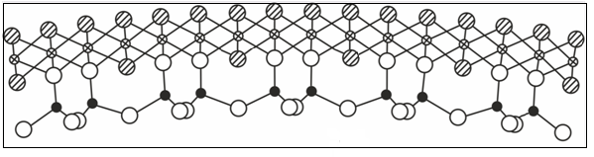

|  |  |
| --- | --- |
| Гидроксилді топтар | Оттегі атомы |
| Магний атомы | Кремний атомы |

1.1-сурет – Хризотил-асбест кристалдық торының идеалдандырылған құрылымы

Ескерту – әдебиет негізінде құралған [75]

Мұндай күрделі қабаттармен орналасқан құрылымдардағы олардың арақашықтығы шамамен 7,3ºА тең.

**1.3 Хризотил-асбест өндірісіндегі техногендік қалдықтарды қайта өңдеу бойынша зерттеулер мен ұсынылған әдістер**

1.3.1 Техногендік қалдықтарды қайта өңдеудің қышқылдық әдістері

Серпентиниттер – серпентиниттер тобына жататын бір немесе бірнеше минералдардан тұратын тау жыныстары. Серпентинитті жыныстарды негізінен антигорит, лизардит және хризотилден тұратын үш гидратталған магний силикаттарынан тұрады. Олардың барлығының химиялық формуласы бірдей [Mg3Si2O5(OH)4] болып келеді, кристалдық құрылымы әртүрлі болады [36, р.1]. Әдетте, оларда 38-43% магний оксиді және 40-45% кремнезем, аздаған мөлшерде Fe, Al, Ca, Cr, Ni және т.б. металлдар кездеседі. Әлемде серпентиниттердің өндірістік ресурстары Канада, Ресей, Бразилия, Қазақстан және Африка елдерінде орналасқан [76].

Серпентиниттерден магний қосылыстары түрінде бөліп алу мақсатында жүргізілген зерттеулердің көбі металл күйіндегі магний өндірісінде текстил, фармацевтика, керамика, цемент, қағаз өңдеу, тыңайтқыштар, химиялық өңдеу өндірістерінде қолданылатын магний сульфаты, магний хлориді, магний нитраты, магний гидроксиді, магний оксиді және магнийдің өзін алу бойынша жүргізілген [77].

Хризотил асбест өндірісіндегі техногендік қалдықтардың химиялық құрамы біркелкі болып келеді. Олардағы негізгі пайдалы компонент – магний оксиді (43%-ға дейін). Бұл техногендік қалдықтардың басым бөлігі (80-90%) магний гидросиликаттарынан тұрады. Магний гидросиликаты негіздермен әрекеттеспейтін болғандықтан, оларды қайта өңдеу технологияларын жасауға бағытталған ізденіс зерттеу жұмыстары ХТҚ-ды қышқылдық өңдеу әдістерін табу бағытында жүргізілген. Осыған байланысты, осы кезге дейінгі зерттеулердің басым бөлігі ХТҚ-ды қышқылдармен ыдырату үрдістерін және сол арқылы қайта өңдеу технологияларын жасауға бағытталған зерттеулерден тұрады.

1.3.1.1 Күкірт қышқылдық әдістері

Күкірт қышқылын пайдаланумен ұсынылған ХТҚ-ды қайта өңдеу технологиялар бойынша патенттер белгілі. Олардың көбісі магний оксидінің күкірт қышқылымен және силикаттармен әрекеттесу реакцияларына негізделген.

MgO + H2SO4 = MgSO4 + H2O (1.10)

Серпентинит:

(Мg3[Si2О5](ОН)4+3H2SO4=3MgSO4+2SiO2+5H2O (1.11)

ХТҚ-ты кешенді қайта өңдеу мүмкіндігі [78] жұмыста қарастырылып, серпентинитті шикізаттың технологиялық кестесі ұсынылған. Бұл әдіс бойынша күйдірілмеген серпентинитті 10-20% H2SO4 ерітіндісімен 100ºС температура шамасында өңдейді, интенсивті 1-2 сағат араластырып, ерітіндіден магнийді MgO, ал Ni мен Co концентрат түрінде, кремнийді белсенді кремнезем түрінде бөліп алады.

Келесі, осы сияқты серпентиндерді кешенді қайта өңдеу әдісінде [79] Mg2+, Ni2+, Co2+ иондарын алғашқыда сульфаттар түрінде, соңында MgO және SiO2, никель-кобальт концентраты түрлерінде алуды ұсынған. Зертелген серпентиниттердің (Шоршаң кенорны) бастапқы химиялық құрамы (мас.%): MgO – 37,10; SiO2 – 39,48; Fe2O3 – 6,3; CaO – 0,98; Al2O3 – 0,84; Ni – 0,28; Cr – 0,04; CoO – 0,075.

Технологиялық кестедегі негізгі операциялар: серпентинитті ұнтақтау, қышқылдық шаймалдаумен еритін компоненттерді бөліп алу, алынған аналық ерітіндіден сатылап бейтараптандырумен маңызды металдардың гидроксидтері түрінде бөлу, аралас минералдық тыңайтқыштар алу және қышқылдық шаймалдаудан қалған қалдықтарды қайта өңдеумен SiO2 кремнеземін алу. Мұнда шаймалау 100-104ºС температурада тұрақты араластырумен 2-3 сағат жүргізіледі. Нәтижеде, магнийді бөліп алу дәрежесін 49-51%-ға дейін жеткізуге болатыны көрсетілген.

Ендігі бір патентте [80] магний және басқа да компоненттерді құрамы, (мас.%): MgO – 37,10; SiO2 – 39,80; FeO – 1,00; Fe2O3 – 7,38; CaO – 0,42; Al2O3 – 0,06; Cr2О3; NiO, MnO – 0,69 болып келетін серпентиниттерден 10-50% күкірт қышқылымен шаймалдау әдісі келтірілген. Мұнда, бастапқы кезеңде серпентиниттен аморфты кремнеземді және ыдырауға ұшырамаған магнетикалық (хромит пен магнетит) минералдарды, сонымен қатар фильтратты бөліп алады. Хромит пен магнетитті кремнеземнен магниттік сеперацияны қолданып ажыратады. Ал қышқылдық фильтратты сілтімен рН 7-8,5 дейін бейтараптандырады, бұл жағдайда одан хром, никель-темір құрамдағылар гидроксидтер түрінде тұнбаланады. Қалған фильтраттан карбонизация әдісімен магний карбонатын, ал оны күйдірумен магний оксидін алған. Ең соңында, NaOH-пен бейтараптандырудан түзілген ерітіндіні буландырумен натрий сульфатын алады.

Бұл әдістердің басты кемшіліктеріне бейтараптандыруда қымбат NaOH реагентін қолдануын және соның нәтижесінде арзан Na2SO4 түзілуін жатқызуға болады. Авторлар, мұндағы мақсатты өнімдерге магний оксиді мен сұйық шыны алуда қолдануға болатын кремнеземдік қалдықты атап көрсетеді.

Силикатты минералдық шикізаттағы металл оксидтері металдарды бөліп алудың патенттелген жалпы технологиясы [79, c. 1-2] жұмыста келтірілген.

Келесі патентте [81] серпентинді ультрабазитті ірілігі 0,5мм аспайтын ұнтаққа айналдырып, күкірт қышқылымен шаймалаудың жолы көрсетілген. Мұнда шаймалаудан шыққан қоспаны кристалдану температурасына дейін суытады. Кристалданған қоспаны судың белгілі бір мөлшерімен, ерітіндідегі MgSO4 концентрациясы 290-330 г/л болатындай етіп жуады. Қоспаны металдардан тазартумен Mg(OН)2 тұндыруға NaOH-тың 40-50% ерітіндісін қолданады. Магний гидроксидін тұндыру үшін ерітіндіні 30-40ºС дейін қыздырып, сүзгілеп, сонан соң MgSO4 концентрациясы жуынды суда 0,5-4 г/л болғанша жуады. Жуылған өнім 400ºС ылғалдығы 2% дейін құрғатылады және 800-850ºС күйдіріліп MgO алынады. Серпентинделген ультрабазитті қайта өңдеудің келесі бір патентінде [82], H2SO4 ерітіндісімен өңдеуден шыққан ерітіндіге Fe2+ иондарын Fe3+ өткізу үшін оған тотықтырғыш қосады. Қоспа металдардың катиондарын сілтімен гидроксидтер түрінде тұнбалайды. Сусыз құрғақ MgSO4 1100-1200ºС, 20-30 минут аралығында ыдыратады, алынған MgO-ін сумен жуады. Бұл әдістің басқа қышқылдық әдістерден ерекшелігі, ол магний сульфатын SO3 газын бөлумен жүретін термиялық өңдеу сатысының болуы және сол арқылы серпентинитте шаймалауға жұмсалатын H2SO4-ын регенерациясы. Алайда, бұл әдістің де өз кемшіліктері бар. Оларға технология барысында SO2 және SO3 газдарының түзілуі және SO2 және SO3 дейін тотықтырудың арнайы катализатор көмегімен жүретіндігі, яғни технологиялық кестенің күрделеніп кетуін атап айтуға болады.

Сульфатты қайта өңдеудің қызықты бір әдісі [83] жұмыста келтірілген. Мұнда серпентинитті (NH)2SO4 тұзымен бірге 290-400ºС қыздырады. Ол үшін құрамы, (мас.%): MgO – 35,53; SiO2 – 38,50; FeO – 2,22; Fe2O3 – 6,78; CaO – 0,43; Al2O3 – 1,22; CO2 – 0,77-13,9 болатын серпентиниттер қолданған.

Бірге қорытылып алынған қорытпаны сумен шаймалдайды. Суға еріген магний сульфатының ерітіндісінен темірді, никельді, кобальтты және т.б. фракциялық тұнбалау әдісімен гидроксидтер түрінде тұнбалап кетіреді. Қалған қалдықты сүзгілеп бөліп алып, фильтранттан алдымен рН=10,0-10,5 Mg(OН)2-ін, соңынан рН=11,0-11,5 аммоний карбонатымен магний карбонатын тұндырады. Мұндағы Mg(OН)2 тұндыру дәрежесі 98-100% құрайды деп келтірілген. Кейіннен екі тұнбаны қосып, 750ºС күйдіріп магний оксидін алады. Мұндағы магний гидроксидін тұндыру барысында түзілген (NH4)2SO4 ерітіндісін буландырып, гранулдеп серпентинитті қайта қорытпалауға жұмсайды. Бөлінген аммиак газы NH3 суда қайта ерітіп, Mg(OН)2-ін тұндыру сатысына жіберіледі. Бұл әдістің басты артықшылығы аммоний сульфаты мен аммиактың рециркуляциялануы. Кемшілігі, біріншіден сырттан сатып алынатын немесе сол жерде өндіру қажеттілігі бар аммоний сульфатының қолданылуы, екіншіден технологияда аммиак газымен жұмыс істейтін үрдістер мен қондырғылардың қажеттілігі. Яғни, технология күрделеніп кетеді.

Серпентиниті – магнезиалдық шикізаттан магний сульфаты [84] мен кремний диоксидін [85] алу мүмкіндіктері зерттелген. Осы жұмыстарда серпентиниттік – магнезиалды шикізаттардан MgO мен SiO2 бөліп алуды бор қышқылын өндіретін «Криолит» ААҚ аппараттық-қондырғыларда жүзеге асыруға болатындығы көрсетілді.

1.3.1.2 Тұз қышқылдық әдістері

Магнийдің ары қарай ерітіндіге шаймалануы протон иондарының серпентинит бөлшектерінің ішіне және магний иондарының диффузиялануы есебінен жүреді. Аталған шаймалану механизмі, осыған байланысты байқалған көп құбылыстарды түсіндіре алғанымен, әліде терең зерттеулерді қажет ететіндігін айтқан жөн.

Тікелей хризотил-асбест қалдықтарын тұз қышқылымен қайта өңдеу технологиялары бойынша бірнеше зерттеу жұмыстарын келтіруге болады. Олар [86-89] жұмыстарда келтірілген. Барлығында дерлік негізгі өнім ретінде, алғашқыда MgCl2·6H2O тұзы алынады, соңынан олардан магний оксидін MgO немесе басқа магний қосылыстарын алу жолдары көрсетіледі. Мысалы [86, c. 40], бірінші MgCl2·6H2O, содан соң MgO және HCl алынады, HCl қайтадан технологиялық үдеріске жіберіледі. Ал, [87, c. 1-5; 88, c. 196] зерттеулерінде Севан көлінің солтүстік-шығысында өндірілетін серпентиниттердің (құрамы,%: MgO – 39,10; SiO2 – 35,62; R2O3 – 8,4) тұз қышқылымен шаймалануының нәтижелері келтірілген. Мұнда серпентинитті қалдықтарды 680ºС күйдіргенде, олардың ыдырауы ерітіндіге кремнеземнің өтуін жақсартатыны айтылады. Бұл өз кезегінде таза кремнезем алуға оң ықпалын тигізеді деп есептейді. Алайда [89, c. 55-57] жұмыста 750ºС-та күйдірілген серпентинитті тұз қышқылымен шаймалағанда гель тәріздес масса түзілетіндігі және ол ерітіндідегі магний хлориді мен басқа иондарды кремнеземнен бөліп алу жағдайын қиындатып жіберетіндігі ескертіледі. Ал [87, c. 1-5] жұмыста соңғы өнім ретінде, форсфериттік жалынтөзгіштік алуға жарайтын магний оксиді мен синтетикалық пигмент (Fe2O3) алуға болатынын көрсетіледі.

Серпентиниттер мен олардың негізіндегі техногендік қалдықтардың тұз қышқылдық әртүрлі әдістері [90-93] патенттерде келтірілген.

Егер [90, c. 1-6] патенті бойынша алынған MgCl2 карналлит (MgCl2·KCl) алуға ұсынылса, келесі [91, c. 1-10] патентте олардан алынатын өнім тек карналлит алуға жарамды магний хлоридімен қатар аморфты кремнезем алу мүмкіндіктері ұсынылады. Басқа, патенттерде ұсынылған әдістер, көп жағдайда технологияларда қолданылатын режимдерімен ерекшелінеді. Мысалы [92] кремний диоксидінің сепарациясы қолданылады, нәтижеде бастапқы серпентиниттен кристалдық кремний диоксидін (кварцты) бөліп алу мүмкіндігі көрсетіледі. Ал, [93] патенттегі басты ерекшелік, ол қышқылдық өңдеумен алынған фильтратты бейтараптандыруда бруситті қолдану тиімділігі айтылады, тазартылған хлормагнийлі ерітіндіні (270-300 т/дм3 MgCl2) ары қарай магний оксиді немесе карналлит алу үшін қолдануға жарамды болады.

1.3.1.3 Азот қышқылдық әдістері

Азот қышқылдық әдістер серпентиниттерден құрамында қоректік элементтері – магний және азоты бар тыңайтқыштар алу тұрғысынан алғанда маңызы зор. Осы бағыттағы [94] жұмыста күрделі тыңайтқыш алу жолы келтірілген. Мұнда серпентинитті 800°С күйдіріп, сонан соң 50% HNO3 өңдейді. Алынған ерітіндіні сүзгілеп алып, темір мен алюминийді гидроксидтер түрінде рН=8 аммиакпен тұнбалайды. Ерітіндіде магний нитраты мен аммоний нитратының тұздарының қоспасы қалады. Ерітіндіні буландырып, алынған тұздар қоспасын түйіршіктеп, тыңайтқыш дайындалады.

Келесі [95] жұмыстың [94, c. 1-4] патенттегіден өзгешелігі, магний шикізатын бейорганикалық тұздар қоспасымен ыдыратады. Қоспа ретінде NH4NO3 пен Ca(NO3)2 және оған 50-65% HNO3 қосады. Алынған ерітіндіні, авторлар азот-магний тыңайтқыштар алуда аралық өнім ретінде қолдануды ұсынады.

Бұлардан басқа азот қышқылдық әдісті серпентиниттерді қайта өңдеу үшін қолдануды көздеген бірнеше жұмыстарды [96, 97] атап өтуге болады. Солардың бірі, «Русский магний» АҚ-ы ұсынған [96, c. 1-9] серпентинитті азот қышқылдық әдіспен қайта өңдеу технологиясы. Бұл әдісте қайта өңдеу үрдісі бірнеше сатылардан тұрады:

Бірінші сатыда – серпентинитті азот қышқылының 20-25% ерітіндісімен 30-40 минут шаймалайды, фильтрат пен кремнийлі қалдықты сүзгілеп, қалдықты жуып бөледі, фильтратты нитрат массасы 200°С болғанға дейін буландырады, қалған массаны бөлме температурасына дейін суытып, Mg(NO3)2·6H2O кристалдарын алады.

Екінші сатыда – кремнийлі қалдықты азот қышқылының 30-35% ерітіндісімен шаймалайды, алынған қойыртпаны сүзгілеп бөледі, фильтратты буландырып бөлме температурасына дейін суытады, қалдықты сумен жуып қайта сүзгілейді, бірінші және екінші жуынды суларын біріктіріп, буландырып, суытып Mg(NO3)2·6H2O алады.

Алайда, энергия жұмсаумен жүретін технологиялық операциялар көп қолданылатындықтан, бұл әдістің энергетикалық шығыны көп. Осы тектес әдістер [97-99] жұмыстарда да келтіріледі. Сұйық түрдегі күрделі тыңайтқыш алу әдісі [97, c. 50-51] жұмыста айтылады. Мұнда қайта өңдеудің негізгі сатыларына жататындары:

– шикізатты 0,8 мм ірілікке дейін ұсақтау;

– серпентинді 100-104°С-та, араластырумен 2 сағат бойы 20-25% азот қышқылымен шаймалау. Бұл жағдайда серпентиниттен бағалы компоненттерін бөліп алу 90-95% дейін жетуі мүмкін. Авторлардың мәліметтері бойынша азот қышқылының концентрациясы жоғарылаған сайын темір мен кремнеземнің ерітіндідегі өтуі көбейеді, ал ол өз кезегінде қойыртпаның сүзгіленуін қиындатады. Алайда, азот қышқылының технологиялық циклда айналымда жүруі, мекеме үшін реагенттерге кететін шығынды азайтуға мүмкіндік береді.

Серпентиниттерді қышқылдық өңдеу барысында түзілетін шайынды ерітіндіні, қоспалық металл иондарын тұнбалап тазарту үшін оны бейтараптандыру қажет болады. Әрине ол үшін NaOH ерітінділерін қолдануға болады, бірақ ерітіндіні, артынан тазалауы қиын болатын Na+ иондарын жүйеге ендірмеу үшін, бейтараптындырғыш ретінде MgO немесе Mg(OH)2 қолданған абзал. Осы бағыттағы [100] жұмыста магний гидроксидінің рН көрсеткіші, магний гидроксидінің ерігіштік көбейтіндісі ЕКMg(OH)2=1,2·10-11 болғанда, 9,69 жететіні байқалған. Алайда, бейтараптандыру мақсатында қолдануға ұсынылған MgO немесе Mg(OH)2 өзіндік кемшіліктері бар. Біріншіден, олар қымбат регенттер қатарына жатады, екіншіден олардың суда ерігіштіктері төмендеу.

Азот қышқылдық әдістердің тұз және күкірт қышқылдық әдістерден артықшылықтары ретінде, көп жағдайда:

– азот қышқылының қондырғыларға қатысты агресивтілігінің төмендігі.

– шикізатты қайта өңдеудің кешенді болуы келтіріледі.

Серпентиниттерден және хризотил-асбест өндірісінің қалдықтарынан магний және магнийдің маңызды қосылыстарын алу мақсатында Қазақстанда жүргізілген зерттеулерге [101-104] жұмыстарды келтіруге болады.

Хризотил-асбест өндірістерінің қалдықтарын қайта өңдеудің жаңа әдісін Қазақстандық ғалымдар (Ө. Байгенженов және т.б.) ұсынған. Олар байытуды жүйелі түрде зерттей отырып хризотил-асбест қалдықтарын магниттік сеперация және компоненттерді гравитациялық концентрлеу арқылы алтынның, хромиттің және никель-кобальттың концентраттарын бағалы өнім ретінде бөліп алуға болатынын көрсеткен [105].

Қалдық құрамын негізін қалаушы силикаттық минералдар серпентиниттер (хризотил, антигорит, лизардит) тобына жатады. Олардың химиялық формуласы [(Mg,Fe)3Si2O5(OH)4], құрылымы тұрақты болып келеді [106, 107]. Хризотил-асбестті байытудан кейін, олардың құрамында негізін лизардит және антигорит құрайды, олардың құрылысы молярлық қатынас 1:1 болып келетін кремнезем тетраэдрлері мен магний гидроксидінен тұратын [108, 109] қос қабаттар болып келеді. Серпентиниттерде магний, темір, кремнийден басқа белгілі бір дәрежеде никель, кобальт, хром т.б. кездеседі. Ал, MgО (40-43% мас.) және SiO2 (42-45% мас.) басты компоненттерге жатады. Сондықтан серпентинитте көп жағдайда магний қосылыстарын алуда, кей жағдайларда никельді алудың потенциалды шикізаты ретінде қаралады [110, 111].

Алайда, серпентиниттерден магний мен никельді бөліп алудың экономикалық тиімді жолдарын табу, осы уақытқа дейін қиын мәселе болып келе жатыр. Бұған, соңғы кезде магнийді серпентиниттерден бөліп алуды гидрометаллургиялық жолына бағытталған зерттеушілердің еңбектерінен айқын байқауға болады. Олардың ішінде жүйелі түрде әртүрлі реагенттермен, күкірт қышқылдарды қолданумен жүргізілген зерттеулерден көруге болады [112-115]. Шаймалау үрдісінің тиімділігін күшейту мақсатында қалдықты механикалық активтендіру, термиялық активтендіру және қыздыру сияқты алдын ала дайындау әдістерін [116-117] де қолданғандарын айтуға болады. Барлық дерлік ұсынылған әдістердегі негізгі кемшіліктер қатарында қышқылдың тым көп жұмсалуы, үрдістердің ұзақтығы және алынған өнімдердегі темір, алюминий, хром және т.б. металдардан тазалау қиындықтары атап өтіледі. Сондықтан, қалдықтардан технологиялық және экономикалық негізделген пайдалы компоненттерді бөліп алу жолдары әлі де белсенді түрде іздестірілдеуде.

**1.4 Магний сульфатын алудың әдістері мен қолданылуы**

Магний сульфаты өнеркәсіптің әртүрлі салаларында кеңінен қолданылатын затқа жатады: металлургияда, отқа төзімді материалдар алуда, текстиль, қағаз өндірістерінде, медицинада, химиялық және т.б.. Ең көп қолданылатын саласы, ол магний тыңайтқыштары ретінде агроөндіріс кешендері магний сульфаты – магний және күкірті бар тыңайтқыш. Құрамы: магний – 17%, күкірт – 13,5%. Суда еритін жылдам әрекетті тыңайтқыш.

Қазіргі кезде, магний сульфаты ауыл шаруашылығында көкөніс өндіруде заманауи агрохимиялық технологияларды қолдану барысында белсенді түрде енгізілуде. Ондай технологияларға ауылшаруашылық дақылдарды жабық топырақта тамшылап суғаруды қолданатын интенсивті технологияларды жатқызуға болады. Қазіргі кезде өндірілетін белгілі тыңайтқыштардың ішінде интенсивті технологияларды қолданатынын жоқ деуге болады. Сондықтан жылыжайда қолданылатын тыңайтқыштардың барлығы дерлік импортталады. Ал, ол өз кезегінде өсірілетін өнімдердің бағасының қымбаттауына алып келеді.

Қазіргі кезде магний сульфатын өндірушілер қатарына Ресей, Қытай, Түркия елдерін атап өтуге болады. Ресейде магний сульфатын магнезит негізінде «ТУ 2141-016-32496445-00 Магний сернокислый 7-водный» техникалық жағдайлары бойынша, «Бунский химический завод» ААҚ-ы жасаған технологиямен шығарады. Бұл ТШ бойынша MgSO4-тің өнімдегі үлесі 48,3%-дан төмен болмауы керек. Шикізат ретінде доломит қолданылады. Технологияны зерттеу негізінде магний сульфатын доломиттен алу технологиялары келесі технологиялық сатылардан тұратыны анықталды:

– доломитті күкірт қышқылымен ыдырату;

– түзілген суспензияны сүзгілеу және тұнбаны жуу арқылы магний сульфатының ерітіндісін алу;

– MgSO4·7Н2О тұзын ерітіндіден кристалдау және оны аналық ерітіндіден бөліп алу;

– өнімді кептіру.

Соңғы кездегі зерттеулердің [118-120] нәтижелері, кристаллогидраттағы судың мөлшері фильтраттың рН мәніне байланысты болатынын көрсетілген: MgSO4·7Н2О – рН 4-5 шамасында, ал рН 3-тен төмен болған жағдайда MgSO4·6Н2О, MgSO4·5Н2О түрлерінде кристалданады. Ол кристаллогидраттардың қоспасы осы ТШ талаптарына сай болып есептеледі.

Магний сульфатын кристаллдаудың ерітіндідегі оңтайлы концентрациясы 20-30% MgSO4, температурасы магний сульфаты мен кристаллогидраттарының ерігіштік [121] және дегидратациялық [122] қасиеттерімен анықталады.

Доломит негізінде магний сульфатын алу технологиясында кездесетін қиыншылықтар қатарына, доломит ұнтағында қышқылда ерімейтін 0,3-20 мкм ұсақ дисперсті қоспалардың (2,7-13% дейін) болуын жатқызуға болады [123]. Бұлардың аз мөлшердегі ерімейтін тұнбаларының өзі суспензияны сүзгілеу үрдісіне кері әсерін тигізеді. Көп жағдайда, сүзгілерден өтіп кетіп, соңғы өнімнің тазалығын нашарлатады.

Магний сульфаты – магний қосылыстарының ішіндегі өндірістің әртүрлі салаларында кеңінен қолданылатын өнімге жатады. Әсіресе, көп қолданылатын саласы – ауылшаруашылығында көкөніс өндірісі. Бұған себеп, магнийдің өсімдіктерде жүретін биохимиялық үрдістердегі көп салалы функционалдық рөлі мен олардың сапалық қаситеттеріне оң әсер ететіндігінде.

Әдебиетте магний сульфатын алуда шикізат ретінде қолданылатын магний құрамдас минералдар [124], сонымен қатар, оларды күкірт қышқылдық ыдырау барысына арналған зерттеулер [125-130] келтірілген. Сипатталған әдістердің көпшілігі магний құрамдас шикізатты күкірт қышқылымен немесе басқада реагенттермен ыдырату, сұйық ерітіндісін қатты фазадан бөліп алу және алынған ерітіндіден магний сульфатын гидраттарын кристалдау сатыларынан тұрады.

Магний сульфатын алуда ең көп таралған шикізат – табиғи немесе каустикалық магнезит, брусит [131, 134]. Қазақстанда магнезиттің сапалы кенорны жоқ, ал оларды шеттен әкелу өнімнің өзіндік құнын арттырып, қымбат болуына септігін тигізеді. Магний сульфатын доломит минералдарынан алу бойынша бірнеше әдістер бар. Ол әдістердің бір-бірінен айырмашылықтары көп жағдайда тек әртүрлі кен орындарының ерекшеліктеріне байланысты болып келеді. Кейбір әдістерде ол магний сульфатын аралық өнім мақсатында [130, c. 8] алады және оған сай технологиялық ерекшеленеді. Мысалы, [129, p. 174-182] жұмыста магний сульфатын доломиттен алудың барлық технологиялық өлшемдері келтірілген, алайда қолданылатын доломит (Египет) басқа кен орындарындағы доломиттерден құрамы бойынша өзгерістері бар. Яғни, ұсынылатын технологиялар, доломит құрамы бойынша қолданылатын өлшемдермен бір-бірінен айырмашылықтары болады.

Магний сульфатының бірнеше кристаллогидраттар MgSO4·nН2О (n=1, 2, 3, 4, 5, 6, 7, 11 және 12) түзе алатыны белгілі [123, c. 342]. Мысалы, оның судағы ерітінділерінен 1,8-48,2ºС температура аралығында MgSO4·7Н2О (эпсомит) кристалданады, 48,2-68ºС – MgSO4·6Н2О (сакнит), 68ºС жоғарыда – MgSO4·Н2О (кизерит) алынады. Тұрақты фаза болып есептелетін MgSO4·6Н2О түрін 48,2ºС төмен және 68ºС жоғарыда эпсомит және кизериттің қоспасы түзіледі дегенде деректер [133] кездеседі. Сонымен қатар, магний сульфатының басқа да кристаллогидраттарының қоспаларын температура мен концентрацияларын өзгерте отырып алуға болатындығы жайлы мәліметтерді [122, с. 172 ] кездестіруге болады. Күкірт қышқылы магний сульфатының ерігіштігіне және түзілетін кристаллогидраттардың құрамына да әсер етеді [134]. Температура 20-25ºС аралығында 10% H2SO4-ның ерітіндіде болуы магний сульфатының ерігіштігін 1-3%-ға төмендетеді және бұл жағдайда MgSO4·7Н2О кристалданады. Күкірт қышқылының концентрациясын арттырғанда, кезекпен MgSO4·7Н2О+MgSO4·6Н2О, сонан соң MgSO4·6Н2О, MgSO4·6Н2О+MgSO4·5Н2О, MgSO4·5Н2О+MgSO4·Н2О кристалданады.

Тағы бір дерек бойынша [135] магний сульфатының ерітіндісін рН-н күкірт қышқылымен 5-тен 2-ге дейін төмендеткенде MgSO4·7Н2О монокристаллдарының өсуі мен өлшемі үлкейеді.

Келтірілген деректер бойынша, магний сульфатындағы судың мөлшері, оларды алу кезіндегі қолданылатын рН және бастапқы ерітінділердің концентрацияларының әсеріне байланысты болатындығы жайлы қорытынды жасауға болады.

*Магний сульфатының өндірісте қолданылуы.* Магний сульфаты өндірістің әр түрлі салаларында кеңінен қолданылады. Химия өндірісінде ол күкірт қышқылы мен магний оксидін алудың технологиялық үрдістерінде, синтетикалық жуу құралдарын өндіруде асқын тотықты заттарды тұрақтандырғыш ретінде қолданылады.

Ауыл шаруашылығында – магний сульфаты тиімділігі жоғары магний және күкіртті тыңайтқыштар ретінде, өсімдік дақылдарының шығымдылығын, олардың дәмдік сапасын көтеру үшін қолданылады. Бақшалық өсімдіктерді жабық топырақтарда өсіруде топырақты субстраттармен толтыруда пайдаланылады.

Текстиль өндірісінде – магний сульфаты маталарды өңдеудің технологиялық үрдістеріндегі материалдарды толықтырғыш, мақта мен жібекті ауырлатқыш, ағартқыш компоненттері ретінде қолданады.

Құрылыс саласында – жол және аэродромда салудағы қолданылатын материалдарға қоспа ретінде пайдаланылады, сонымен қатар ол магнезиалды цементің құрамында болады.

Целлюлозды-қағаз өндірісінде – қағаздың физика-механикалық көрсеткіштерін, олардың отқа төзімділігін арттыру мақсатында толықтырғыш ретінде қолданылады.

Медицинада – спазмалитик, бұлшық-нервтік тартылуға қарсы препарат, фармацевтикада антибиотиктер дайындау технологияларында пайдаланады.

Тамақ өндірісінде – Е518 тамақтық қоспа ретінде тіркелген.

Магний сульфатын алудың дәстүрлі шикізаттарына – теңіз суы, табиғи тұз ерітінділері және қатты магний тұздары күйінде кездесетін қазбалар (доломит, карналит және т.б.).

**1.5 Магний сульфатын серпентиниттерден алу бағытындағы ізденістер мен зерттеулер**

Қазақстанда осы мәселелемен айналысатын ғылыми ұжымдардың ішінде «Қазақстан Республикасының минералдық шикізаттарын кешенді қайта өңдеу ұлттық орталығының» жұмыстарын атап өтуге болады. Орталық «Қостанай минералдары» АҚ-ның хризотил-асбесті өндіру мен байытудың техногендік қалдықтарын қайта өңдеу бойынша бірнеше патенттердің иесі. Бұл патенттерде серпентиннен магний сульфатын алу [101, с. 1-4] және алынған магний сульфатының ерітіндісін тазарту әдістері ұсынылды. Серпентиннен магний сульфатын алу технологиясы, хризотил-асбест қалдықтарын пайдалануға негізделген. Бұл ұсыныс бойынша техногендік қалдық жоғарытылған температурада күкірт қышқылының ерітіндісімен өңделеді, араластырылады, қышқылда ерімеген қалдықты магний сульфаты ерітіндісіне бөліп алады. Қалдықты қышқылмен өңдеу екі рет, біріншісінде серпентиннің 75-85% қышқыл ерітіндісіне салып, 1,5-2,0 сағат араластырады, сонан соң қалғанын 4 бөлікке бөліп (0,5-0,6; 0,2-0,3; 0,1-0,15 және 0,03-0,07 қатынастарында) біріншісіне кезекпен 10-15 минут сайын қосып отырады.

Соңында, магний сульфаты бар ерітіндіні рН=1,13-1,45 аралығында фильтрлеп бөліп алады. Мұнда қалдықтан магнийді сульфатты ерітіндіге шаймалау ұзақтығы, жалпы 3 сағатты алады, қолданылатын қышқылдың концентрациясы – 230-250 г/дм3, температурасы – 85-90ºС құрайды. Нәтижеде техногендік қалдықтан магнийді шаймалау дәрежесін 90,82% дейін жеткізуге болатыны көрсетілді.

Келесі патентте [102, с. 1-4] қалдықты шаймалаудан алынған магний сульфатының ерітіндісін бөтен металдар иондарынан тазартудың әдісі ұсынылды. Әдісте, ерітіндіні тазарту үшін ерітіндіні бейтараптануын рН=8,0-8,5 дейін жеткізуде мақсатында қолданылатын реагент ретінде өте ұсақталған магний ұнтағы ұсынылды. Мұнда магний, басқа металлдардың (Fe3+, Ni2+ және т.б) иондарын цементациялық реакциялардың көмегімен оларды ерітіндіден ығыстыру арқылы тазартуға болатыны көрсетілді, яғни төмендегі реакциялар бойынша:

Fe2(SO4)3 + 3Mg =2Fe + 3MgSO4 (1.12)

FeSO4 + Mg = MgSO4+Fe (1.13)

NiSO4 + Mg = MgSO4+Ni (1.14)

Cr2(SO4)3 + Mg = MgSO4+Cr (1.15)

Түзілген гидроксидтер мен металдық фазалар (Fe, Ni, Cr) фильтрде, магний сульфатынан 55-65ºС-та көп емес сумен жуылып тасталады.

Бұл жұмыстарға қатысты, ескеретін жәйт, ол ұсынылған әдістердегі үрдістер жалпы технологияны күрделендіріп жібереді. Сондықтан, өндіріс орындары әзірге бұл әдістерге қызығушылық танытып отырған жоқ.

ХТҚ-ны күкірт қышқылының көмегімен ыдырату және онда жүретін үрдістер негізінде оларды қайта өңдеу технологияларын жасауға болатын мүмкіндіктер туралы мәліметтерді [103, c. 72; 104, c. 26-28] жұмыстардан да табуға болады.

Бұл ретте, жалпы серпентиниттерді қышқылдық өңдеуге [136-141] қатысты мәліметтерді жүйелеп және ортақ белгілері бойынша топтастыруға болады.

*Бірінші тарау бойынша қорытынды.*

1. Серпентиниттерді қайта өңдеудің тұз қышқылдың әдістерінде [136, c. 1-7], оларды ыдыратудың оңтайлы өлшемдері болып: HCl концентрациясы 20 мас.%, температура 95-100ºС, шаймалау уақыты 200 мин. табылады. Ерітіндіні ластаушы элементтерден тазалау үшін магний гидроксидінің стехиометриялық мөлшерімен, температура 80ºС төмен емес жағдайда жүргізу ұсынылған. Серпентинитті қайта өңдеу осы жағдайда жүргізгенде магний хлориді, жоғары дисперсті кремнезем және хром, никель, темір және т.б. бастапқы хризотил өндірісінің техногенді қалдықта кездесетін металдардың қосылыстарынан тұратын концентрат түзіледі. Жұмыста серпентиниттерді қайта өңдеудің кешенді әдісі ұсынылғанмен, мұндағы қайтаөңдеу үрдісі ұзақ уақыт алады, ал қоспалармен ластанған кремнеземнің қолдану аумағы шекті болады.

2. Серпентиниттерді қайта өңдеудің азот қышқылдық [137, c. 1-12] әдістерінде келтірілген мәліметтер бойынша, алдын ала ұсақталған шикізат магниттік сеперациядан өткізіліп, магнитті бөлігі, магнитті еместерден бөлініп алынады. Магниттік емес бөлігімен азот қышқылымен шаймаланып, SiO2 кремнеземді бөліп алады. Ерітіндіні бейтараптандырып, темір, хром, марганец, никель сияқты металдарды гидроксидтер түрінде тұнбаландырылады, оларды жуып, оларды магнитті бөлігімен қайта қосып, легирленген болат алуда қолдануға ұсынылады. Тазаланған магний нитратының ерітіндісін буландырып, Mg(NO3)2·8H2O түрінде тұнбаландырылады. Алынған тұзды 550-660ºC судың аса қыздырылған буымен термиялық гидролизге ұшыратып, магний оксиді мен азот қышқылын алады. Алайда, осы әдіс серпентинитті қалдықтардан барлық дерлік бағалы компоненттерді бөліп алуға мүмкіндік бергенмен, алынған өнімдер өзінің тазалығы бойынша шектеулі қолданысқа ие болады.

3. Серпентиниттерді күкірт қышқылымен қайтаөңдеудегі ұсынылған және көп талқыланатын әдістердің бірі [138, c. 1-5] жұмыста келтірілген. Мұнда қайтаөңдеу қышқыл концентрациясының 20-50 мас.% арасында өткізілген. Үрдісті тұрақты араластырумен 2-3 сағат жүргізіледі. Нәтижеде, ыдырауға ұшырамаған хроммагнетитті минералдармен қоспадағы кремнезем және сұйық фаза бөлініп алынады. Кремнеземді қоспа электросеперациядан өткізіліп хроммагнетитті минералдардан тазаланады. Сұйық фазадағы ерітіндіні еріген басқа ластаушы металлдардан тазалау мақсатында ерітіндіні рН=7-8,5 дейін бейтараптандырып, оларды гидроксидтер түрінде тұнбаландырады. Фильтрат тұнбалардан бөлініп алынған соң оны кальцийденген содамен өңдеп, магний карбонатына өткізіледі. Алынған магний карбонаты 700ºС-та ыдыратылып, магний оксиді алынады. Алайда, бұл әдісте серпентиниттерді магний оксиді, кремнезем және рудалық концентрат алумен ыдырату мүмкін болғанмен, қайта өңдеу үрдісінің ұзақтығы және көпсатылығымен ерекшеленеді.

Келесі, магний силикатты серпентинитті шикізатты кешенді қайта өңдеу [139, c. 8-11] жұмыста қарастырылған. Бұл әдісте шикізатты қайта өңдеу күкірт қышқылымен екі сатылы шаймалаумен жүргізіледі. Алынған қорытпақ сүзгіленіп, ерітіндіні аммиакпен бейтараптандырады, 10-20 есе сұйылтылады, сонан соң магний карбонатының түйіршіктерін қосып, көмірқышқыл газымен рН=9,5-11,0 мәндерінде карбонизацияланады. Алынған MgCO3 105-200ºC кептіріледі, сонан соң 480-650ºC аралығында күйдіріліп, нәтижеде MgO алынады. Бұл әдістің басты кемшіліктеріне үрдістің материалдық және энергетикалық шығындарының көп болатындығын жатқызуға болады.

Серпентиниттерді 680-750ºC күйдіріп, сонан соң тұз қышқылының 4-8% ерітіндісімен серпентинит: тұз қышқылы=1: (15-40) қатынасында жүргізілетін әдісі [140, c. 1-9] жұмыста көрсетілген. Өңдеу барысындағы қорытпақ ыстық күйде жуылып, сүзгіленіп алынады. Қалған тұнба кептіріліп, қоспалармен ластанған кремнезем алынады, ал фильтрат буландырылып, кремний қышқылы золь-гель түрінде бөлініп алынады. Магний хлориді және темір (ІІІ) бар ерітіндіге тұз қышқылы оның 4-8% ерітіндісіне шақ болатындай есеппен қосылады. Алынған ерітіндіні серпентиниттің келесі жаңа порциясын өңдеуге қолданылады. Өңдеуді әр жолы серпентиниттердің жаңа бөлігін пайдалана отырып, 3-5 рет қайталайды. Осы жолмен алынған концентрленген ерітіндіні 90ºС серпентинитпен қайта араластырылады. Сүзгілеу арқылы құрамында темір (ІІІ) бар тұнбадан магний хлоридінің ерітіндісін бөлініп алынады. Тұнбаны 350-400ºС күйдіріп, құрамындағы Fe2O3 16 мас.% жететіндей қызыл пигмент алынады.

Арменияда серпентиниттердің Севна кенорыны байланысты, оларды қайтаөңдеу бағытында біршама ғылыми-ізденіс жұмыстары жүргізілген. Құрамы: MgO-36,2; SiO2-36,07; Fe2O3-7,27; Cr2O3-2,7 болатын серпентиниттерді қайта өңдеудің әдісі ретінде олар, осы серпентиниттерді қышқылдық-негіздік әдістерді комбинациялап отырып қайта өңдеуді ұсынады [141, с. 1-4]. Осы әдіс бойынша серпентиниттерді қайта өңдеу екі сатыда жүргізіледі. Бірінші сатыда серпентинитті ыдырату минералды қышқылдың (тұз, күкірт, азот) күшті концентрациясымен 15-20%, 80-90ºС температуда атқарылады. Әдеттегідей, ерітіндіге магний тұздарын өткізіп алып, қалдықтан кремнеземді бөліп алады. Бұл жұмыстың басқа әдістерден ерекшелігі, қайта өңдеудің екінші сатысында бірінші қышқылдық өңдеуден қалған қалдықта қалған SiO2 шаймалау мақсатында оны каустикалық соданың концентрациясы Na2O=180-220 г/дм3 ерітіндісімен 40-45ºС температура, тұрақты араластыру жағдайында 40-45 мин өңдейді. Мұнда да алынған қойыртпақты сүзгілеп, тұнбаны жуып, сонан соң күйдіреді. Нәтижеде, металлдармен байытылған концентрат алынады. Алынған концентрат құрамы: MgO-23,0; SiO2-15,82; Fe2O3-48,78; Cr2O3-12,7 легирленген болат алуға жарамды болатыны аталып өтілген.

Қазақстан Республикасында кездесетін магнийлі тау жыныстары негізінен серпентинит тобындағы минералдардан (хризотил, лизардит, антигорит, тальк және тағы басқалардан) тұрады. Олар жоғары кремнийлі магний құрамдас тау жыныстарына жатады. Хризотил-асбесті бөліп алу технологиясының ерекшеліктеріне байланысты, алғашқы шикізатпен оны өндіру барысында түзілетін техногендік қалдықтардың химиялық құрамдарында айтарлықтай айырмашылық болмайды.

Серпентинитті қалдықтарды қайта өңдеу мен ыдыратудың басқада әдістері әдебиетте көп кездеседі, алайды көп жағдайда бір-бірінен айтарлықтай айырмашылықтары көп емес, әрқайсының практикада қолдануын шектейтін өз кемшіліктері бар. Сондықтан да осы жұмыста серпентинитті қалдықтарды қайта өңдеудің экономикалық тиімді жолдары іздестірілді.

**2 ЗЕРТТЕУ НЫСАНДАРЫ МЕН ӘДІСТЕРІ**

**2.1 Зерттеу нысандары**

Диссертациялық жұмыста зерттеу нысаны ретінде «Қостанай минералдары» АҚ-ның хризотил-асбест өндірісінде байыту барысында түзілетін шаңтәріздес (ПМУ-порошок минеральный универсальный) қалдығы алынды. Бұл техногендік қалдық (ХТҚ) руданы үгіту технологиялық үрдісінде және сол кезде пайда болатын шаңды аспирациялық жүйелермен ұстағанда түзіледі. Оның үлесі, жалпы шығарылатын қалдықтың 12,5%-ды құрайды. Негізінен магний гидросиликаттарынан тұратын бұл өндіріс барысында, шамамен 3000 т/ж түзіледі. Олар басқа қалдықтармен бірге тастандылар шығарылатын арнайы орынға шығарылып, шикізатты пайдаланудың тиімділігін төмендетеді, себебі олардың құрамындағы бағалы болып келетін магний оксиді (43% дейін) біржола жоғалады. Сонымен қатар, олар өздерінің физикалық және гранулометриялық күйі бойынша қоршаған ортаға әсері зиянды қалдықтарға жатады.

**2.2 Зерттеу әдістері**

Зерттеуде және химиялық талдауларда реактивтер мен қышқылдардың МЕМСТ-3118-77, МЕМСТ-4461-77, МЕМСТ-4204-77 талаптарына сай «х.ч.» және «ч.д.а» маркалары қолданылады. Барлық ерітінділер дистилденген суда дайындалды, сүзгілеуге «көк ленталы» фильтрлер пайдаланылды.

Бастапқы ХТҚ-ты ыдырату мен үрдістерді зерттеу келесі әдістеме бойынша жүзеге асырылады. Кері мұздатқышпен қамтылған колба-реакторы термостатқа орналастырылды. Қыздырғыш сұйықтық ретінде су, кейде глицерин пайдаланылды. Тәжірибе алдында реакторға мөлшері белгілі ХТҚ пен су енгізіліп араластырғыш қосылып отырды. Сонан соң, шаймалау температурасы мен уақыты белгіленеді. Тәжірибе аяқталған соң, қышқылда ерімейтін қалдықтағы және ерітіндідегі магний иондары мен басқаларды анықтау үшін олар бір-бірінен сүзгі арқылы бөлініп алынып, химиялық талдауға жіберіліп отырады.

Химиялық талдаулар, қалдықтағы және қышқылмен шаймалаудың фильтратына қалдықтан өткен элементтердің талдауы және қышқылдық өңдеуден өткен қалдықтардың химиялық құрамындағы элементтердің талдауы электрондық микроскоп «Электронды растрлі микроскоп JSM-6490» (JOEL, Жапония) комплектіндегі JNCA Energy 350 энергедисперсиондық микроанализ жүйесінің көмегімен жүргізілді. Бұл прибор, химиялық талдаулармен қатар, бейорганикалық заттардың текстуралық, құрылымдық өзгерістерді және т.б. зерттеулер жүргізудегі мүмкіндіктері мол қондырғылар қатарына жатады.

Кей жағдайларда ерітіндідегі магнийдің сандық талдауы индикатор – эрихром Т тұзын, титрант ретінде 0,05 М ЭДТА ерітіндісін пайдаланып, титрлеу әдісімен жүргізілді. Mg2+ иондарының концентрациясы стандартты методикасымен [142], бос [Н+] қышқылы 0,1М NaOH ерітіндісімен [143] титрлеп анықталды.

Ерітіндідегі рН шамасы «рН-340» қондырғысында анықталды. Бастапқы ХТҚ-тың және қышқылда ерімейтін қалдықтың гранулометриялық құрамдарын анықтау үшін електік талдау [144] қолданылады.

*Ренгенографикалық зерттеулер.* Қалдық пен қышқылдық өңдеуден өткен қалдықтардың фазалық компоненттерін анықтауда ренгенофазалық талдау әдісі қолданылды. ДРОН-3 дифрактометрінде, мыс катодта Cu K сәулелендірумен никель фильтрін қолданумен жүргізілді. Дифрактограммалар дифракциялық максимумдарды ионизациялық тіркеумен жүретін ұнтақтық әдісті қолданумен, бөлмелік температурада, гониометрдің жылдамдығы 2 градус/мин. жылдамдығында түсірілді. Ренгенограммалардың рефлекстерінің расшифровкасында ASIM картотекасын қолданылды.

*Инфрақызыл спектрлері* (ИКС-Фурье) спектрофотометр «Zhimadzu JR Prestige-21с» көмегімен 400-4000 см-1 толқын сандары аралығында тіркелді.

*Дифференциалдық-термиялық талдау.* Термогравиметриялық талдау әдісімен қалдықты термоөңдеу барысындағы салмақтық, фазалық, жылулық өзгерістерді анықтауда қолданылды. Зерттеу Ф. Паулик, И. Паулик жүйесіндегі дериватогравта, 1000ºС-қа дейінгі аралықта, кварцты шыны тигельде, Al2O3 эталон ретінде пайдаланып, 10ºС/мин. Жылдамдықта түсірілді. ДТА сезімталдығы 1/5, ДТЭ=1/10 [145].

Тәжірибелік жұмыстардың және физика-химиялық зерттеулердің жүргізу жағдайлары мен есептеулері, сәйкес тарауларда нақты көрсетілді.

**3 ХРИЗОТИЛ-АСБЕСТ ӨНДІРІС ҚАЛДЫҚТАРЫ НЕГІЗІНДЕ МАГНИЙ СУЛЬФАТЫН АЛУ ТЕХНОЛОГИЯСЫ**

**3.1 Хризотил-асбест өндірісі техногендік қалдықтан магний сульфатын алу технологиясының физика-химиялық негіздері**

Қазіргі кезде, әдеби және патенттік ізденіс нәтижелеріне сүйенетін болсақ, осы хризотил асбест өндірістерінің қалдықтарын қайта өңдеудің бірнеше варианттары ұсынылғанын көруге болады. Ұсынылған варианттардың көпшілігі техногендік қалдық құрамындағы магнезиалды бөлікті қышқылдық өңдеумен бөліп алу тәсілдеріне бағытталған. Әдетте, негізінен қалдықтан магнийді толық немесе барынша көп алуды көздейді. Осыған байланысты, жүргізілген зерттеулердің көптілігіне және әртүрлі мақсаттылығына қарамастан осы уақытқа дейін практикада қолданысқа ие болған технологияның жоқтың қасы болып тұр. Мұның бірнеше себептері бар. Атап айтқанда, ұсынылған технологияларда энергия мен реагенттерді көп қолдануына байланысты шығындардың көп болуы, қышқылдық өңдеуде, магнийдің барынша жоғары шығымммен алу мақсатында концентрациясы жоғары қышқылдарды қолданған кезде ерітіндіге өтетін қосалқы металдардан (Fe, Al, Ni, Mn, Cr) тазалау үрдістерін жатқызуға болады. Концентрациясы жоғары қышқылды қолдану, сонымен қатар, алдыңғы тарауда атап өтілгендей, ерітіндіде поликремний қышқылдарынан тұратын кремнезем-гель түзілуіне байланысты қиындықты ерекше атап өтуге болады. Себебі, түзілген гель өңдеуден кейінгі магний тұздарының өнімді ерітіндісін ерімейтін қалдықтан бөліп алуды қиындатып жібереді. Ол, осыған арналған фильтр материалдарының көзін гельдермен бітеліп қалуына байланысты болады.

Техногендік қалдықтан магний сульфатын алу технологиясының физика-химиялық негіздерін жасау барысында осы белгілі кемшіліктер мен ерекшеліктерге баса назар аударылды.

3.1.1 Техногендік қалдықтың гранулометриялық, химиялық және минералдық құрамы

Бастапқы ұнтақ күйдегі ХТҚ-ң құрамында 1% дейін хризотил-асбест болды. Қалдықтың минералдық құрамы ренгенофазалық талдау әдісімен зерттелді. Ренгенограммадағы рефлекстерді талдау нәтижесінде, оның минералдық құрамы негізінде серпентин тобының минералдарынан тұратыны анықталды (3.1-кесте).

Кесте 3.1 – Бастапқы техногендік қалдықтың минералдық құрамы

|  |  |  |  |
| --- | --- | --- | --- |
| Компонент | Формуласы | Компоненттердің массалық үлесі, % | |
| Серпентиниттер | 3MgO ∙ 2SiO2 ∙ 2H2O | 75 | |
| брусит | Mg(OH)2 | 7,8 |
| периклаз | MgO | 4,0 |
| магнетит және гематит | Fe3+, Fe2+О4 | 6,3 |

Техногендік қалдықтың біркелкілігін анықтау мақсатында оларды 3 бөліктен фракциялық құрамға бөлінді. ХТҚ-1 (2-0,9 мм), ХТҚ-2 (0,8-0,16 мм) және ХТҚ-3 (0,15-0,063 мм). Бөлінген фракциялардың химиялық құрамы жеке-жеке анықталды. Нәтижелері 3.2-кестеде берілген.

Кесте 3.2 – ХТҚ-тың гранулометриялық құрамы

|  |  |  |  |  |  |  |  |  |
| --- | --- | --- | --- | --- | --- | --- | --- | --- |
| Фракциялық үлгілері | ХТҚ-ғы фракциялық құрамы, мм, мас.% | | | | | | | |
| ХТҚ-1(27-28%) | | | | ХТҚ-2 (49-50%) | ХТҚ-3 (24-25%) | | |
| *2* | *1,6* | *1* | *0,9* | *0,8-0,16* | *0,15* | *0,08* | *˂0,063* |
| ХТҚ-1 | 2,73 | 8,91 | 9,87 | 3,91 | 51,72 | 6,00 | 3,42 | 13,44 |
| ХТҚ-2 | 2,75 | 8,89 | 9,80 | 4,00 | 52,05 | 6,20 | 3,55 | 12,76 |
| ХТҚ-3 | 2,70 | 9,02 | 9,26 | 4,22 | 51,85 | 6,45 | 3,12 | 13,29 |

Барлық фракциялардың химиялық құрамы РЭМ приборының көмегімен, бөлшектердегі беттік бөлек фазаларды микроталдаумен анықталды. Анықталған нәтижелер 3.3-кестеде келтірілді.

Кесте 3.3 – ХТҚ-ны химиялық құрамы

|  |  |  |  |  |  |  |
| --- | --- | --- | --- | --- | --- | --- |
| Фракция өлшемі | ХТҚ-ғы оксидтердің мөлшері, мас.% | | | | | |
| SiO2 | MgO | Fe2O3 | Al2O3 | CaO | басқалары |
| ХТҚ-1 | 35,2 | 40,3 | 7,40 | 0,72 | 0,58 | 15,8 |
| ХТҚ-2 | 35,10 | 40,00 | 6,72 | 0,68 | 0,65 | 16,85 |
| ХТҚ-3 | 35,3 | 40,20 | 6,70 | 0,70 | 0,64 | 16,46 |

ХТҚ-ғы негізгі компоненттерді анықтау бойынша жүргізілген зерттеу жұмыстары, оның химиялық құрамы олардың гранулометриялық құрамына тәуелді еместігін көрсетті, яғни химиялық құрамы бойынша олар біркелкі. ХТҚ-тың РЭМ (JSM-6490LV) көмегімен алынған картограмма бойынша олардың микроқұрылымдарында кремний оттекті тетраэдрлік SiO4 қабаттарындағы кремнийді алмастыратын және октаэдрлік қабаттағы Mg2+ алмастырған Al3+ иондары да бар болатынын көруге болады (3.1-сурет).

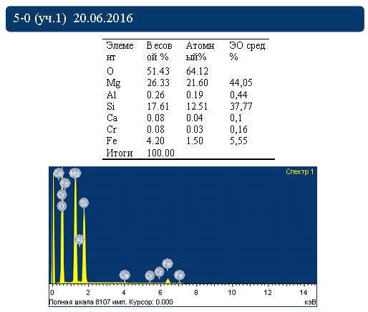

Сурет 3.1 – ХТҚ-тың микроанализдік картограммасы

Сонымен қатар, октаэдрлік кабаттағы Mg2+ иондарын изоморфты алмастыра алатын темір, никель т.б. басқа металлдардың аз мөлшері бар болатыны анықталды.

Электрондық-микроанализ нәтижелері, ХТҚ-та, орта есеппен алғандағы мөлшері,%: MgO – 40,15; SiO2 – 35,20; Fe2O3 – 6,80; Al2O3 – 0,72; СаО – 0,63 және өте аз мөлшерде MnO, NiO, Cr2O3 қоспалар түрінде кездесетіні анықталды.

ХТҚ-тың минералдық құрамын анықтау мақсатындағы ренгенофазалық талдау барысында, ренгенограммалар негізінен келесі рефлекстерді d/n-(I/I0): 7,18(100), 4,42(18), 3,6(80), 2,48(32),2,11(5), 1,52(20), 1,47(10). Рефлекстердің сипаттау негізінде олардың (ХТҚ-1, ХТҚ-2 және ХТҚ-3) минералдық құрамдары да біркелкі болатыны анықталды. Анықталған минералдардың орташа құрамы 3.4-кестеде келтірілген.

Кесте 3.4 – ХТҚ-тың орташа минералдық құрамы

|  |  |  |
| --- | --- | --- |
| Минерал | Формуласы | Жолақтардың (пик) интенсивтілігі бойынша массалық үлесі, % |
| Серпентин | 3MgO ∙ 2SiO2 ∙ 2H2O | 57 |
| Тальк-хлорит | 3MgO ∙ 4SiO2 ∙ H2O | 17 |
| Брусит | Mg(OH)2 | 9 |
| Магний оксиді | MgO | 4 |
| Форстерит | MgSiO4 | 6 |
| Магнетит, гематит | FeO/Fe2O3 | 5 |

ХТҚ-тың анықталған минералдық құрамындағы компоненттердің күкірт қышқылымен өзара әрекеттесу үдерістерін зерттеуге негіз болады.

3.1.2 Қалдық құрамындағы негізгі минералдың күкірт қышқылымен өзара әрекеттесулерінің термодинамикалық сипаттамасы

Техногендік қалдықтың минералдық және химиялық құрамдарын зерттеу нәтижелерінен, ХТҚ-тың құрамындағы негізгі компоненттерге – серпентинит, талько-хлорит, брусит, магний оксиді жататындары анықталды. Жалпы, ХТҚ-тың қышқылдарда еру үрдісінің сипаты осы компоненттермен қышқылдың өзара әрекеттесу сипаттарына байланысты болғандықтан, олардың күкірт қышқылымен жүретін болжамды реакциялар бөлек-бөлек құрастырылды:

а) серпентинмен,

3MgO ∙ 2SiO2 ∙ 2H2O +H2SO4 = 3MgSO4 + 2SiO2 ∙ 5H2O (3.1)

б) талько-хлоритпен

3MgO ∙ 4SiO2 ∙ H2O +H2SO4 = 3MgSO4 + 4SiO2 ∙ 4H2O (3.2)

в) бруситпен

Mg(OH)2 + H2SO4 = MgSO4 + 2H2O (3.3)

г) магний оксидімен

MgO + H2SO4 = MgSO4 + H2O (3.4)

Сол сияқты ХТҚ-да кездесетін кальцит пен магнетиттің де күкірт қышқылымен ыдырау реакциялары:

а) кальцит

CaCO3 + H2SO4 = CaSO4 + CO2 + H2О (3.5)

б) магнетит

2Fe3O4 + 7H2SO4 + [O] = Fe2(SO4)3 + 4FeSO4 + 7H2O (3.6)

Бұл реакциялар бойынша ХТҚ-ты күкірт қышқылдық өңдеу барысының негізгі өнімдері ретінде магний сульфаты мен оның құрамында кездесетін басқа да металдардың сульфаты және аморфты кремнеземді көруге болады. Ал аморфты кремнезем қышқылдық ортада кремний қышқылдарының гельін түзуі мүмкін.

ХТҚ-тың негізгі компоненттерінің күкірт қышқылымен өзара әрекеттесу реакциялары термодинамикалық есептеулері G=ƒ(Т) (298-383 К) температуралық аралығында қарастырылды, нәтижелері (3.2, 3.3-суреттерде) көрсетіген.

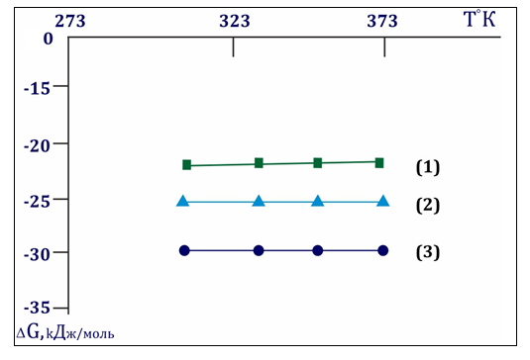

1 – тальк хлорид; 2 – серпентинит; 3 – форстерит

Сурет 3.2 – Хризотил-асбест өндірісі техногендік қалдықтардың негізгі компоненттерінің күкірт қышқылымен өзара әрекеттесу реакцияларының ∆G=f(T) тәуелділіктері

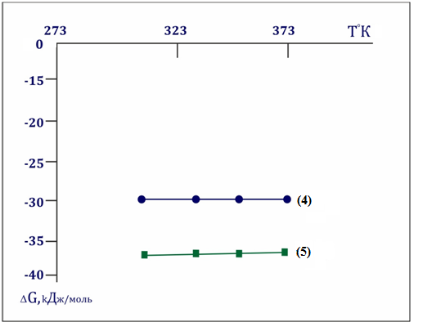

4 – брусит; 5 – магнетит

Сурет 3.3 – Хризотил-асбест өндірісі техногендік қалдықтардың негізгі компоненттерінің күкірт қышқылымен өзара әрекеттесу реакцияларының ∆G=f(T) тәуелділіктері

Зерттеу нәтижелері бойынша қарастырылып отырған реакциялардың барлығы да Гиббс бос энергиясының теріс мәндеріне ие, яғни көрсетілген реакциялардың барлығының жүру мүмкіндіктері үлкен. Алынған деректер, ХТҚ-тан шаймаланатын компоненттердің оңай еритін қатары – магний оксиді, содан соң брусит. Қиындау еритіндері – серпентин мен талько-хлорит.

3.1.3 Техногендік қалдық пен күкірт қышқылының өзара мөлшерлік әрекеттесуін тәжірибелік зерттеу

Техногендік қалдықты күкірт қышқылының сулы ерітінділерімен өңдеуге қайтымды мұздатқышы, проперлі араластырғышы, үлгі алғыш және ортаның рН-метрмен байланыс жасауға мүмкіндігі бар, көлемі 1000 мл шыны реакторында жүргізілді.

Зерттеу нысаны ретінде хризотилді байыту барысында түзілетін әмбебап минералды ұнтағы – техногендік қалдық (ХТҚ) алынды. Тәжірибеде алдын-ала құрамы анықталған және дайындылған қалдықтың (0,104-0,074 мм) аралығындағы гранулометриялық құрамы пайдаланылды. ХТҚ-тың химиялық анықталған құрамы (Mg-25,8% және Si-17,64%) ескеріліп, ол негізінен серпентин тобының, жалпы формуласы Мg3Si2О5(ОН)4 болатын структурасы көп қабатты болып келетін магний гидросиликатынан тұрады деп есептелінеді. Ал ХТҚ-тың күкірт қышқылымен өзара әрекеттесуі төмендегі (3.7) теңдеумен сипатталады.

Мg3Si2О5(ОН)4+3H2SO4=3MgSO4+2SiO2+5H2O (3.7)

ХТҚ пен күкірт қышқылының мөлшерлік (мольдік) өзара әрекеттесуін (3.7) реакция теңдеуі бойынша жүруіне қажетті есептеулерді жүргізу үшін магнийдің ХТҚ-ғы мольдік саны мен оған қатысты күкірт қышқылының эквивалентті *стехиометриялық қажетті мөлшері* (СҚМ) есептеліп анықталады.

Зерттеу (1) теңдеумен жүретін реакцияның теория жүзіндегі пропорциональдік тәуелділігі, яғни күкірт қышқылының эквивалентті мөлшеріне сай (СҚМ-ға) магнийдің (Mg2+) эквивалентті мөлшерінің ерітіндіге бөлінуі, күкірт қышқылының 0,3-0,4 СҚМ концентрациясын пайдаланғанға дейін ғана (3.4-сурет, пунктир) орындалатынын көреміз. Бұл жағдайларды ХТҚ-тан магнийдің (Mg2+) ерітіндіге күкірт қышқылының (СҚМ) концентрациясына қатысты эквивалентті мөлшері ғана (0,3-0,4 СҚМ, Mg2+) өтеді.

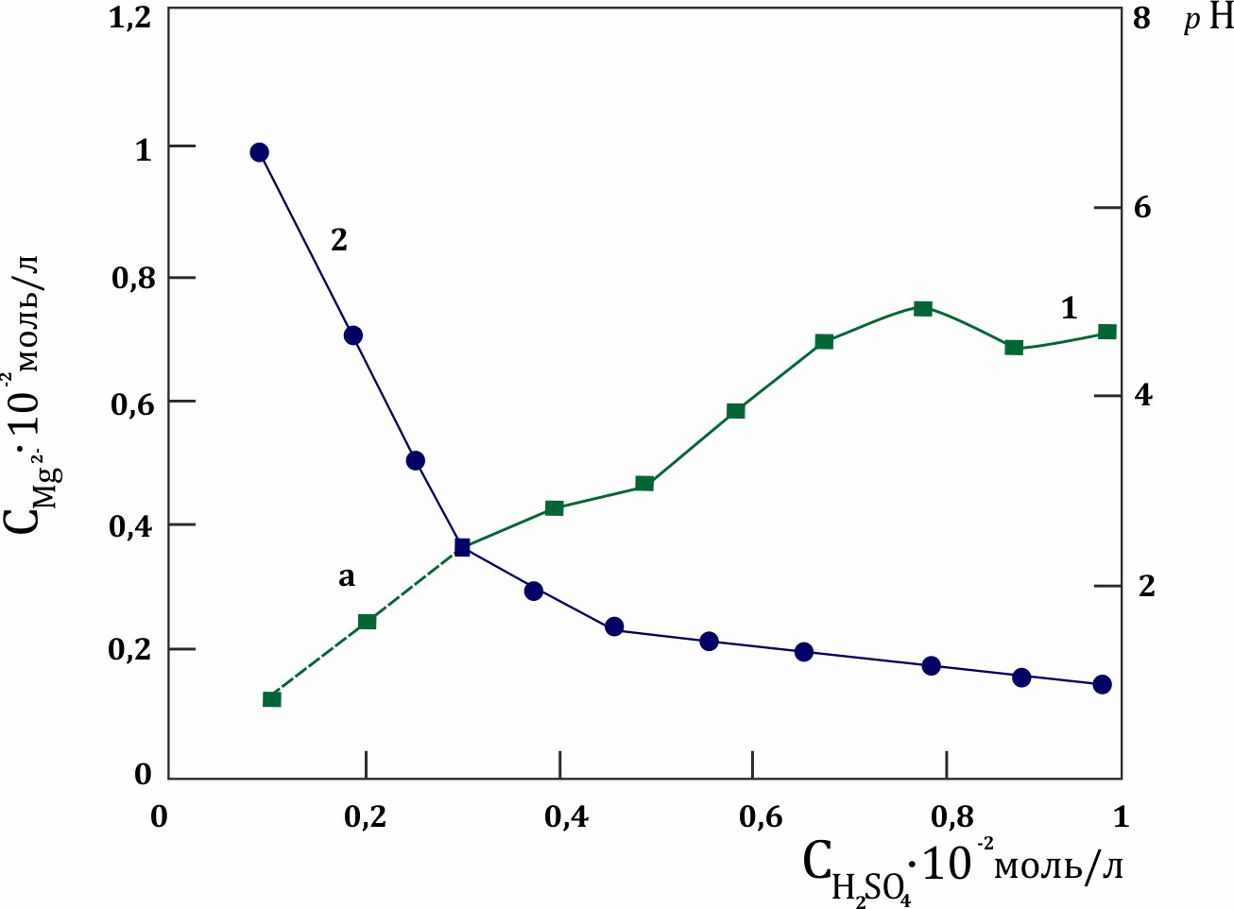

Сурет 3.4 – Магнийдің ХТҚ-тан күкірт қышқылының ерітіндісіндегі мөлшеріне қатысты ерітіндіге өту тәуелділігі (1) мен ортаның рН-ң өзгеруі (2), m (ХТҚ)=10г, τ = 10 минут, t = 960С

Ары қарай, күкірт қышқылының қолданылатын ерітіндідегі мөлшері, (0,5-0,6 СҚМ) Н2SO4 болғанда, пропорционалдық заңдылық бұзылады яғни қышқылдың СҚМ-не сай еритін Mg2+ мөлшері азая бастайды. Бұл заңдылық мольдік құрамындағы Mg2+ мөлшері (моль) мен қолданылатын ерітіндідегі Н2SO4 мөлшері (моль) қатынасы 1:1 болып алынғанға дейін зерттеулерде де сақталып, ерітіндіге өтетін Mg2+ мөлшері азая береді. Ал алынған қатынас 1:1 болғанда, бөлініп өту дәрежесі, оның ХТҚ құрамындағы бастапқы мөлшерінің 76%-нан аспайды. Зерттеу нәтижелері техногендік қалдықтың (ХТҚ) күкірт қышқылымен өзара әрекеттесу түрлі физика-химиялық өзгерістермен жүретінін көрсетеді. Өзара әрекеттесу үрдісін сипаттайтын (1) химиялық теңдеу, шын мәнінде тек ХТҚ құрамындағы магнийдің белгілі бір белсенді бөлігімен ғана жүретінін, яғни:

ХТҚ (Mg) + (0,4) Н2SO4 → ХТҚ [(1-0,4)Mg] + 0,4 MgSO4+0,8Н+  (3.8)

теңдеуімен сипатталады. ХТҚ-ны өңдеуде қолданылатын ерітіндідегі күкірт қышқылының мөлшері ары қарай көбейген сайын (0,5 СҚМ) ерітіндіге (3.7) теңдеу бойынша шығатын пропорционалды магний (Mg2+) мөлшері кеми түседі, ал 0,5-0,7 СҚМ (Н2SO4) аралығында, бөлінетін магний мөлшері қолданылатын қышқыл мөлшеріне қатысты қайтадан пропорционалдық сипатқа ие болады. Күкірт қышқылының қолданылатын ерітіндідегі мөлшері 1,0 СҚМ дейін жеткізгендегі нәтиже, ерітіндідегі қышқыл мөлшері ХТҚ-нан бөліп алатын магнийдің мөлшеріне айтарлықтай әсер ете қоймайтынын көрсетеді.

ХТҚ-тың күкірт қышқылының әртүрлі мөлшерлі концентрациялық ерітінділерін қолданған кездегі ерітіндіге өтетін Mg2+ мөлшерінің өзгеруі мен ортаның рН өзгеруін талдау барысы ХТҚ-пен Н2SO4 өзара әрекеттесуі, алдымен Н+ иондарының ХТҚ құрамындағы бос MgO (0,3 СҚМ Н2SO4) магний оксидімен, сонан соң, артық мөлшері серпентиниттер құрылымындағы октаэдрлік қабаттағы бруситтік магний (MgOH+) бөлігімен жүреді деген жорамал жасауға итермелейді. Ал, серпентиниттер құрылымындағы жалпы (MgOH+) мөлшерінің 1/3 құрайтынын (3.4-сурет) ескерсек, онда бөлінетін магнийдің мөлшері, (Н2SO4 СҚМ-не) қатысты өзгерісі, тәуелділікті толық сипаттай алады деуге болады. Мұнда тағы бір ескеруге тұрарлық бір жәйт, ол бөлінетін Mg2+ мөлшерінің (0,3 СҚМ, Н2SO4 ) тура сызықты өзгерісі мен ортаның рН-ң тура сызықты өзгерісі бөлігі бір нүктеде қиылысатыны (0,3 Mg2+, 0,3 СҚМ), ары қарай бұл екі өлшемнің де тура сызықты сипаттамалары өзгереді. Бұл өзгерістер, ХТҚ-тан магнийдің еру үрдісі, серпентининттердің тетраэдрлік-октаэдрлік құрылысының өзгеруімен жүретіндігін айқындайды. Құрылымдағы магнийдің азаюы оның беттік текстурасында кремнеземнің мөлшерінің артуына әкеледі. Кремнезем қышқылда ерімейді және ол ортаның рН-ң өзгерісіне өте сезімтал, рН=(1-4) аралығында тераэдрлік кремнеземнің протонизациясы, яғни өзіне Н+ иондарын қосып алу үдерісі белсенді түрде жүреді. Нәтижеде, түзілген кремний қышқылдары (әртүрлі негіздегі болуы мүмкін) кремнезем гелдері мен катиондық гидроксильдер (Si-О-Н)+ түзуге бейім болады. Олар біртіндеп, екі-, үш- немесе одан да көп n-қабатты оң зарядты ассоциаттардан тұратын кремнезем гельдерін түзеді. Бұл жағдай, беттік қабатта Н+ иондарының реагенттің тереңдей бойлауын қиындататын белгілі бір диффузиялық кедергі туындауына әкеліп, ХТҚ-тың ары қарай еруін және еритін магнийдің мөлшерін кемітеді. Бұған дәлел, (0,75-1,0 СҚМ, Н2SO4) қышқыл мөлшері аралығында ерітіндіге өтетін Mg2+ бөліп алу дәрежесі, оның ХТҚ құрамындағы жалпы мөлшерінің 76%-нан аспайтындығы. Күкірт қышқылының бұл мөлшерлік концентрацияларында әрекеттесулер нәтижелерінде қалдықтың беттік қабатында поликремний қышқылының тығыз қабаттары түзіліп, иондардың қозғалысына айтарлықтай кедергі келтіруі мүмкін.

Алайда, алынған мәліметтер, ХТҚ-ның күкірт қышқылы ерітіндісінде Mg2+ шығымына әсер ететін құбылыстарды және оның еру кинетикасы мен механизмдеріне әсер ететін факторларды анықтауға жеткіліксіз болды. Сондықтан, қышқылмен өңдеу барысында беттік қабаттарда жүретін өзгерістерді ИҚ-спектроскопиялық, ренгенофазалық және термиялық әдістерді пайдаланып зерттеуді жөн санадық.

3.1.4 Хризотил өндірісінің технонегенді қалдықты термиялық активтендірудің оның құрамынан магнийді шаймалауға әсері

Серпентиниттерден магний қосылыстарын алуда оларды қышқылмен шаймалау жалпы үрдістің бірінші кезеңі болады. Шаймалаудан соң, магний тұздары ерітіндіге өтеді. Ерітіндіні қышқылда ерімейтін қалдықтан бөліп алған соң оны қоспа металдардан тазалау технологияның келесі кезеңінде жүргізіледі. Бұл екі кезеңде жалпы технологияның басты әрі маңызды үрдістері жүреді.

Хризотил өндірісінің технолегді қалдығыты қышқылмен шаймалау алдында термоактивтендіру дайындығын өткізу қалдықтан магнийдің еруін жылдамдатуы мүмкін. Бұл жағдай, қалдықтан магний сульфатын алуда қолданылатын технологияларға оң өзгерістер әкеледі деп болжам жасауға болады.

Осыған байланысты, кезекті зерттеу жұмысында қалдықты термоактивтендіру температурасының қалдықты қышқылдық шаймалау көрсеткіштеріне әсері зерттелді.

Ұнтақ күйіндегі қалдықтың дериватограаммасы бойынша, 850°С дейін қыздырғанда қалдық төрт құрылымдық өзгеріске ұшырайды. Қалдықтың термиялық сызықтарындағы 105°С температурадағы өзгерістер ондағы адсорбцияланған ылғалдың кебуімен байланысты, 350-400°С аралығында 400°С (max) өзгеріс қалдық құрамында болатын бруситтің ыдырауына қатысты, 600-725°С аралығында (660°С max) серпентиниттің құрылымының ыдырауымен және 800-850 (800°С max) форстерит түзілуімен жүретін реакцияға байланысты болатыны серпентиниттердің термиялық сипаттамаларын зерттеуге бағытталған алдыңғы жұмыстардан белгілі [146].

Зерттеу нысанының, яғни қалдықтың негізгі құрамы серпентинит тобының минералдарынан тұратын болғандықтан оның термиялық сипаттамасы нақты зерттелді. Қалдықтың термиялық сипаттамаларын анықтау дериватограф Q-1500Д (DEMO) қондырғысында 10 град/мин. температураны жоғарылату жылдамдығында жүргізілді.

Зерттеу үшін алдын ала қалдықтың 12 үлгісі дайындалды. Оның біреуі бастапқы, қалғаны 11 белгілі температураларда (дериватограмма бойынша таңдалған температураларда) термоөңдеуден өткен үлгілер болды. Дериватограммадан термиялық-қисықтардағы экстремальды, яғни қалдық көп өзгеріске ұшырайтын 10 нүктелердегі температуралар таңдалынып алынды. Ондай температуралар ретінде 105°С-ылғалдың қалдықтан десорбциялану температурасы, 350°С-бруситтің ыдырауының басталу, 625°С-ортасы, 660°С (max), 725°С-аяқталу температуралары және серпентиниттің ыдырауы мен форстерит түзілуінің фазааралық нүктесіне сәйкес келетін – 750°С, форстерит түзілетін 800°С (max), 850°С-та аяқталатын температуралар таңдалынды.

Бірінші үлгі кептіргіш шкафта 105°С кептірілді, қалған қалдықтың 10 үлгісі 100 г мөлшерінде массалары тұрақтандырылған (105°С) соң 1 сағат мерзімінде белгіленген температураларда муфельдік пеште қыздырылды.

Қалдықты қыздыру жағдайы мен олардың массаларында болатын өзгерістер 3.5-кестесіне енгізілді.

Кесте 3.5 – Қалдықты қыздыру және олардың қыздыру барысындағы массаларының өзгерісі

|  |  |  |  |  |  |  |
| --- | --- | --- | --- | --- | --- | --- |
| Қыз дыру  t°-сы | Қыздыру кезіндегі үрдіс | Деривато грамма бойынша таңдалған t°-лар | Қыздыру уақыты | Қалдықтың бастапқы массасы | Қалдықтың термоөң деуден кейінгі массасы | Қалдық масссасы ның кемуі |
| τ, мин. | г | г | % |
| 20 | бастапқы | - | 20 | - | - | - |
| 105 | адсорб. Н2О бөлінуі | max | 20 | 100 | 98,85 | 1,15 |
| 350 | бруситтің ыдырауы | басталуы | 20 | 100 | 98,26 | 2,58 |
| 400 | ортасы | 20 | 100 | 97,42 | 2,85 |
| 450 | аяғында | 20 | 100 | 97,15 | 5,24 |
| 600 | серпенти-ниттердің ыдырауы | басталуы | 20 | 100 | 94,76 | 7,04 |
| 625 | ортасы | 20 | 100 | 92,96 | 11,38 |
| 660 | max | 20 | 100 | 88,62 | 13,34 |
| 725 | аяғында | 20 | 100 | 86,66 | 13,77 |
| 750 | фазалық өзгеріс | фазалық | 20 | 100 | 86,23 | 13,77 |
| 800 | форстерит түзілуі | max | 20 | 100 | 86,08 | 13,92 |
| 850 | - | аяғында | 20 | 100 | 85,80 | 14,20 |

3.5-кестеде көрсетілген мәліметтер бойынша қалдықты 450°С-қа дейінгі қыздыру барысы серпентиниттердің құрылымын өзгеріске ұшырай қоймайтынын байқауға болады. Температураны 105°С-қа дейін қыздыру барысындағы салмақтың азаюы (1,15%) қалдықтағы адсорбцияланған ылғалдың кетуімен байланысты. Температураның 350-450°С аралығында қалдық құрамында болатын бос күйіндегі брусит ыдырап, ол магний оксидіне айналады:

Mg(OH)2 (брусит) 250-450°С MgO(оксид)+H2O (3.9)

Дериватограмма бойынша анықталған жоғалған салмақ бойынша қалдықтағы бруситтің массасын және оның қалдықтағы массалық үлесін есептеп табуға мүмкіндік береді. Жоғалған салмақ 1,74 г болғандағы қалдықтағы бруситтің массасы 5,48 г болатынын есептеп шығаруға болады, яғни оның қалдықтағы массалық үлесі шамамен 5,48% болады деген сөз.

Қалдықтың дериватограммасынан байқалатыны, ол серпентиниттердегі құрылымдық өзгерістер 600-725°С аралығында жүретіндігі. Бұл температура аралығында қалдықта жүретін термиялық өзгерістер төмендегі реакциялардың бірімен жүруі мүмкін:

Mg6[Si4O10](OH)8 600-725°‏С 4MgO+2MgSiO3+SiO2+4H2O (3.10)

2MgSiO3 t° Mg2SiO4 + SiO2  (3.11)

Mg6[Si4O10](OH)8 600-725°‏ 4MgO+Mg2SiO4+3SiO2+4H2O (3.12)

Бұл реакциялардың қаншалықты толық жүруі қалдықты термоөңдеу температурасына байланысты болады. Себебі термоөңдеуден кейін түзілетін магний оксиді (MgO) қышқылдар мен қышқылдық-негіздік өзара әрекеттесуі жеңіл жүреді, яғни күкірт қышқылымен әрекеттесу барысында қалдықтың еру жылдамдығы мен оның ерітіндіге өту дәрежесі термоөңдеуден өткен қалдықтың құрамындағы бос магний оксидінің мөлшеріне тікелей байланысты болады.

Серпентиниттердің термоөңдеуден түзілетін өнімдері күкірт қышқылымен өңдеу барысындағы әрекеттесулерді келесі реакциялар теңдеулерімен сипаттауға болады:

MgSiO3+H2SO4→MgSO4+SiO2+H2O (3.13)

MgSiO4+H2SO4→2MgSO4+SiO2+2H2O (3.14)

MgO+H2SO4→MgSO4+H2O (3.15)

Осы болжамдарға сәйкес келесі зерттеулер жоспары құрылып, оның методологиясы жасалды. Алдыңғы зерттеулерден қалдықтың күкірт қышқылы ерітінділерінде 80ºС шамасында жақсы еритіні анықталған болатын [147]. Осыған байланысты, дериватограмма мәліметтері бойынша қалдықтағы серпентиниттердің құрылымы өзгеретін температураларда 600, 625, 660, 725ºС термоөңдеуден өткен қалдықтардың күкірт қышқылының ерітінділерінде еру үрдістері жеке-жеке зерттелді.

Ол үшін, алдымен концентрациясы 1 моль/л H2SO4 ерітінділерінің 100 мл мөлшері термостатта орналастырылды. Температура 80ºС жеткенде оған 10г белгілі температурада термоөңдеуден өткен қалдықтың үлгісі қосылады. Араластыру барысында секундомер 20 мин. қойылады. Сонан соң, қалдықтың ерітіндідегі суспензиясын Бьюхнер воронкасы мен вакумды су насосы көмегімен сүзгіленеді. Қалған тұнба аздаған су мөлшерімен 3 рет жуылады. Алынған фильтрат (150 мл көлемінде) термостатқа қайта орналастырылып, 100 мл дейін буландырылады. Фильтрат 100 мл өлшем колбасына құйылып, белгісіне дейін сумен толтырылады. Реакцияға түспеген қышқыл қалдығының мөлшері натрий гидроксидінің 3,75 моль/л ерітіндісімен титрлеу арқылы анықталады. Қышқыл қалдығының мөлшері: СH2SO4=СNaOH·VNaOH/2·Vфильтрат формуласымен есептеліп табылады.

Фильтраттағы құрғақ қалдық 50 мл ерітіндіні буландырып, сонан соң кептіру шкафында (105ºС) тұрақты массағы дейін кептірілгеннен соң анықталды.

600 және 625ºС температураларда термоөңдеуден өткен үлгілерін күкірт қышқылы ерітінділеріне қосқан сәтте суспензияның температурасы 85ºС-қа дейін көтерілетіні байқалды. 600ºС-ғы үлгінің суспензиясы 15 минутта, ал 625ºС-ғы үлгі суспензиясының сүзгіленуі, жайырақ 27-30 минутқа созылды. Фильтраттардың түсі көкшіл-ақ, алайда келесі күні олар гельге айналып кетті. Бұл құбылыс реакция нәтижесінде кремнезем және олардан қышқылдық ортада кремний қышқылдарын түзілетінін байқатты. Уақыт өте бұл үрдіс гель түзілуіне әкелетінін көрсетеді.

Келесі 660ºС термоөңделген үлгіні H2SO4 ерітіндісіне салғанда ерітінідінің бетінен бу бөлінетіні байқалды. Бұл құбылыс қалдық құрамында магний оксидінің ең көп мөлшерде түзілетіндігінің белгісі болуы мүмкін. Себебі, онда жүретін экзотермиялық реакциядан бөлінетін жылу мөлшері күкірт қышқылымен реакцияға түсетін магний оксидінің мөлшеріне тікілей байланысты. Температура бұл жағдайда 2-3 минут аралығында 88ºС-қа дейін көтеріледі. Алынған суспензия өте жай сүзгіленеді, шамамен 1сағ. Фильтраттың түсі сары-жасыл, мөлдір ерітінді.

725ºС-та термоөңделген үлгіні H2SO4 ерітіндісіне қосқан сәтте реакция лезде жүріп, тіпті суспензиялы ерітінді қайнауға жетеді, 2-3 мин. аралығында температура 92ºС көтеріледі, алайда алынған суспензия өте нашар сүзгіленеді, шамамен 2 сағат. Фильтраттың түсі қызғылт-сары, қыздырған кезде қызғылт түсті гельге айналып кетеді. Уақыт өте, бұл гельдің түсі қоюланып, қызыл түске өтеді. Бұл құбылыс ХТҚ құрамындағы темірдің Ғе2+ тотығының Ғе3+ тотығына өтуіне байланысты болуы мүмкін.

Жүргізілген осы зерттеулер жағдайлары мен онда байқалған құбылыстар жүйеленіп, 3.6-кестеде берілді.

3.6-кестеде берілген сипаттамаларда басқа, тағы қосымша байқалғаны, ол 660ºС-ғы үлгіден басқалары, ерітінді салқындаған соң гель түзеді, ал 725ºС үлгісінен алынған суспензия 4-5 күннен кейін, түзілген гель ерітіндінің түбіне тұнбаланып бөлінеді. Ал, 660ºС-ғы үлгінің ерекшелігі, түзілген ерітіндінің сары-көк түсі өзгермей, мөлдір ерітінді күйінде сақталып қалады.

Кесте 3.6 – Термоөңдеуден (600, 625, 660 және 725ºС) өткен қалдықтар үлгілерінің 100 мл (106,7 г), 1,0 моль/л H2SO4, τ=20 мин., ерітінділерімен өзара әрекеттесулерінің сипаттамалары

|  |  |  |  |  |  |  |  |
| --- | --- | --- | --- | --- | --- | --- | --- |
| Үлгінің термоөңдеу температурасы  tºС | H2SO4, моль/л | | Үлгі салмағы | | Фильтрат 106,7 г | | |
| бастапқы | соңғы | баст. | соңғы | рН | 100 мл. Фильтрат мас-сы | түсі, консис  тенциясы |
| 600 | 1,064 | 0,49 | 10,0 | 7,08 | 0,80 | 13,30 | көгілдір-ақ, коллоидты |
| 625 | 1,064 | 0,075 | 10,0 | 4,114 | 2,33 | 17,80 | көгілдір-ақ, коллоидты |
| 660 | 1,064 | 0,27 | 10,0 | 5,85 | 1,34 | 15,28 | сары-жасыл, ерітінді |
| 725 | 1,064 | 0,41 | 10,0 | 6,43 | 0,94 | 13,76 | қызғылт, коллоид |

Жоғарыда жүргізілген зерттеулерден алынған фильтраттар мен қышқылда ерімейтін қалдықтарына ары қарай химиялық талдаулар мен физико-химиялық зерттеулер жүргізілді.

3.7, 3.8, 3.9-кестелерде термоөңдеуден өткен үлгілердің бастапқы химиялық құрамдарының, оларды қышқылдық өңдеуден кейін алынған фильтраттар мен қышқылдық қалдықтарының химиялық талдаулары берілген.

Кесте 3.7 – Термоөңдеуден өткен қалдық үлгілерінің химиялық талдауы, τ=1 сағ.

|  |  |  |  |  |  |
| --- | --- | --- | --- | --- | --- |
| Элементтер, % | Термоөңдеу температуралары, tºС, үлгілері | | | | |
| 600  ТӨ-6 | 625  ТӨ-7 | 660  ТӨ-8 | 725  ТӨ-9 | 105 |
| Mg | 25,7 | 27,45 | 27,11 | 26,10 | 24,86 |
| Si | 17,9 | 18,5 | 18,84 | 19,26 | 17,50 |
| Fe | 3,22 | 3,33 | 3,46 | 3,50 | 2,79 |
| Са | 0,61 |  | 0,43 | 0,49 | 0,42 |
| Аl | 0,44 | 0,45 | 0,44 | 0,48 | 0,44 |

Кесте 3.8 – Термоөңдеуден өткен қалдық үлгілерінің қышқылдық өңдеуден (VH2SO4=100 мл, СH2SO4=1,0 моль/л, τ=20 мин.) қалған қалдықтарының химиялық талдауы

|  |  |  |  |  |  |
| --- | --- | --- | --- | --- | --- |
| Элемент, % | Үлгілер, термоөңдеу температуралары, tºС | | | | |
| 105ºС | 600ºС | 625ºС | 660ºС | 725ºС |
| Mg | 14,5 | 17,39 | 6,12 | 11,11 | 14,20 |
| Si | 26,99 | 25,61 | 29,18 | 29,51 | 27,2 |
| Fe | 1,74 | 2,16 | 4,39 | 2,52 | 2,34 |
| Са | 0,21 |  | 0,32 | 0,25 |  |
| Аl | 0,19 | 0,23 | 0,28 | 0,22 | 0,23 |

Кесте 3.9 – Термоөңдеуден өткен үлгілерді қышқылмен өңдеуден алынған фильтраттардың химиялық талдауы (VH2SO4=100 мл, СH2SO4=1,0 моль/л, τ=20 мин.)

|  |  |  |  |  |  |
| --- | --- | --- | --- | --- | --- |
| Элемент, % | Термоөңдеу температуралары, tºС | | | | |
| 105ºС | 600ºС | 625ºС | 660ºС | 725ºС |
| Mg | 8,8 | 9,03 | 14,35 | 12,94 | 8,00 |
| Si | 0,29 | 1,47 | 2,66 | 3,77 | 1,81 |
| Fe | 0,49 | 0,94 | 0,38 | 1,22 | 0,87 |
| Са | 0,44 | 0,32 | 0,24 | - | 0,24 |
| Аl | 0,45 | 0,51 | 0,22 | 0,34 | 0,45 |

Зерттеулер нәтижелері берілген 3.6, 3.7, 3.8, 3.9-кестелерде берілген мәліметтер бойынша төмендегідей *қорытындылар* жасауға болады.

1) 3.6-кесте бойынша: тәжірибе жағдайы бірдей болғанда қалдық пен күкірт қышқылының өзара әрекеттесулерінде алынған қышқыл 625ºС алынған үлгімен ең көп мөлшерде әрекеттеседі, яғни (1,064-0,075) =0,989 моль (92,95%). Бұл шама өңдеуге алынған қышқылдың пайдалы коэффициентінің жоғары болатынын көрсетеді. Сонымен қатар, рН-тың жоғары мәні (2,33) фильтратты бейтараптандыруға жұмсалатын сілтілік реагенттің аз мөлшерде жұмсалатынына мүмкіндік жасайды;

2) 3.7-кесте бойынша: Термоөңдеуден өткен 625ºС үлгісінде магнийдің ең жоғары мөлшері (27,45% мас.) болатындығын көрсетеді;

3) 3.8-кесте бойынша: Термоөңдеуден өткен қалдық үлгілерінің ішінде, қышқылда ерімейтін қалдық құрамындағы магнийдің ең аз мөлшері 625ºС үлгіден қалған қалдықта (6,12% мас.) болатынын анықтайды;

4) 3.9-кесте бойынша: термоөңдеуден өткен қалдық үлгілерін күкірт қышқылымен өңдеу барысында ерітіндіге магнийдің ең көп мөлшері 625ºС үлгісін еріткенде (14,35%) өтетінін көрсетеді. Сонымен қатар, ерітіндіні ластаушы металдардың (Fe-0,38%, Ca-0,24%) фильтратта аз мөлшері болатынын көрсетеді.

Қалдықты 800ºС жоғары температурада қалдықта фазалық үрдістер (форстерит түзілуі MgSiO3) жүретін болғандықтан, бұл жұмыста 800-850ºС-ғы термоөңдеулер қарастырылмады. Себебі, қалдықтағы магнийдің белгілі бір мөлшері форстеритке айналған жағдайда қалдықтан магнийдің ерітіндідге өтуі қиындайтын болғандықтан, қалдықтан магнийді бөліп алу дәрежесі төмендейді.

Термоөңдеу барысында қалдықтың құрамында болатын өзгерістерді рентгенографикалық зерттеу.

Қалдықты қайта өңдеу үрдісінде оларды алдын ала термодайындықтан өткізудің маңызы үлкен екендігіні тәжірибелік зерттеулерден белгілі болған соң, термоөңдеу үрдісінің қалдық құрылымы мен оның физика-химиялық қасиеттеріне әсер ететін факторларды анықтау қажеттілігі туындайды. Ол үшін, қалдық құрамындағы өзгерістерді зерттеуге рентгенографикалық әдістің мүмкіндіктері пайдаланылды.

Зерттеу рентгендік дифрактометр «D8ENDEAVOR», «BruKer» фирмасы (Германия), қондырғысының көмегімен жүргізілді.

Алдымен, қалдық 105ºС температурада кептіру шкафында тұрақты массаға дейін кептірілді. Бұл температурада қалдық өзіне адсорбцияланған ылғалдан толық арылады. Дайындалған үлгінің рентгенограммасы 3.5-суретте берілген.

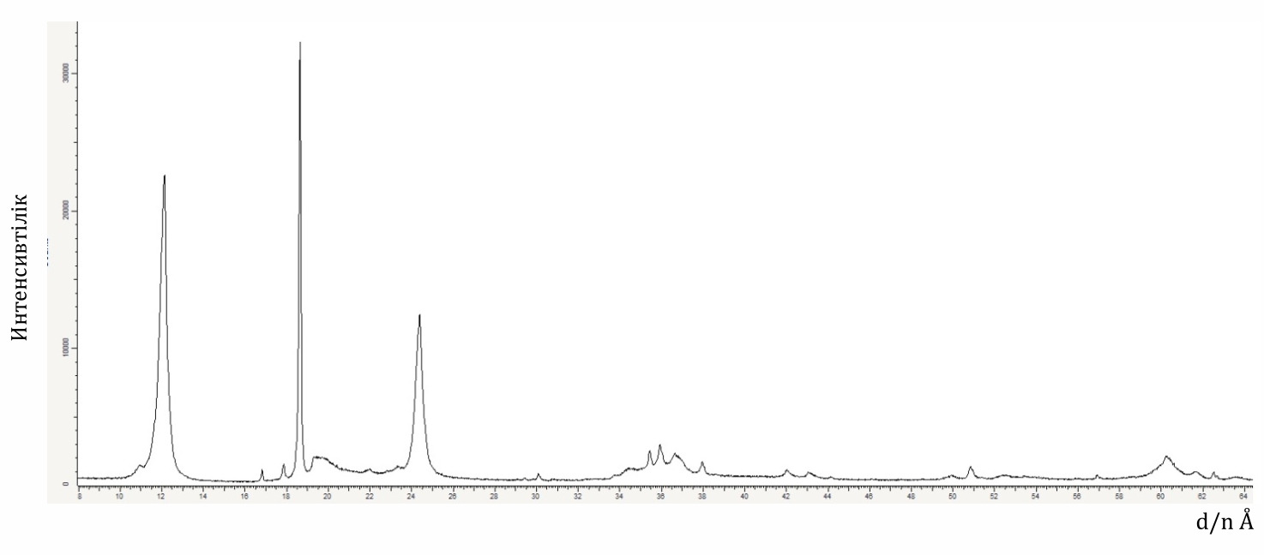

Сурет 3.5 – 105ºС кептірілген бастапқы қалдықтың рентгенограммасы

Қалдықтың бастапқы үлгісінің дифрактограммасында серпентиниттер тобына жататын минералдардың Mg6[Si4O10](OH)8 хризотилдің жазықаралық шыңдары (ЖШ) d/n=7,38-4,619-3,661-2,497-2,14-1,53Å мәндерінде айқын жазылады. Бұл мәндер негізгі фазалар болып есептеледі. Бруситтің Mg(OH)2 ЖШ d/n=4,77-2,365-1,794Å мәндерінде толық шығады. Дифрактограммада, сонымен қатар, антигориттің аз мөлшердегі ЖШ d/n=7,30-3,63-2,52Å мәндерінде, магнетиттің Fe[Fe2O3] d/n=2,99-2,541-2,098-1,710-1,612Å мәндерінде көрінеді.

Дифрактограммадан, бұлардан басқа пироп – Mg3Al2[SiO4]3 d/n=2,92-2,69-1,50Å және альмандин Fe3Al2[SiO4]3 d/n= 2,90-2,60-1,51Å әлсіз шыңдарын байқауға болады. Жалпы, қалдық құрамында 7 фазалық, оның ішінде негізгілеріне серпентинит минералдарын жатқызуға болады. Сонымен қатар, көп мөлшерде бруситтің, аздап магнетит және өте аз мөлшерде – антигорит, пироп, альмандин болады деп болжауға болады.

Термоөңдеудің ең оңтайлы температурасы деп қабылданған 725ºС-ғы үлгісінің рентгенограммасы 3.6-суретте берілген.

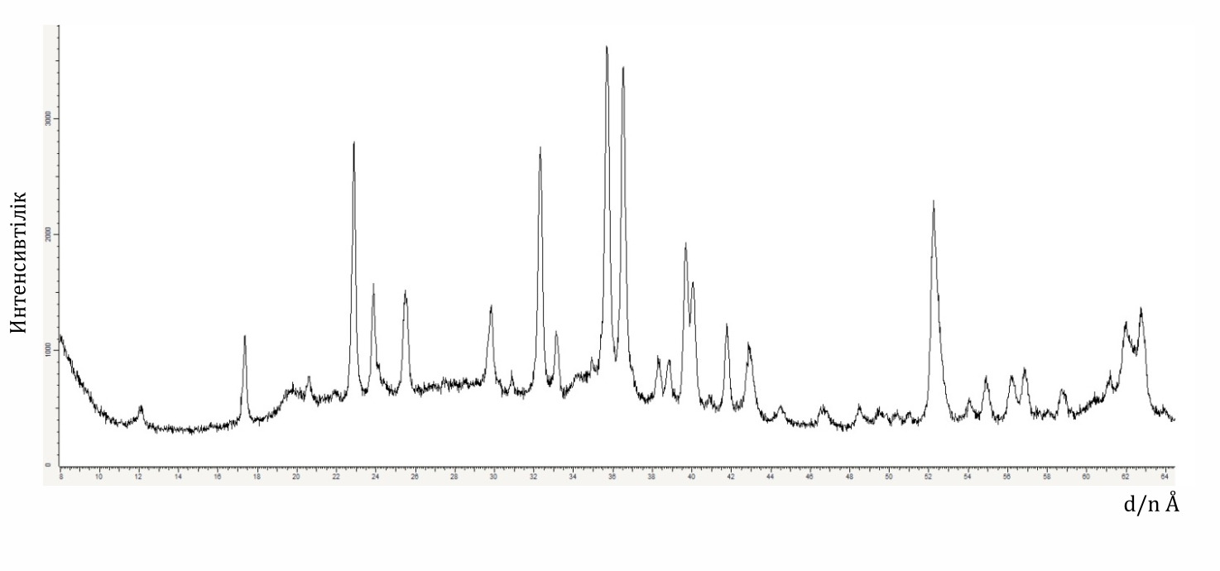Сурет 3.6 – 725ºС термоөңдеуден өткен қалдықтың рентгенограммасы

Қалдықты 725ºС-да термоөңдеу оның құрылымында айтарлықтай өзгерістерге ұшыратады. Ең бастысы, мұнда серпентинит минералдарының құрылымы бұзылатынын көруге болады. Дифрактограммада, біріншіден хризотилдің интенсивті ЖШ d/n=7,38(10)-3,661(10)-2,487(10)-1,53(10)Å ішінен тек d/n=7,38Å шыңы ғана кішкентай тіліммен көрінеді. Басқалары мүлде жоғалған. Бұл серпентинит тобының минералдарының негізгі құрылымдары толық өзгерді дегенді білдіреді. Олардың орнына жаңа фаза – α-тридемит (SiO2) өзінің ЖШ d/n=4,39-4,12-3,73Å мәндерімен көрініс табады. Сонымен қатар, магнетиттің d/n=2,99-2,541-2,097Å, диопсидтің d/n=2,99-2,894-2,56-2,04Å, периклаз (MgO) d/n=2,431-2,108-1,48Å, пироп d/n=2,92-2,69-1,50Å мәндері көрінеді. Дифрактограммада бруситтің сипаттамалық ЖШ мүлде көрінбейтін, оның орнына периклаз (MgO) ЖШ-ның пайда болғанын анық көрініс тапқан. Сонымен, 725ºС үлгіде жалпы 8 фазаның сипаттамалық шыңдары бар екендігі анықталады, ал олардың негізгілеріне магнетит, форстерит және периклаз (MgO) фазаларын жатқызуға болады.

Жалпы, қалдықты 750ºС-та термоөңдеу оның фазалық жағдай күйіне енгізеді, серпентиниттерді сипаттайтын негізгі құрылымы бұзылып, периклаздың (MgO) мөлшері көбейіп, форстерит фазасының түзіле бастайтын күйде болады деп болжам жасауға болады.

Келесі рентгенографикалық зерттеу осы 725ºС-та термоөңдеуден өткен үлгіні күкірт қышқылымен әрекеттескеннен кейінгі онда болатын өзгерістерді анықтауға арналды. 3.7-суретте осы үлгінің 100 мл, 1,0М H2SO4 ерітіндісімен өңделгеннен қалған қалдықтың рентгенограммасы берілген.

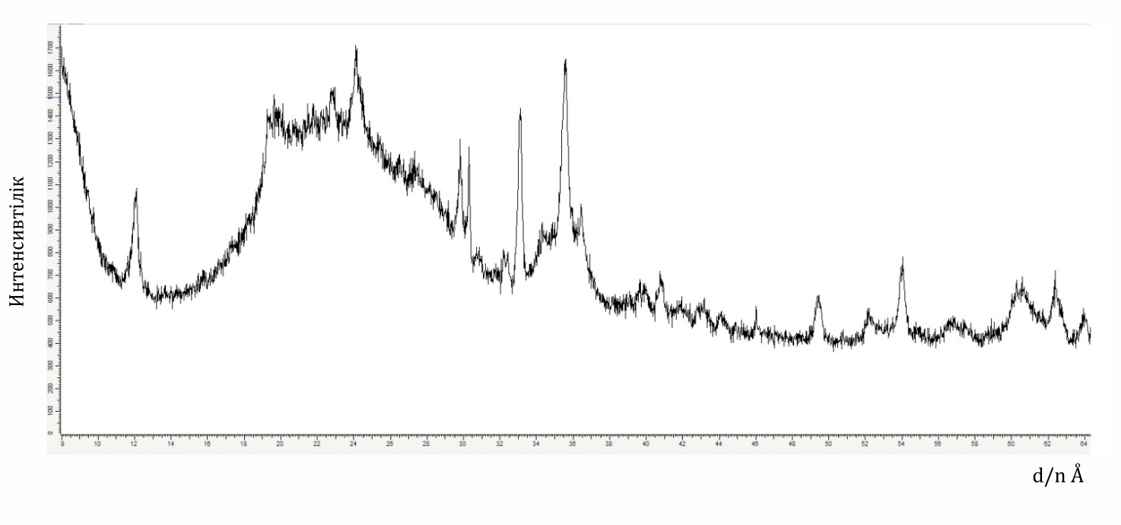

Сурет 3.7 – 725ºС-та термоөңделген үлгінің күкірт қышқылы (1М H2SO4) ерітіндісімен өңделгеннен соң қалған қалдықтың рентгенограммасы

725ºС-ғы үлгісінің қышқылда еріген қалдығының дифрактограммасында диопсидтің (CaO·MgO·2SiO2) d/n=2,99-2,894-2,56-2,04Å ЖШ-ның жоғалғанын және форстериттің d/n=3,875-3,47-2,75-2,497-2,44Å; периклаздың (MgO) d/n=2,431-2,108-1,48Å жазықаралық шыңдарының интенсивтіліктері айтарлықтай төмендеп кеткені көрінеді. Сонымен қатар, пироптың d/n=2,92-2,69-1,50Å және альмандиннің d/n=2,92-2,69-1,50Å ЖШ жоғарылайтынын көреміз.

Сонымен, 725ºС үлгісіндегі қалдықтың құрамынан күкірт қышқылы ерітіндісіне өтетін магнийді дені оның құрамындағы периклаздың еруінен туындайды деп тұжырым жасауға болады. Сонымен қатар, қышқылдық өңдеуден кейін, серпентиндер құрылымына қатысты d/n=7,38-3,661-2,487-1,53Å шыңдарының қайта көрініс табуы олардың құрылымының әліде болса толық ыдырай қоймағандығын көрсетеді. Бұл көрініс, өз кезегінде қышқылдық өңдеуден өткен қалдықты ары қарай жаңа композиттер немесе құрылыс материалдары мен адсорбенттердің жаңа түрлерін алуда қолдану мүмкіндіктері мол екендігін көрсетті. Бұл бағыттағы ізденіс жұмыстары қышқылдық қалдықтарды жол құрылысында кеңінен қолданылатын тұрақтандырғыш қоспаларын алуда пайдалануға болатын мүмкіндіктерді зерттеуге әкелді.

3.1.5 Техногендік қалдықты күкірт қышқылы ерітінділерімен өңдеу кезінде қалдықта болатын өзгерістерді физика-химиялық әдістермен зерттеу

3.1.5.1 ИҚ-спектрометриялық зерттеу

Зерттеу мақсатына ХТҚ-ты қышқылмен өңдеу барысында, қышқылдық мөлшерлік қандай концентрациясын қолданғанда, еру үрдісіне айтарлықтай кедергі келтіретін силикаттардың кремнеземге трансформациялануы үрдісі басталатынын анықтау қойылды. Бастапқы ХТҚ-тың ИҚ-спектрінде (3.8-сурет) ОН-тобының валенттік тербеліс аумағында тетраэдрлік кремнеземнің скелеттік тербелістері аSi-ОН 3653 см-1 жолақшасы жіктеліп қосымша 3637 см-1 жолақшасы пайда болады. Ең бастысы, мұнда терең емес, алайда өте кең жолақтар 3150-3500 см-1 жолағы жіктелуі күшейіп, олар а-SiOH+ жолағымен бірігіп, 3649 см-1 толқын санымен белгіленген жолақпен көрінеді. Гидроксилмен байланысқан Н-жолақтары кеңейіп, әрі тереңдей түседі. Ал, ішкілік глобулярлық 3684 см-1 жолақтың көлемі кішірейе беруін жалғастырады.

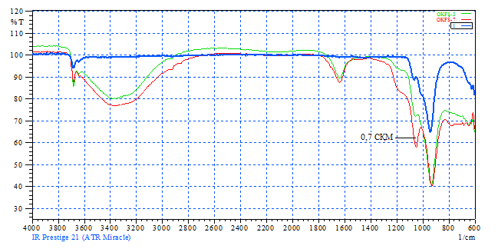

Сурет 3.8 – Хризотил-асбесті өндірісінің техногендік қалдықтан күкірт қышқылының әртүрлі СҚМ-лі ерітінділерімен өңделген үлгілерінің ИҚ-спектрлері

ХТҚ-тың Si-О-Si, Si-О тербелістер аумағындағы 0,374 см-1 мәнге ие интенсивті жолақ онша терең емес 1064,7 см-1 жолағымен бірге хризотилдің ассиметриялық валенттіктер белістері болып табылады. Қышқылдың 0,3 СҚМ өңдегенде осы 937,4 см-1жолағының да интенсивтілігі төмендейтінін байқауға болады, сонымен қатар терең емес, бірақ кең иықша 1120-2000 см-1 аралығында көріне бастайды.

Байқалған бұл құбылыстар, ХТҚ-ты 0,7 СҚМ, Н2SO4 қолданған кезде тағыда күшейе түседі, 1064 см-1 иықшасы тереңдей түсіп, 1057 см-1 мәнімен жеке жолақша болып бөлінеді, сонымен қатар 800 см-1шағын жолақша пайда болып, ол кремнезем молекулаларының пайда болғанын айқындап көрсетеді.

Яғни, ХТҚ құрамындағы силикат иондарының кремнеземге трансформациялануының бастамасын көрсетеді. Ал кремнезем өз кезегінде қышқылдық ортада түрлі поликремний қышқылдарын немесе кремнезем-гелдерін түзумен, ХТҚ-ң қышқылда еркін еруін тежеуге әкеледі.

3.1.5.2 Дифференциалды-термиялық зерттеу

Негізінен, зерттеу нысаны болып табылатын ХТҚ-ң термографикалық графигінде массаның азаюының үш аумағы бар (3.9-сурет).

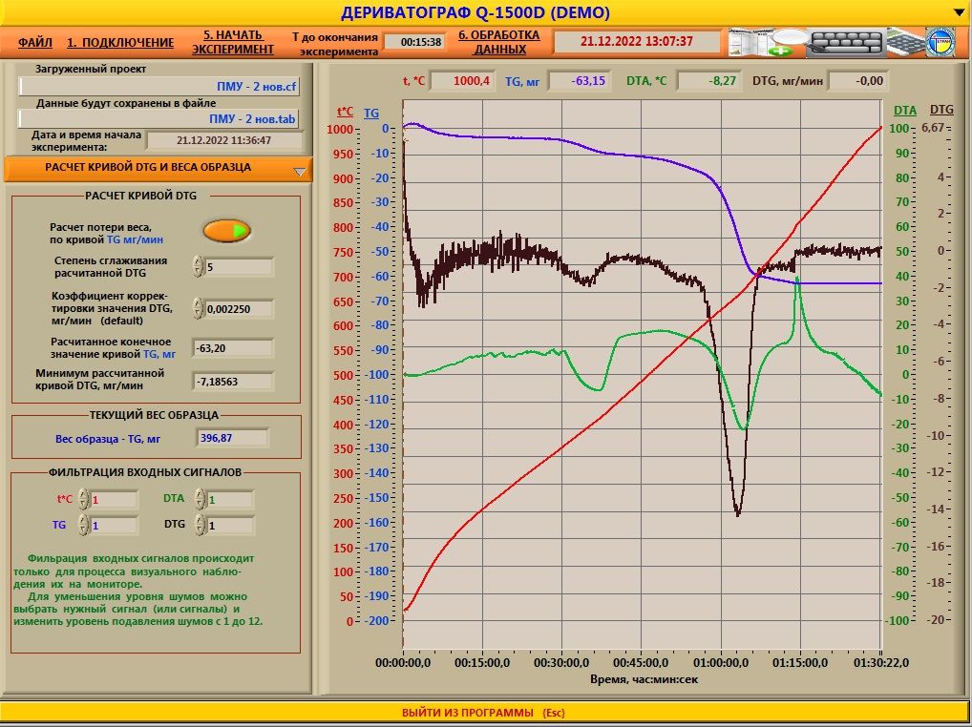

Сурет 3.9 – Бастапқы техногендік қалдықтың дериватограммасы

Олар, дифференциалдық термиялық қисықтарында келесі термиялық эффектілер түрінде көрінеді: 1) адсорбцияланған судың кетуіне байланысты белгі беретін (100-120ºС) эндометриялық эффект; 2) конституциялық судың кетуіне байланысты (390ºС және 450ºС) эндотермиялық эффект; 3) күрделі пішіндегі, серпентиннің дегидратациясына байланысты (675ºС) эндометриялық эффект және құрылымының өзгерістеріне қатысты және жоғары температуралық жаңа фазалардың (форстерит және β-кварц) 800-810ºС пайда болуына қатысты экзотермиялық эффектілерден тұрады [148].

Күкірт қышқылының 0,3 және 0,7 СҚМ бар ерітінділермен өңделген ХТҚ-дың дериватограммалары онда адсорбцияланған судың мөлшері, керісінше конституциялық судың мөлшері азаятындығын көрсетеді. Қышқылмен өңделген үлгілерде конституциялық су біртіндеп, температураның кең аралығында жайлап азаяды. TG және ДTG қисықтарында 320-570ºС температуралық аралықта айтарлықтай температуралық төмендеу байқалмайды, бұл TG аумақта қисық бірқалыпты жай төмендейді. Бір қызығы, серпентиннін ыдырау температурасында (675ºС) қышқылмен неғұрлым терең өңделген үлгілерде, серпентинитті ыдыратуға қажетті энергетикалық шығынның аз болатынын байқауға болады. Бұл деген сөз, жалпы негізінен серпентиниттерден тұратынын ХТҚ-ты қышқылдық ыдырату алдында оны термиялық өңдеудің маңызды болуы мүмкін екенін көрсетті. Сонымен қатар, ХТҚ-тың құрамында серпентининттен басқа 400ºС шамасында дегидратация ұшырайтын бос бруситтің бар екендігі анықталды.

3.1.5.3 Рентгенофазалық зерттеу

Мұнда ХТҚ-ты қышқылмен өңдеу барысында оның құрамындағы серпентинит тобының минералдарының қабатты болып келетін құрылымы өзгеріске ұшырайды ма, әлде жоқпа деген сұраққа жауап ізделді. Осыған байланысты ренгенографикалық зерттеуге хризотил-асбест үлгілері алынды, себебі оның құрылымдық структурасы жақсы зерттелген.

Бастапқы хризотил-асбест (ХА) 0,7 СҚМ-ге күкірт қышқылымен өңделді, оның ренгенограммасы (3.10-сурет, ХА-, HS белгіленген) берілген. Суретте, қышқылмен өңделген үлгінің ренгенограммасы бастапқы хризотил-асбестің ренгенограммасы мен салыстырғандағы айтарлықтай өзгеріске ұшырағанын көруге болады. Хризотил-асбестке тән (d/n(I/I0) – 7,21 (100); 4,72; 3,60 (80); 2,43 [149] характеристикалық рефлекстер көрінбей, ренгенограмма аморфты заттардың ренгенографикалық кейпін көреміз. Бұл ХТҚ-тың беттік қабатын, қышқылдық өңдеу кезінде түзілген кремнеземмен қапталғанын көрсетуі мүмкін. Бұл жорамалды тексеру үшін, дәл осы өңделген үлгі 0,1М NaOH ерітіндісімен өңделіп, қайтадан ренгенограммасы түсірілді. Ренгенограммадан көретініміз, ол хризотил асбесті негізбен өңдегеннен кейін өзіне тән рефлекстерінің пайда болғанын көруге болады. Бұл жағдай, қышқылмен өңделгенде түзілген кремнезем сілтілік ортада еріп, беттік қабат жуылған кезде хризотил-асбесттің өзінің негізбен өңдегеннен кейін өзіне тән рефлекстерінің пайда болғанын көруге болады. Бұл жағдай, қышқылмен өңдегенде түзілген құрылымына тән рефлекстер қайта шығады. Осы қабатты қайта қышқылмен өңдесек, беттік қабатты қайтадан аморфты кремнезем қайта басып хризотил-асбестке тән рефлекстер тағы көрінбей қалады. Мұндағы хризотил-асбесттің ренгенограммасындағы – 4,72 рефлексінің қатты әлсізденуі, хризотил-асбест құрамындағы бруситтін (өте аз мөлшерде) қышқылдық өңдеу кезінде еріп кетуімен түсіндіріледі.

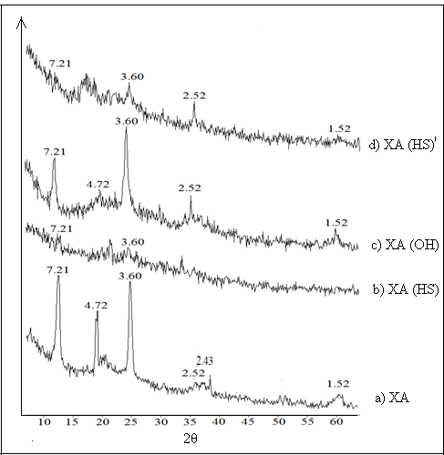

а – ХА –хризотил-асбест; b – ХА (НS) –Н2SО4 өңделген; с – ХА (ОН-) – NaOH өңделген; d – ХА (НS)1 –Н2SО4 қайта өңделген

Сурет 3.10 – Хризотил-асбестті Н2SО4 (0,7М) және NaOH (0,1М) ерітінділерімен кезек-кезек өңдеу барысындағы рентгенді-дифракциялық суреттерінің өзгерісі

*Қорытынды:*

1. ХТҚ-ты қышқылдық өңдеу барысында ондағы серпентинит құрылымының толық өзгеріске ұшырамайды, өзгерістер көп қабатты молекулалық құрылымының сыртқы қабаттарында ғана жүреді.

2. Өңдеуге қолданылатын қышқылдың концентрациясы белгілі мөлшерден (0,6-0,7 СҚМ) асқаннан кейін, оның ерітіндіге өтетін Mg2+ шығымына көп әсер етпейтіні анықталды.

3.1.6 Техногендік қалдықтың күкірт қышқылы ерітінділерінде еру үрдісінің кинетикасы мен механизмі

Серпентиниттерді қышқылмен өңдеу магний қосылыстарын алудағы ең бірінші сатысы болып келеді. Қышқылдық өңдеуден кейін, онда еритін тұздарды ерімейтін қалдықтардан бөліп алу және оларды тазалау әдістері зерттеледі [36, с.1-4 ]. Әдетте, шаймалау реагенттері ретінде көп жағдайда күкірт қышқылы [150-155] және тұз қышқылы [156-158] қолданылған. Серпентиниттердің қышқыл ерітінділерінде еру табиғатын сипаттау мақсатында қышқыл концентрациясының, гранулометриялық құрамының, реакция температурасының және реакция уақытының магнийдің үш қышқыл: күкірт, тұз және азот қышқылдары ерітінділеріндегі экстракциялану дәрежесіне әсерлері зерттелген. Магнийдің еру кинетикасы үшін есептелген активтілік энергиясы 17,45 кДж.моль-1 [159] мәні реакция өнімі қабатының диффузиясы үрдісіне сәйкес келеді.

Ал Абу Эл-Лиф және т.б. зерттеуінде магний иондарын серпентиниттен шаймалауға күкірт қышқылын қолданған. Олардың пайымдауынша, күкірт қышқылы ерітінділерінде магнийдің еру жылдамдығы серпинтинит бөлшектерінің беттік қабатында жүретін химиялық реакциялармен реттеледі.

Келесі бір зерттеуде [150, р. 1225-1229] ұнтақталған серпентиниттің еру механизмі қарастырылған. Олар, серпентин бөлшектерінде кремнезем қабаттарының арасында түзілген өте жіңішке каналдар арқылы жүретін диффузия, магнийдің еруінің жылдамдығын реттеуші болуы мүмкін деген қорытындыға келген және олар табиғи серпентиниттен магнийдің толық еруіне температура 90ºС, H2SO4-0,5М, 0,5 сағат жағдайында жеткені айтылады. Ван және Морото-Велер [160, 161] серпентинді еріту мақсатына аммоний тұздарының ерітінділерін пайдаланған. Бұлардың айтуынша, 100ºС, NH4HSO4 – 1,4М жағдайында 3 сағатта серпентиннен магнийді 100% бөліп алуға болады. Ол үшін, олар минералды еріту алдындағы активтендіруде физикалық және химиялық активтендіруді қолданған [162]. Бұлардан басқа, серпентиниттерден қосымша құм қосылған өнімдер алу мақсатында шаймалауды әртүрлі қысым жағдайында [163, 164] және серпентиннің еруін физикалық активтендіру мен рН өзгертумен жүретін [165] әдістерді қолданумен жүргізілген зерттеулерді атап өтуге болады. Алайда, қандай да бір қышқылмен магнийді серпентиниттерден химиялық жолмен бөліп алудың іргелі және өндірістік байланыста болатына зерттеулер жүргізілмеген деуге болады.

Тәжірибелік зерттеулер, серпентинитті қалдықтардан магнийді бөліп алуға қолданылатын үрдістердің әртүрлі өлшемдеріне байланысты болатынын көрсетеді. Серпентиниттің еру үрдісіндегі жағдайы қышқылдық реагентпен қатты заттар (минералдар) арасындағы өзара әрекеттесулермен, яғни жүретін реакциялар қатты-сұйық реакция моделімен және активтілік энергиясымен анықталады.

Бұл жағдайда, магнийдің еру жылдамдығы үш себепке байланысты болады: қалдық бөлшегінің бетінде түзілетін өнім қабатына, бөлшектің реакцияға түспейтін бөлігінің әсерінен туындайтын сұйықтың диффузиясынан немесе жүретін химиялық реакциядан, қатты-сұйықтық арасында жүретін анықтаушы реакциялар болулары мүмкін. Осылардың ішіндегі ең жай жүретін саты реакция жылдамдығын анықтаушы бола алады. Серпентиниттердің еру сипаттамаларын анықтаумен айналысқан зерттеушілердің мәліметтері бойынша, көп жағдай реакция жылдамдығы өнімнің қабат арқылы диффузиясымен [160, р. 1229-1236] анықталады деген қорытындыға келген, мұны кремнеземнің ерітіндіге өте аз мөлшерде өтетіндігімен түсіндіріледі [166].

Алдыңғы зерттеулерде магнийді қалдықтардан күкірт қышқылдық әдіспен бөліп алуға қолданылатын ХТҚ-тың оңтайлы гранулометриялық құрамын анықтауға қатысты зерттеу нәтижелері, оңтайлы құрамы – (0,104-0,074 мм) болатынын көрсеткен болатын. Осыған байланысты, келесі ХТҚ-тан магнийді бөліп алу үрдістеріне қатысты барлық зерттеулерде ХТҚ -тың осы аралықтағы гранулометриялық құрамы қолданылады.

Әртүрлі температурада магнийді ХТҚ-тан шайып алу үрдістері жүргізу үшін, 1,0М-5,0М Н2SO4 ерітіндісінің 500 мл көлемін қажетті температураға дейін қыздырылады. Оған 10г қалдық қосқан кезде, проперлі араластырғыш қосылып (350 айн/мин), уақыт өлшемі (секундомер) басталады. Белгілі бір уақыт аралығында, талдау 5 мл проба, тәжірибе жағдайына байланысты, бастапқыда 2-, 5-, 10 минут, ал тәжірибе соңына таман 20 және 30 минут уақыт аралықтарында алынып отырды. Пробалар жылдам вакуум насос көмегімен сүзгіленіп, фильтрат массасы аналитикалық таразыда өлшеніп отырды. Фильтрат 105ºС тұрақты массаға дейін құрғатылды. Құрғақ үлгілердің химиялық құрамы «Электрондық растрлі микроскоп JSML-6490 LV», жүйесіндегі энергодисперциондық микроанализаторы INCAEnergy 350 қондырғысында анықталды.

ХТҚ-тан, күкірт қышқылы ерітіндісімен магнийді бөліп алу дәрежесін (ХMg) фильтраттағы магний мөлшері мен бастапқы (ХТҚ-ғы) магний мөлшерімен салыстыра отырып есептелді.

Күкірт қышқылы мен ХТҚ-ның өзара әрекеттесуі үрдістері, олардың ХТҚ (Mg) : Н2SO4 (СҚМ) алынған қатынастарына ғана емес, сонымен қатар ХТҚ-тың беткі қабаттарында жүретін реакциялардың жүретін реакциялардың кинетикасына да байланысты.

ХТҚ-пен Н2SO4 ерітінділерінің өзара әрекеттесу кинетикасы күкірт қышқылының СҚМ (Н2SO4, моль) мөлшерінің алынған ХТҚ-ғы магний мөлшеріне әртүрлі қатынаста (1,0:0,1 дейін) алынып жүргізілген зерттеулер нәтижелері, қышқыл мөлшеріне қатысты бөлініп алынатын магний мөлшерінің сипаттамасы ХТҚ-тың серпентиндерге тән қабаттық молекулалық құрылымдарының ерекшеліктерімен үйлесімді екенін көрсетті.

Серпентиниттердің құрылысы [75, р. 34] сәйкес, айнала бүктелген каолин тәріздес қабаттардан, ал әр қабаттың өзі кезекпен жалғасқан өзара байланыстағы кремний оттекті тетраэдрлік және брусит тәріздес октаэдрлік қабатшалардан тұратыны белгілі. Магнийдің осы құрамдағы таралуын анықтайтын болсақ, жалпы магнийдің 1/3 октаэдрлік «бруситтік қабатта», ал қалған 2/3 тетраэдрлік қабатқа жайғасқанын көруге болады. Осы жағдайды және өзара әрекеттесу зерттеулерінің нәтижелеріне сүйене отырып, серпентиниттердің жалпы формуласын мынадай көрнекті түрде жазуға болады, яғни: Mg(OH)2(MgOH)2Si2O5. Болжам бойынша магнийдің 1/3 – Mg(OH)2 түрінде, ал 2/3(MgOH)2 пішіндерінде болады, оңай әрекеттесетіні – Mg(OH)2, қиындауы – (MgOH)2. Онда, ХТҚ-тан магнийдің ерітіндіге өтуін төмендегі әртүрлі кинетикалық өлшемдерде жүретін реакциялар түрінде елестетуге болады:

Mg(OH)2 + 2H+→ Mg2+ + 2H2O (3.16)

2(MgOH) + 2H+ → 2Mg2+ + 2H2O (3.17)

Жүретін үрдістерді осы түрде елестету, алдыңғы зерттеулерде көрсетілген, Н2SO4-тың тек 0,3 – 0,4 СҚМ қолданғанға дейін ғана Mg2+ эквивалентті мөлшері ерітіндіге өтетінін жақсы түсіндіре алады. Бұл аумақта, сонымен қатар қышқылдық-негіздік әрекеттесулер салыстармалы түрде жылдам жүретінін 3.11, 3.12-суреттерде келтірілген Mg2+ иондарын бөліп алу дәрежесінің қышқыл концентрациясы мен температураға тәуелділіктерінен де байқауға болады.

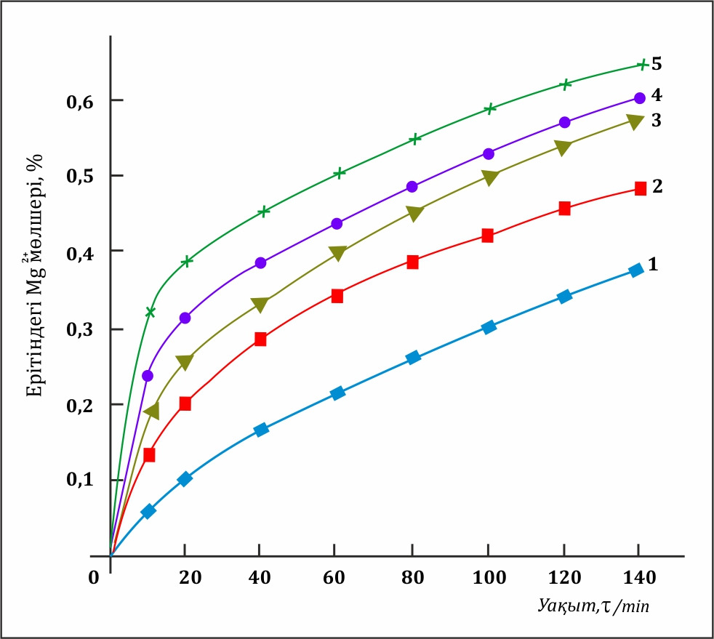

1 -1М; 2 -2М; 3 -3М; 4 -4М; 5 -5М

Сурет 3.11 – ХТҚ-тан Mg2+ бөліп алу дәрежесінің Н2SO4 концентрациясына тәуелділігі

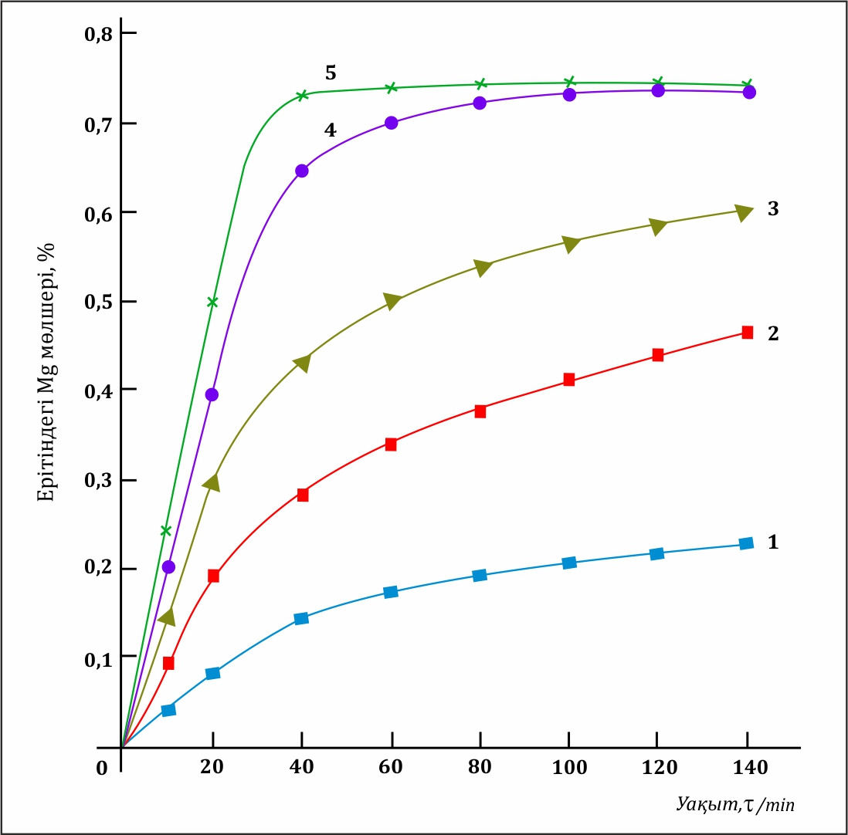

1 - 20ºС; 2 - 40ºС; 3 - 60ºС; 4 -80ºС; 5 - 90ºС

Сурет 3.12 – ХТҚ-тан Mg2+ иондарын бөліп алу дәрежесінің температураға тәуелділігі

Қалай болғанда да, алдыңғы зерттеулер, магнийдің Н2SO4 мөлшеріне қатысты бөлінетін мөлшері тек белгілі мөлшерге дейін ғана артатынын, біз алған нәтижелер бойынша [167], ол бастапқы ХТҚ-ғы магний мөлшерінің 0,76 мөлшерлік үлесінен аспайды.

Температураның магнийдің бөліну дәрежесіне әсері, оның ХТҚ-тан магнийдің максимальды үлес-мөлшерін бөліп алу уақытына да ықпал етеді, егер 90ºС, ХMg=0,76 шамасына 45 минут қажет болса, 80ºС-та – ол 120 минут қажет болады. Магнийдің максимальды үлес мөлшерін белгілі бір уақыты, ол әрине ХТҚ-тың беткі қабаттарында, алдында атап өтілген Н3О+-иондарының жаңа реакциялық аумақтарына өтуіне кедергі келтіретін диффузиялық барьерлер болуымен байланысты. Әдетте, мұндай гидрохимиялық үрдістердің кинетикалық заңдылықтарын сипаттау үшін В. Яндер және Гинстлинг-Браунштейн теңдеуі [168] қолданылды. Мұнда ХТҚ-тан еріген магнийдің үлесінің (біздің жағдайда қолдану үшін) қышқылмен өзара әрекеттесу уақытысымен арасындағы байланысын келесі теңдеумен өрнектейді:

[1-(1-α)1/3]2=Кэфф∙ τ (3.18)

мұнда α – еріген магнийдің үлесі;

τ – өзара әрекеттесу уақыты (минут);

Кэфф – тиімді немесе жылдамдықтың болжамды тұрақтысы.

Егер, ХТҚ-пен күкірт қышқылы арасындағы өзара әрекеттесу үрдісі В. Яндер және Гинстлинг-Браунштейн ұсынған теңдеу бойынша сипатталатын заңдылықтармен жүретін болса, онда [1-(1-ХMg)1/3]2 мәнінің τ – уақытқа тәуелділігі түзу сызықты болып, ондағы tgα – көлбеу түзу сызығының бұрышы – tgα, Кэфф мәніне сәйкес болады.

Осыған сәйкес график (3.14, 3.15-суретте көрсетілген тәуелділік қисықтарын өңдеу арқылы түзіліп, олардың негізінде Кэфф-мәні анықталды. Қышқыл бойынша реакция реттілігін анықтау үшін lnКэфф - lnСН2SO4 тәуелдік графигі тұрғызылды. Мұндағы көлбеу түзуінің бұрышының tgα бойынша, реакция реттілігінің n=0,71 тең мәні анықталды.

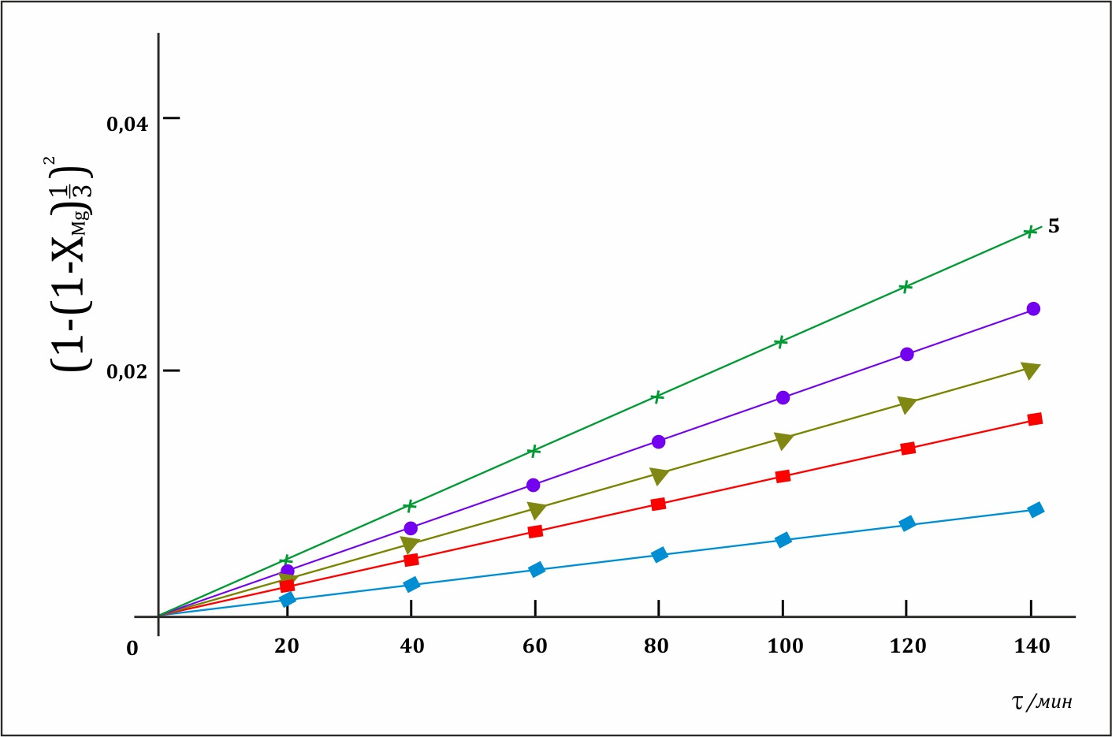

Сурет 3.13 – [1-(1-α)1/3]2 әр түрлі қышқыл концентрациясындағы мәліметтері бойынша сызылған [1-(1-α)1/3]2 – τ (тәуелділік графигі)

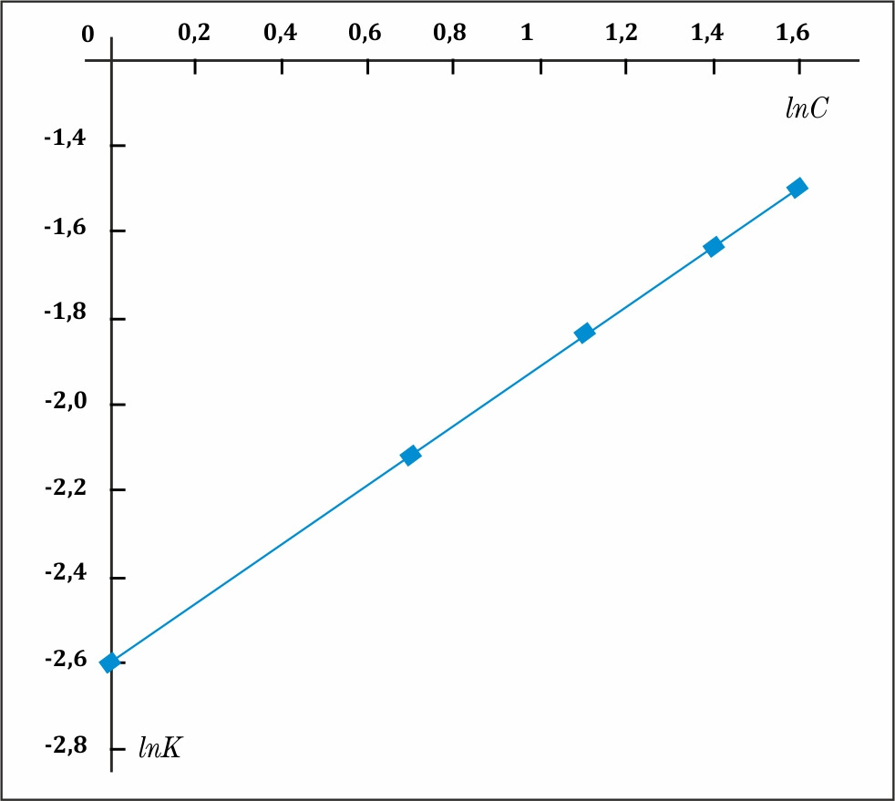

Сурет 3.14 – Магнийдің еруінің болжамдық жылдамдық константасына Н2SO4 концентрациясына тәуелділігі

ХТҚ-пен Н2SO4 арасындағы өзара әрекеттесу реакциясының болжамдық энергия активациясының мәнін анықтау үшін, 3.15-суретте көрсетілген бастапқы тәжірибелік мәліметтерді өңдеумен [1-(1-α)1/3]2 – τ тәуелділігін әр түрлі температураларға қатысты графиктері тұрғызылды, ондағы tgα-бұрыштары бойынша lnК мәндері анықталып, ары қарай lnК – 1/Т тәуелділіктері (3.14, 3.15-суреттер) бойынша өзара әрекеттесу реакциялары жүру процесінің болжамдық активтілігі энергиясы 45 кДж/моль шамасында болатыны анықталды.

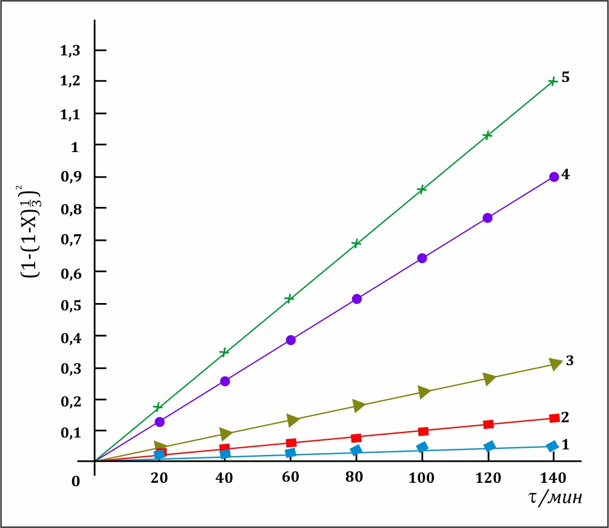

Сурет 3.15 – Нәтижелер бойынша түзілген [1-(1-α)1/3]2 – τ тәуелділік графигі

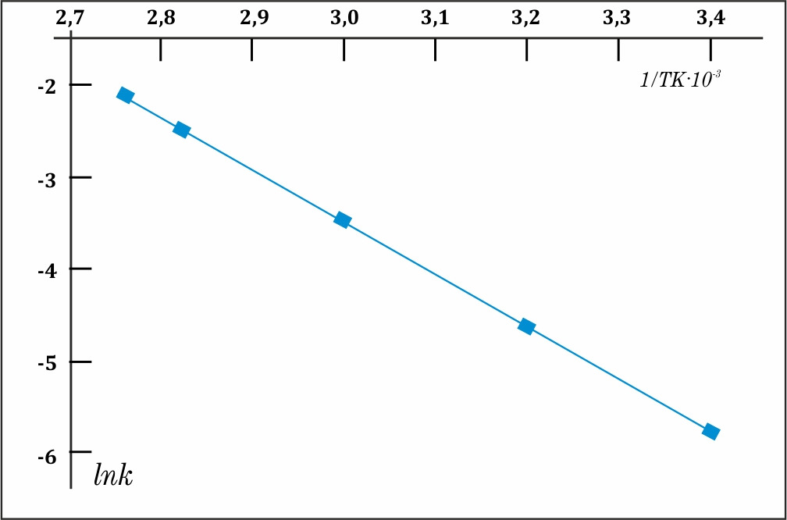

Сурет 3.16 – Аррениус теңдеуіне сәйкес lnК – Т-1К-1 тәуелділік графигі (Еболж=45 кДж/моль)

Болжамды энергия активациясының мұндай мәні (45 кДж/моль), әдетте диффузиялық бақылаумен жүретін үдерістерге сәйкес болады. Диффузиялық-бақылау бұл жағдайда, алдын ала атап өтілгендей, Н3О+ иондарының өте жұқа қабатаралық каналдар арқылы диффузиялануынан болуы мүмкін. Оған қосымша кедергі ретінде беттік қабатта жүретін қышқылдық-негіздік әрекеттесулер нәтижесінде түзілетін кремнеземмен бағытталған жаңа түзілімдердің және октаэдрлік брусит қабатынан магний иондарының келтіретін әсерін жатқызуға болады. Бұл агрегатты түзілімдер, қышқылдық ортада, күкірт қышқылы ерітіндісінде ерімейтін қасиетке ие болғанымен, Н+ иондарының белгілі бір эквивалентті мөлшерін қосып алып белсенді түрде протонизацияланады. Қышқылдық орта катиондық гидроксилдердің (Si-О-Н)+ [169] түзілуіне ықпал етеді, айрықша бұл үрдіс рН=1-4 аралығында Н-байланысының көмегімен мұндай ассоциаттар оңай түзіледі. Жаңа агрегаттық түзілімдердің мөлшері мен олардың түзілу жылдамдығына байланысты, кремнезем екі-, үш-, және одан да көп (n-қабатты олигомерлер) күрделі ассоциаттар түзілуі мүмкін. Бұл жағдайда серпентин құрылымына кіру каналдарын тығыз қабаттар толтырып, Н3О+ иондарының қозғалысына едеуір кедергі келтіре алады. Мұндай болжамның өміршеңдігіне, сонымен қатар концентрациялы күкірт қышқылының ерітіндісін және температураны (90ºС) пайдаланған кездегі, магнийдің бөліну дәрежесінің (α = 0,76) шекті мәнінен аспайтыны да дәлел бола алады.

Кинетикалық зерттеулер нәтижесінде табылған 45 кДж.моль мәні, бұрын осы бағыттағы зерттеулерде [159, р. 1-7; 160, р. 1229-1236; 170] табылған (35,6-44,4 кДж.моль) мәндерге жақын деуге болады. Анықталған алшақтықтар зерттеулерде қолданылған серпентиниттердің бөлшектерінің өлшемі әртүрлі болуына және жүргізілген тәжірибелердің температураларымен қышқылдардың концентрацияларының өзгешеліктеріне байланысты болуы мүмкін.

ХТҚ-тан пайдалы компоненттерді шаймалдау үрдісі 20, 40, 70, 80, 90ºС температураларда, Н2SO4– 20% (СҚМ бойынша) және ұзақтығы – 180 минут жағдайларда жүргізілді. Алынған мәліметтерді талдау барысы оңтайлы температура – 80-90ºС аралығында болатынын көрсетеді. Температура 90ºС кезінде оксидтердің шығымы (Р,%): MgО – 50%; СаО – 67,5%; Fe2O3 – 58%; SiO2 – 0,8%. Бұл температурадан жоғарылатқанмен MgО-ң шығымы артпайды, ал Fe2O3-ң шығымы артатыны байқалады. Ал, құрғатылған ерімейтін қалдықтағы MgО-ң пайыздық мөлшері 12,4-16,2% құрайды. Концентрациясы төмен қышқыл ерітінділерін қолдану ХТҚ-тан MgО мен Fe2O3-ін шаймалау шығымдарын (қышқылдық үлесі бойынша) арттырады. Ал, ұзақтығының артуы да күкірт қышқылын пайдалану дәрежесін арттыратыны және ортасының қышқылдығы төмендеуімен (1,2%-дан 0,6-0,5%-ға дейін) жүретіні байқалады. Алайда MgО-н бөліп алу дәрежесі, бұл жағдайда төмендейді. Тағы бір айтатын жәйт, ол MgО-ң фильтрат ерімейтін қалдықтағы таралуы Н2SO4-ның концентрациясын 5%-дан 15% (СҚМ) көтергенде және жүйені 2 күн ұстағанда да олардың өзара қатынасы 48-52% шамасынан көп алшақтайды.

Осы жүйеде жүретін қышқылдық-негіздік өзара әрекеттесулерін егжей-тегжейлі зерттеу мақсатында ХТҚ-тың суспензиясын 25% Н2SO4 (СҚМ-бойынша) ерітіндісімен титрлеу арқылы титрлеу қисығын алдық. Ол үшін 20 г ХТҚ-ты стақанға салып, оған 12,5 мл су құйып, 60ºС-дейін қыздырып, 91% Н2SO4 ерітіндісімен 0,5 не 0,1 мл тамшылатып титрлеу жүргізілді. Қышқылдың еру жылуының әсерінен температура 98-100ºС дейін көтеріледі.

Қоспаны термостатта, араластыру режимінде ұстай отырып, рН өлшенеді, оның шамасы тұрақтанған соң Н2SO4 ерітіндісінің келесі тамшысы қосылды. Алынған титрометриялық қисық, бастапқы алынған қышқылдың 20-25% (СҚМ) құйылғанда рН түзу сызықпен 9,2-ден 1,7 дейін төмендейді, яғни қышқылдың осы мөлшері жеңіл бөлінетін металдардың еруіне лездік жылдамдықпен жұмсалады, ал 25-50% аралығында қисық доңғалақ пішінге еніп, қисық келбеулігі өзгереді. Бұл жағдайда рН өзгерісі тек 0,5 бірлікке ғана өзгереді. Бұл шаймалау үрдісінің жылдамдығының да өзгеретінін көрсетеді. Ары қарай, титрлеу барысы қышқылдың қалған 50-100% аралығындағы СҚМ-дің қалған бөлігінде рН тек 1,3 дейін өзгеріп, ондағы еру механизмі басқаша заңдылықтармен жүретінін байқатты.

*Қорытынды:*

Химиялық талдау барысы, алынған Н2SO4 -ның (СҚМ бойынша алынған) 30% ерітіндісін қолданғанда MgО-нің 24%-ның бөлінуіне, Fe2O3 25%-ның және СаО-нің 60%-ы (ХТҚ-тың бастапқы құрамындағы мөлшерлеріне қатысты) бөлінетіні анықталды. Қолданылатын қышқылдың 50% ерітіндісі фильтраттағы металдардың оксидтерге шаққандағы мөлшерін MgО – 48%; СаО – 65%; Fe2O3 – 54%; SiO2 – 1,8 дейін көтереді. Ал қышқылды 100% СҚМ-де алған кезде, бұл көрсеткіштер MgО – 53,3%; СаО – 75,2%; Fe2O3 – 86,7%; SiO2 – 3,8% болады. Алынған бұл мәліметтер, күкірт қышқылының 50% СҚМ-дегі концентрациялық ерітіндісі ХТҚ-тан магнийдің шамамен 50% шаймалауға жеткілікті болатынын көрсетеді. Күкірт қышқылының концентрациясын ары қарай көтеру, MgО-нің ерітіндіге өту шығымын айтарлықтай жоғарылатпайды, ал қосалқы үрдістерге жұмсалатын қышқыл шығыны азаяды.

**3.2 Хризотил-асбест өндірісі қалдықтарынан магний сульфатын алу технологиясының негізгі өлшемдері мен схемасы**

3.2.1 Магний сульфатын алу технологиясының негізгі өлшемдерін анықтау

Техногендік қалдықты күкірт қышқылы ерітінділерімен өңдеу барысындағы алынған нәтижелер осы қалдықтан магний сульфатын алу технологиясын жасауда негізгі технологиялық өлшемдерді анықтауға мүмкіндік берді. Негізгі өлшемдер ретінде:

1) ХТҚ-тың гранулометриялық құрамының әсері;

2) күкірт қышқылының концентрациясының әсері;

3) қышқылдық өңдеудің ұзақтығының әсері;

4) үрдісті жүргізу температурасының әсері алынып, олардың ХТҚ-тан ерітіндіге Mg2+ иондарының өту дәрежесіне және басқа технологиялық операцияларға қатысты зерттеліп, ұсынылатын технологиялық өлшемдердің оңтайлы режимдері анықталды.

3.2.1.1 Техногендік қалдықтың гранулометриялық құрамының, оның күкірт қышқылы ерітінділерінде еру үрдісіне әсері

Техногендік қалдықтан магнийдің күкірт қышқылының ерітінділерінде ерітіндіге өту үдерісінің кинетикалық өлшемдерін анықтау үшін, зерттеуге алынған барлық үлгілердің өлшемдерін біркелкі болуын қамтамасыз ету мақсатында, олар планетарлы шарлы диірмен – RetchGmbHPM-200, оншақты d-10 мм, W-вольфрамдық шарлардың көмегімен, 350 айн/мин жылдамдықпен, 20 минут ұнтақталды. Қалдықтың оңтайлы гранулометриялық құрамының магнийді бөліп алу дәрежесіне әсерін анықтау барысы, магнийді бөліп алу дәрежесінің максимум арқылы өтетендігін көрсетеді, оңтайлы гранулометриялық құрам 0,104-0,074 мм болатындығы анықталды.

Осыған байланысты, қалдықтан Mg2+ иондарын күкірт қышқылын қолданумен бөліп алу бойынша барлық зерттеулер 0,104-0,074 аралығындағы гранулометриялық диапазонда жүргізілді.

3.2.1.2 Күкірт қышқылы концентрациясының әсері

ХТҚ-тың күкірт қышқылы ерітінділерімен ыдырату дәрежесі ерітіндіге Mg2+ иондарының бастапқы үлгідегі (ХТҚ) магний мөлшеріне қатысты шығынымен бағаланды, теориялық мүмкіндікке қатысты. Кальций және кремнийдің өту дәрежелері (Р, %) химиялық талдау нәтижелерінің негізінде, олардың бастапқы алынған үлгідегі мөлшеріне қатысты есептелінді. ХТҚ-ты шаймалау 80-90ºС температура аралығында жүргізілді. Қышқылдың стехиометриялық қажетті мөлшері (СҚМ) (1-3) теңдеулер негізінде олардың қалдық құрамында оксидтерге шаққандағы пайыздық үлестері бойынша есептелінді.

* ІІ валентті металдар үшін:

МеО + Н2SO4→МеSO4 +Н2О (3.19)

* ІІІ валентті металдар үшін:

Ме2О3 + 3Н2SO4 → Ме2(SO4)3 + 3Н2О (3.20)

Ал негізгі серпентинит тобының минералдары (хризотил, лизардит, антигорит) қышқылмен келесі реакция теңдеуімен ыдырайды деп болжанды:

[Мg6Si2О10](ОН)8+6H2SO4=6MgSO4+4SiO2+10H2O (3.21)

Бастапқы қышқылды 100%-дық стехиометриялық қажетті мөлшері болатын ерітінді дайындалып, осыдан сұйылтумен басқа қажетті, СҚМ-і бойынша есептелген пайыздық (%) концентрациялық ерітінділер дайындалды. Осы ерітінділерді пайдаланып алынған нәтижелер 3.17-суретте келтірілген.

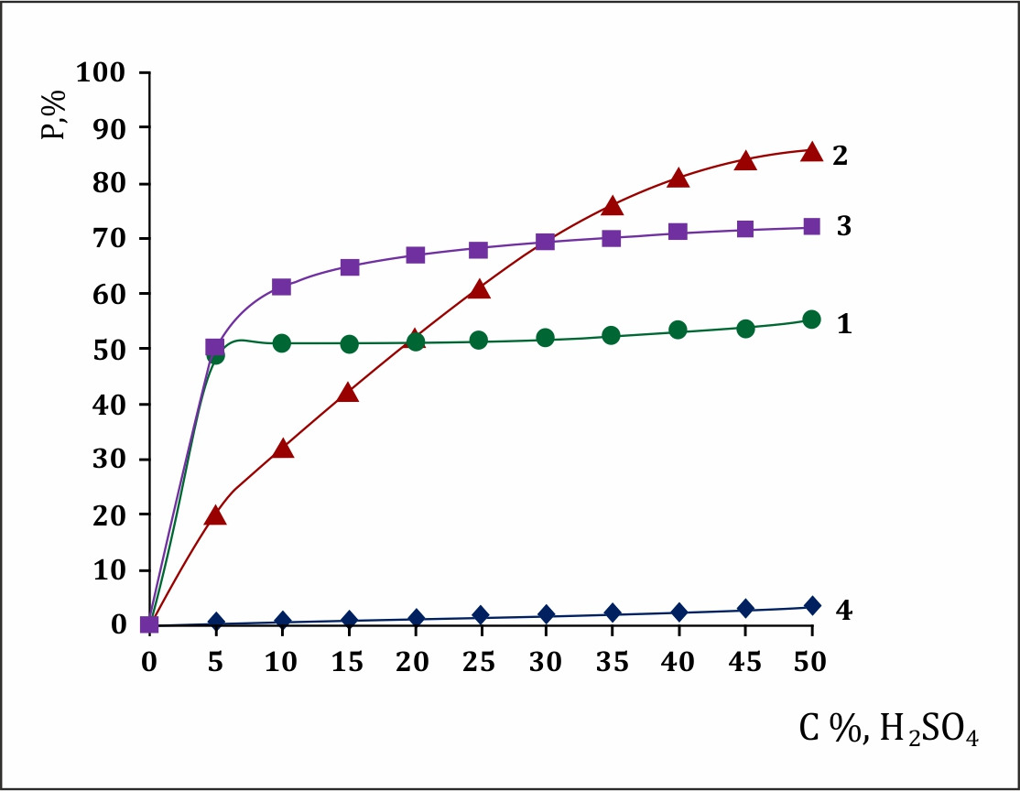

1 – MgO; 2 – Fe2O3; 3 – CaO; 4 – SiO2, t=80-90ºC, τ=3 сағ

Сурет 3.17 – Н2SO4 концентрациясының ХТҚ-тан MgO, Fe2O3, CaO, SiO2 бөліп алу дәрежесіне әсері

Тәуелділік қисықтары бойынша Н2SO4 концентрациясы 5%-дан 50% пайыз аралығында, магнийдің ерітіндіге өту дәрежесі 49%-дан 55-%-ға дейін көтерілді, яғни 5-6%-ға ғана. Ал, темірдің ерітіндіге өту дәрежесі (Р, %) 20% пайыздан 80%-ға, кальцийдің 50%-дан 63%-ға дейін артатынын байқауға болады. Кремнийдің фильтратқа (ерітіндіге) өтетін концентрациясы 0-3,5%-да болуын олардың гель тәрізді күйде болады, белгілі бір бөлігінің қағаз фильтрден (көк фильтр) өтіп кетуі мүмкіндігінің болуынан деп болжауға болады. Айта кететін бір жәйт, күкірт қышқылының концентрациясы 5%-дан 50%-ға дейін артқанда шаймалау ерітіндісін сүзгілеп алу қиындай түседі. Бұл жағдайларда, сүзгілеу коэффиценті 6,7∙10-2 мл·мин/см2-тан 4,5∙10-2 мл·мин./см2 аралығында өзгереді. Сүзгілеу тұрғысынан, оңтайлы деп қарастыруға болады.

3.2.1.3 Техногендік қалдықты күкірт қышқылы ерітінділерімен шаймалау үрдісінің ұзақтығына әсері

Шаймалау үрдісін 90-95ºС температура аралығында, 20% СҚМ күкірт қышқылы зерттелді. ХТҚ-тың еретіндідегі суспензиясынан анализге 1 мл мөлшерін араластырып отырған ерітіндіден, үрдіс басталғаннан 5, 10, 20, 30, 60, 90, 120, 180 минуттан соң алынып отырды. Алынған суспензия пробаларына салқын су құйылып, түскен тұнбаны ваукуум насосының көмегімен бөлііп алынып, 105ºС тұрақты кептірілді. Сонан соң, кептірілген тұнба мен ерітіндіні кептірген соң қалған қалдық химиялық талдауға – магний, темір, кальций, кремнийді анықтауға жіберілді.

Алынған нәтижелер 3.18-суретте келтірілген.

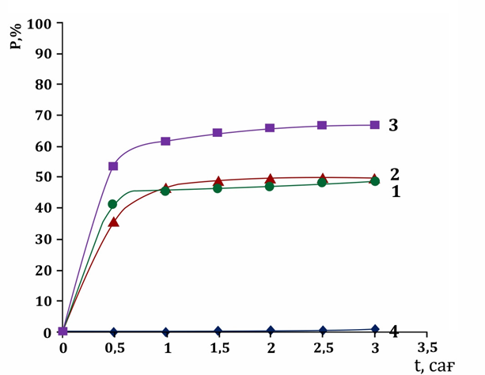

1 – MgO; 2 – Fe2O3; 3 – CaO; 4 – SiO2, t=80-90ºC, τ=3 сағат

Сурет 3.18 – Шаймалау ұзақтығының ХТҚ-тан MgO, Fe2O3, CaO, SiO2 бөліп алу дәрежесіне әсері

Шаймалау үрдісінің ұзақтығының ХТҚ-тан күкірт қышқылының 20% ерітіндісімен өңдегендегі металдардың ерітіндіге бөліну дәрежесіне әсерінің графигінен көретініміз, магнийдің басым бөлігінің ерітіндіге бастапқы 30-40 минутта өтетіндігі, осы уақыт аралығындағы металдардың шаймалану дәрежесі (Р, %): MgО – 45%; СаО – 54%; Fe2O3– 40%; SiO2– 0,5% шамаларын құрайды. Тәжірибе соңында, яғни 180 минуттан соң бұл шамалар, (Р, %): MgО – 48,5%; СаО – 66,7%; Fe2O3– 50%; SiO2– 0,88% көрсетті.

Алынған тәжірибелік мәліметтерден, магнийді бөліп алу дәрежесіне, сондай-ақ басқа да металдардың Р, %-не 5-50% СҚМ, Н2SO4 концентрациялар аралығында шаймалау үрдісінің ұзақтығы аса әсер етпейтіндігін байқауға болады. Ал магнийдің бөліну дәрежесінің осы аралықтағы мәні (48,5-50%). Алынған қышқыл мөлшеріне (50% СҚМ) эквивалентті болғанын атап өткен жөн. Себебі, осы аралықтағы (Н2SO4-ң СҚМ 50%-дейінгісі) қышқыл концентрацияларын қолданғанда, қышқылды пайдалану коэффициенті 95-97%-ға жақын болады деген сөз. Ал технологиядағы материалдық баланста реагент ретінде тек күкірт қышқылын қолданғандықтан, оның толық пайдалы қолданылуы үлкен маңызға ие болады.

Анықталған осы жәйіттің, маңыздылығын ескере отырып, жасалған болжамды тексеру мақсатында, шаймалау үдерісінің бастапқы уақыт аралығы (15 минут), қышқыл мөлшері (50% СҚМ, Н2SO4) және сұйық/қатты = 4:1 жағдайында қосымша, жоғарыда келтірілген әдіс бойынша қосымша тәжірибелік зерттеу жүргізілді (3.19-сурет).

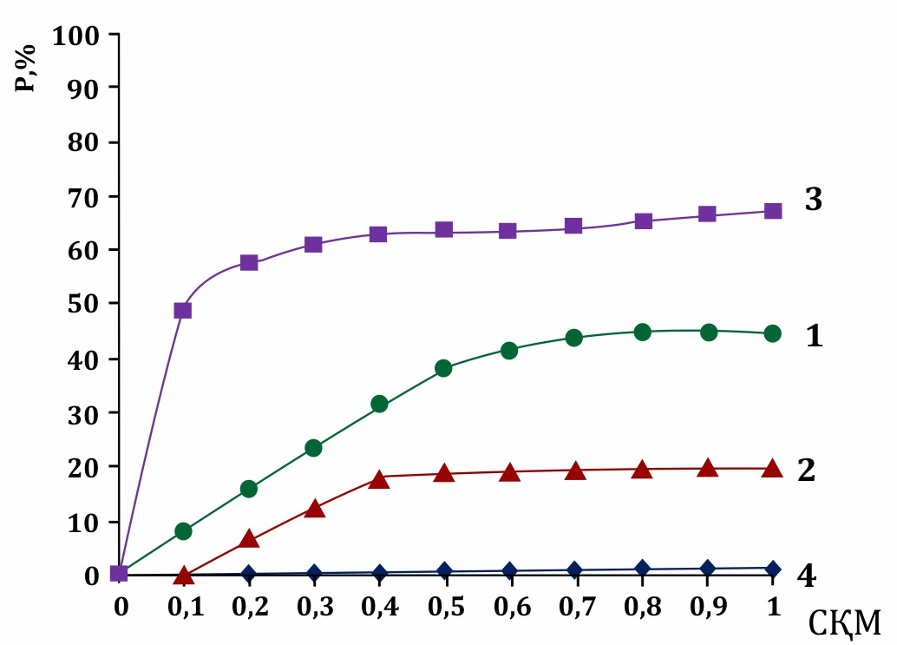

t2=90ºC, τ=15 минут, С:Қ=4:1, 1 – MgO; 2 – Fe2O3; 3 – CaO; 4 – SiO2

Сурет 3.19 – Күкірт қышқылының (СҚМ-нің) MgO, Fe2O3, CaO, SiO2 бөліп алу дәрежесіне әсері

Зерттеу нәтижелері, металдардың ХТҚ-на шаймалануы негізінен алғашқы 15-20 минут аралығында жүретіндігін растады және қышқылды толық пайдалану үшін қышқылдың 0,4 СҚМ-не дейінгі концентрациясы жеткілікті болатынын көрсетеді. Алынған мәліметтер, сонымен қатар, ХТҚ-ғы магнийдің жалпы мөлшерін шартты түрде екіге, яғни қышқылдың төменгі концентрацияларын қолдану арқылы бөліп алуға болатын – жеңіл бөлінетін магний бөлігі және серпентин молекуласында жайғасатын – қиын бөлінетін магний бөлігінен тұрады деп қарастыруға болады. Серпентинниттердің химиялық-құрылымдық құрамы Mg6[Si2O10](OH)8 (хризотил, антигорит, лизердит) немесе O6 – O4(OH)2 – Mg6 – (OH)6 түрінде өрнектеуге болады. Мұнда O6 кристалографиялық тордың элементаралық ұяшығында төрт тетраэдрдін табандарына орналасқан, ал төрт кремний атомы (Si4) осы тетраэдрдің ішіне жайғасқан, төрт оттегі атомы (O4) тетраэдрлердің шыңына орналасқан, ал гидроксил топтары (ОН)2 топтары тетраэдрдің шыңдарын қамтитын жазығына жайғасып, оларды екінші құрылымдық қабаттағы Mg6 – (OH)6 (бруситтік қабат) байланыстырады. Біздің пайымдауымызша, құрылымдағы барлық магнийдің 30-40%-ы серпентинит құрылымының бруситтің қабатында орналасқан, ал қалған бөлігі ішкі қабатта (құбыршықтың ішкі беті) жайғасқан болуы керек. Құбыршақтардың сыртқы бетіндегі бруситтік қабат қышқылдың төменгі концентрациясында оңай шайырланады да, ал ішкі қабаттарда орналасқан магний иондарын қиын шайырланатындарға жатқызуға болады. Бұларды, тіпті қышқылдың жоғарғы концентрациялы ерітінділерімен де бөліп алу қиын болуы мүмкін. Себебі, жоғары концентрлі қышқылды қолданған кезде тек металл иондары ғана емес, серпентинит құрылымының бұзылуына байланысты силикат иондарыда босайды. Ал, ол өз кезегінде, ХТҚ-тың еруіне күкірт қышқылының 50%-дық (СҚМ-бойынша) концентрлік ерітіндісін қолданудың өз артықшылықтарының туындауына әкеледі. Басты артықшылығы, ол қолданатын қышқыл мөлшерін толық мақсатты пайдалану мүмкіндігі және ерітіндіге темір, кальций, никель, хром және т.б. металл иондарының шаймалы ерітіндіге аз мөлшерде өтуі. Олай болмағанда, ерітіндіден олардан гидроксидтері түрінде тұнбалап тазалау үшін негіздік реагенттердің көп мөлшері жұмсалады.

Ең бастысы, шаймалау үрдісі барысында, бұл жағдай да кремнеземнен гель түзілімдерінің аз мөлшерде түзілуі, ол көп түзілген жағдайда шаймалау ерітіндісін ерімейтін қалдықтан бөліп алу кезінде қиындықтар туады. Бұл құбылыс серпентиниттерді қышқылдық өңдеу технологияларының жарамдылығын анықтаушы негізгі факторларының біріне жатады.

3.2.1.4 ХТҚ негізінде қиыршықтасты-мастикалық асфальтбетон қоспасына арналған тұрақтандырғыш қоспасын алу

ХТҚ-тан магний сульфатын алу барысында қышқыл ерітіндісінде ерімейтін қалдықты тиімді қолдану мақсатында оларды жол құрылысында жол сапасын жақсартуда кеңінен қолданылатын қиыршықты тасты асфальтты бетон алуда пайдаланылатын тұрақтандырғыш қоспа алу мүмкіндіктері зерттелді.

ХТҚ-ты қышқылдық өңдеу барысында құрамында магнийдің 50%-дайы қалатын қышқылда ерімейтін қалдықтар қалады. Ренгенографикалық зерттеулер нәтижесінде олардың құрамында өзгеріске ұшырамайтын серпентиндік құрылымға ие минералдар топтамасы бар екені анықталды.

Ұсынылатын ХТҚ-ты магний сульфатын алумен жүретін технологияның кешенділігін қамтамасыз ету мақсатында, осы қышқылда ерімейтін қалдықты іске жарату мүмкіндігі іздестірілді. Ондай ізденіс зерттеулер негізінде олардан құрылыс материалдарын алу мүмкіндіктері бағытында жүргізілді. Нәтижеде, қышқылдық өңдеуден кейінгі қалдықты қазіргі кезде жол құрылысында кеңінен қолданысқа ие болып келе жатқан қиыршықтасты-мастикалық асфальтбетон (ҚМА) өндірісіне қажетті тұрақтандырғыш қоспа алуға жарамды бола алатыны анықталды.

Тұрақтандырғыш қоспа ҚМА қоспасын алуда негізгі компонент болып табылады, онсыз ҚМА өндірілмейді. Ал қиыршықтасты мастикалық асфальтобетон қоспасы (ҚМАҚ) қазіргі кезде жолдардың беттік қабатын қаптаумен салынған жолдар әлемдегі ең сапалы жолдарға жатады. Тұрақтандарғыш қоспа ыстық асфальтбетон қоспасын дайындау барысында қосылады, ол қиыршықтас беттерінен битумның ағып кетуінен қорғап, қоспаның гомогенезациясына оң әсерін тигізу арқылы жоғары температурада дайындалатын ҚМАҚ-тың сапалық қасиетін барлық технологиялық үрдістер кезінде (дайындау, тасымалдау т.с.с.) сақтауға мүмкіндік туғызады.

Қышқылдық өңдеуден қалған қалдықты тұрақтандырғыш қоспа ретінде пайдалануға жарамдылығы, оның құрамындағы магний силикатты минералдардың битумға қатысты адсорбциялық белсенділігі мен алынатын қоспаның икемділігін арттыратын қасиеттерімен анықталады.

Қышқылдық қалдықтың беттік қабаттарында қышқылдық өңдеуден соң сумен жуылуына байланысты, беттік керілу шамасы көп болады. Осыған байланысты, құрылымдағы ОН-тобының әсерін әлсірету мақсатында қалдықтың беттік қабатын модификациялаушы реагенттермен өңдеуді қажет етеді. Ізденістік-тәжірибелер нәтижесінде ондай реагент ретінде минералды қышқылдардың әлсіз ерітінділері таңдалды.

Ол үшін, қалдықты, грануляциялау алдында, қалдық (қатты) минералды қышқылдарының әлсіз ерітінділерімен (сұйық) қатты-сұйық қатынасы (Қ:С) = 1:3 жағдайда, 10 минут өңделеді. Минералды қышқылдар ерітінділері ретінде күкірт, тұз және азот қышқылдарының 0,2-0,4 г∙экв/л ерітінділері қолданылады. Қалдық құрамында гидросиликаттар болғандықтан, қышқылдарының әлсіз ерітінділермен өңдегенде олардың тек беттік қабатында ғана физика-химиялық өзгерістер жүреді. Беттік қабаттағы ғана магний мен ОН тобы еріп, беттік қабат кремниймен байытылған аморфты түзілімдермен қапталады. Қалдықты әлсіз қышқыл ерітінділерімен өңдегеннен кейінгі ренгенограммасының сипаты осындай тұжырым жасауға болатынын растады. Ренгенографикалық зерттеу қалдықтың беттік қабаты аморфты күйге, ие болып, оның икемділігінің және адсорбциялық белсенділігінің жоғары болуына әсер етеді. Минералды қышқылдардың әлсіз ерітінділерімен өңделіп, кептірілген қалдық үлгілерінің битумға қатысты адсорбциялық белсенділіктері, осы кезде қолданыста жүрген тұрақтандырғыш қоспаларының сипаттамаларымен салыстырмалы түрде анықталып зерттелді. Нәтижелері 3.10-кестеде келтірілген.

Кесте 3.10 – Алынған (МӘҰ негізінде) тұрақтандырғыш қоспаның битумға қатысты салыстырмалы адсорбциялық белсенділігі (битумның Сбит = 0,07 мг/л бензолдағы ерітіндісінен)

|  |  |  |  |  |
| --- | --- | --- | --- | --- |
| Аталуы | Қышқыл түрі | Қышқылдың ерітіндідегі мөлшері, С, г∙экв | Битумның адсорбциялық коэфициенті, д, мг/г | Ылғалдығы,% |
| 1 | 2 | 3 | 4 | 5 |
| Алынған тұрақтандырғыш қоспасы | Н2SO4 | 0,1  0,2  0,3  0,4 | 0,570  0,582  0,583  0,583 | 1,8-2,0  1,8-2,0  1,8-2,0  1,8-2,0 |
| HCl | 0,1  0,2  0,3  0,4 | 0,570  0,578  0,580  0,581 | 1,8-2,0  1,8-2,0  1,8-2,0  1,8-2,0 |
| 3.10-кестенің жалғасы | | | | |
| 1 | 2 | 3 | 4 | 5 |
|  | HNO3 | 0,1  0,2  0,3  0,4 | 0,67  0,570  0,576  0,576 | 1,8-2,0  1,8-2,0  1,8-2,0  1,8-2,0 |
| Хризотоп (СТО 723776975-001-2009 тұрақтан дырғыш қоспа, Ресей өнімі) | Н2SO4 | 0,1  0,2  0,3  0,4 | 0,529  0,534  0,538  0,538 | 1,8-2,0  1,8-2,0  1,8-2,0  1,8-2,0 |
| HCl | 0,1  0,2  0,3  0,4 | 0,529  0,534  0,538  0,538 | 1,8-2,0  1,8-2,0  1,8-2,0  1,8-2,0 |
| HNO3 | 0,1  0,2  0,3  0,4 | 0,513  0,519  0,525  0,526 | 1,8-2,0  1,8-2,0  1,8-2,0  1,8-2,0 |

Қалдықтың беттік қабатын минералды қышқылдарының әлсіз ерітіндісімен өңдеумен модификациялау арқылы алынған тұрақтандырғыш қоспа үлгілерінің «Қостанай минералдары» АҚ-на беріліп, «Қазақстан жол ғылыми-зерттеу институты» АҚ-ң акредиттелген зертханасында олардың КМАҚ-ын алуда қолданылатын «тұрақтандырғыш қоспаларға» қойылатын физика-химиялық көрсеткіштер бойынша сынақ өткізілді (Қосымша В).

Сынақ нәтижесін бойынша тұрақтандырғыш қоспа өзінің анықталған физика-механикалық көрсеткіштері ЩМА-20 қиыршықтасты-мастикалық асфальтобетон алуға МЕМСТ 31015-2002 талаптарында көрсетілген барлық көрсеткіштері бойынша сәйкес келеді. Қалдықтан ҚМАҚ-алуға қолданылатын тұрақтандырғыш қоспа алу әдісін Қазақстан Республикасының патенті №35566 алынды (Қосымша В).

**3.3 Хризотил-асбест өндірісі қалдығынан магний сульфатын алу технологиясының схемасы**

Магний сульфатын хризотилді байытудың техногендік қалдықтарынан алу технологиясының физико-химиялық негіздеріне қатысты зерттеулер нәтижесінде алынған мәліметтер бойынша қалдықта кешенді қайта өңдеудің принципиалды өндірістік схемасы дайындалды.

ХТҚ-ты қайта өңдеудің ұсынылған технологиясының принципиалды схемасы 3.20-суретте келтірілген. ХТҚ алдымен осы қалдықтағы магнийдің жалпы мқлшеріне қатысты есептелген, құрамында қажетті мқлшердің 50%-ы бар күкірт қышқылының ерітіндісімен С/Қ=4:1 қатынасында 15-20 минут араластырғыш көмегімен 95-98ºС-та өңделеді. Өңдеу соңында рН=0,4-0,5 шамасында болады. Ортаның қышқылдығын, рН-ын жоғарылату үшін оған алдын-ала, негіздік қасиеті кұшейтілген термоөңдеуден (625ºС) ХТҚ қосылады. Термоөңдеуден өткен ХТҚ көмегімен ортаның рН=6-7 дейін көтеріледі. Ортаның рН=6-7 болғанда сүзу, яғни қатты және сұйық фазаларды бөлу үрдісі жеңілдейді. Нәтижеде, сұйық фазаға магнийдің ХТҚ-тағы бастапқы мөлшерінің 45-50% өтеді, ал қышқылда ерімейтін бөлігінде магнийдің бастапқы мөлшерінің 50-55%-дай шамасында қалады.

ТҚ H2SO4 (0,5 СҚМ)

Ылғалды кристалдар

Кептіру

MgSO4·7H2O

Тұрақтандырғыш (ҚМА)

Ерітіндіні MgO бейтараптау

Сүзгілеу

Ыдырату

Суспензияны сүзу

суспензия

pH=2 кремнеземді-магнийлі

қалдық

pH=6-7

суспензия

Сурет 3.20 – Магний сульфатын алу үшін серпентинит қалдықтарын қайта өңдеудің принципиалды технологиялық схемасы

Осы тәжірибелік жұмыстарды жүргізумен алынған магний сульфатының химиялық құрамын анықтау нәтижелері 3.21 суретте берілген.

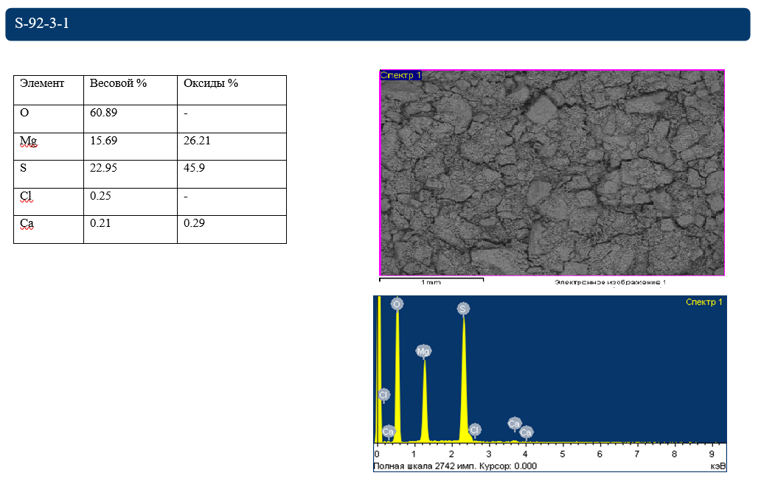

Сурет 3.21 – Алынған магний сульфатының химиялық параметрлері (химиялық талдау), мөлшері – 1,0 кг

Хризотил-асбест қалдығынан магний сульфатын алу технологиясының тәжірибелік қондырғысының сұлбасы 3.22-суретте берілді.

Технологиялық схема бойынша, магний сульфатын ары қарай бөліп алу [171] белгілі әдістермен, келесі технологиялық параметрлерде жүзеге асырылады:

– реакторда (4) қалдықтың судағы суспензиясы есепті қалдыққа қажетті мөлшердегі суды қосумен дайындалады;

– реакторда қалдықтың күкірт қышқылымен ыдырату 70-80ºС аралығында магний сульфатының концентрациясының массалық үлестік мөлшері 25-30% ерітінді алумен жүргізіледі (6);

– ерімейтін қалдықты бөліп алу нутч-фильтрде (5), және оны сумен жуу 50-60ºС кем емес температурада іске асырылады;

– магний сульфатының ерітіндісі 20-25ºС дейін кристалдаушы-реакторда (8) суытылып, кристалданады.

– кристаллды магний сульфаты нутч-фильтрде (10) филтрлеу арқылыбөлініп алынады;

– кептіру;

– аналық ерітінді мен су жуындысы келесі циклде қолдану үшін редукцияланады;

– қышқылда ерімейтін қалдық (5) ары қарай жол құрылысында қолданылатын тұрақтандырғыш қоспа алуға жаратылады.

Ұсынылған схемаға негізделген технологиялық есептеулер мен таңдалған оңтайлы технологиялық параметрлерде жүргізілген тәжірибелік-зертханалық жұмыстардың нәтижелерімен сәйкестілігі өте жақын екендігін көрсетті. Сынақ нәтижелері ұсынылған технологияның нормативтік құжаттар талаптарын қанағаттандыратын магний сульфаты өнімін алу мүмкіндігін көрсетті (Қосымша А).

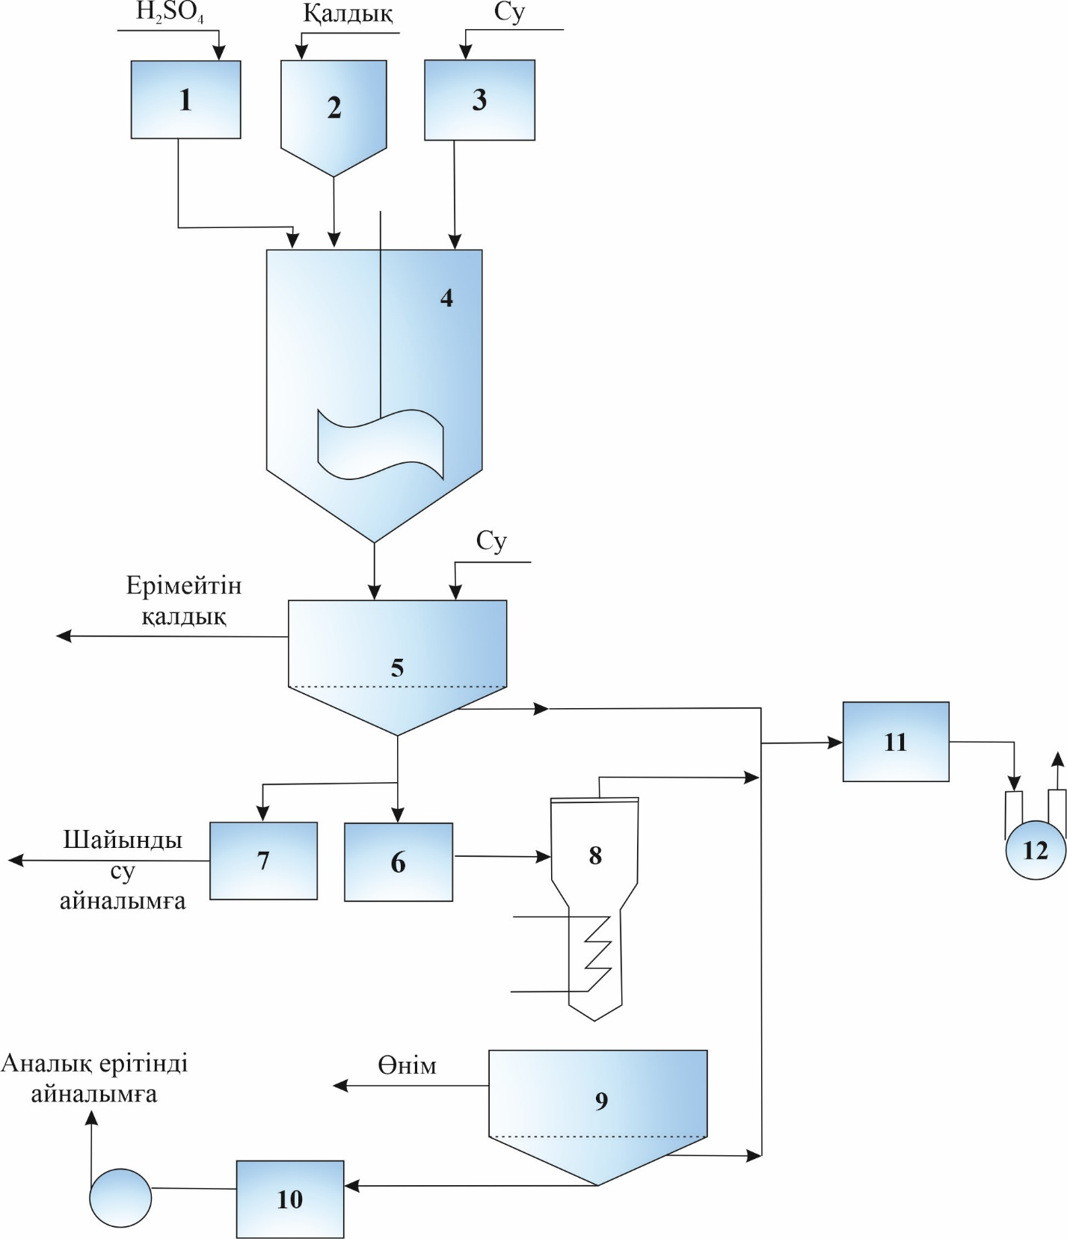

1 – күкірт қышқылын беретін резервуар; 2 – магнийқұрамдас қалдықтың бункері; 3 – су беру резервуары; 4 – реактор; 5,9 – нутч-сүзгі; 6 – негізгі сүзінді жинағы; 7 – шайылған судың жинағы; 8 – кристаллизатор; 10 – аналық ерітіндінің жиынтығы; 11 – ресивер; 12 – вакум-насос

Сурет 3.22 – Магний сульфатын алу тәжірибелік қондырғысының сұлбасы

*Қорытынды*

1. ХТҚ-тан күкірт қышқылы ерітінділерімен бөліп алу үрдістері зерттеліп, күкірт қышқылының максималды (95-97%) қолдану мүмкіндігі, Н2SO4 ерітіндісінің 0,4 СҚМ-н (ХТҚ-ғы магний мөлшеріне қатысты) қолданғанда болатыны анықталды. Күкірт қышқылының концентрациясы бұл мәннен жоғары болғанда магний сульфатының шығымы көп өзгермейді және ХТҚ-ның еру жылдамдығы – қышқылдық-негіздік реакциялардың нәтижесінде кремнеземнен түзілетін күрделі ассоциаттар әсерінен төмендейді. Зерттеу нәтижелері серпентинитті қалдықтарды қайта өңдеу технолгиясының экономикалық тиімділігін бағалауда пайдалы, себебі күкірт қышқылы технологияда қолданылатын жалғыз реагент, оны толық қолдану материалдық шығынды азайтады.

2. ХТҚ-тың күкірт қышқылының (0,4-0,5 СҚМ) ерітінділерінде ерімейтін қалдықтың битумға қатысты адсорбциялық қасиеттері зерттелді. Осы қалдық негізінде алынған қиыршықты тасты асфальтты бетон алуда қолданылатын тұрақтандырғыш қоспа алуға жарамдылығы алынды. Алынған «Тұрақтандырғыш қоспа» ҚР-да патентелді.

3. ХТҚ-ты магний сульфаты мен жол құрылысында қолданылатын тұрақтандырғыш қоспа алудың кешенді қайта өңдеу технологиясының принципиалды схемасы дайындалды.

**3.4.** **Магнийдің ерітіндіге өтуінің тәжірибе мәліметтерін корреляциялық-регрессиялық талдау**

Магнийдің ерітіндіге өту процесін корреляциялық-регрессиялық талдаудың мақсаты қарастырылатын белгілер арасында байланысты анықтау болып табылады. Байланыс бар екені анықталған жағдайда тәуелділік өлшемін нақтылап, сол тәуелділікті сипаттайтын математикалық теңдеуді табу қажет. Корреляциялық талдау кездейсоқ шамалар арасындағы байланыс тығыздығын анықтауға мүмкіндік береді, ал регрессиялық талдау олардың арасындағы байланыс формасын табуға мүмкіндік береді.

Магнийдің ерітіндіге өту процесін бағалауға ұсынылатын тәсілдеме статистикалық көрсеткіштерді сандық әдіспен талдауға негізделген. Нәтижелік көрсеткіш ретінде магнийдің ерітіндіге қандай көлемде өтетін көрсеткішін алатын боламыз. Нәтижелік көрсеткішті таңдау көпфакторлық корреляциялық-регрессиялық талдауда негізгі мәселе болып табылады. Өйткені техногендік қалдықтан магний (Mg2+) мөлшерінің ерітіндіге бөлінуі корреляциялық–регрессиялық модельге кіретін факторлардың салдарын бейнелеуі тиіс. Нәтижелік көрсеткішке әсер етуші факторлар ретінде күкірт қышқылының концентрациясы мен ортаның рН-ң өзгеруін белгілейміз. Статистикалық мәліметтер жүргізілген тәжірибелер негізінде жинақталды және 3.11-кестеде келтірілген.

3.11-кесте. Нәтижелер негізіндегі статистикалық мәліметтер

|  |  |  |
| --- | --- | --- |
| маг.еріт. өтуі, У | конц., Х1 | рН, Х2 |
| 0,12 | 0,1 | 6,5 |
| 0,21 | 0,2 | 5,7 |
| 0,37 | 0,3 | 3,4 |
| 0,43 | 0,4 | 2 |
| 0,47 | 0,5 | 1,5 |
| 0,58 | 0,6 | 1,3 |
| 0,7 | 0,7 | 1,1 |
| 0,75 | 0,8 | 1 |
| 0,7 | 0,9 | 0,9 |
| 0,72 | 1 | 0,8 |

Келесі кезеңде факторлардың әрқайсысының нәтижелік белгімен және өзара байланысын өлшейтін жұптық корреляция коэффициенттерінің матрицасы *r* құрастырылады.

3.11-кестедегі мәліметтер үшін *r* корреляциялық матрицасы түрі келесі түрде болады.

3.12-кесте. Жұптық корреляция коэффициенттерінің матрицасы

|  |  |  |  |
| --- | --- | --- | --- |
|  | У | Х1 | Х2 |
| У | 1 |  |  |
| Х1 | 0,957875 | 1 |  |
| Х2 | -0,93854 | -0,87595 | 1 |

Бұл кестеде нәтижелік көрсеткіш пен факторлық көрсеткіштер арасындағы байланыс тығыздығының шамалары келтірілген. Чеддок шкаласына сәйкес шамасы 0,9 асатын корреляция коэффициенті күшті байланыс барын көрсетеді. Осы анықталған соң регрессия теңдеуін құрып, модель параметрлерін көптік корреляция коэффициенті, Стьюденттің t-критерийі және Фишердің F-критерийі негізінде бағалайтын боламыз.

Көрсетілген нәтижелік көрсеткіш үшін көптік сызықтық регрессия теңдеуін құрастырамыз:

Y= a+b1х1 + b2х2 . (1)

Сызықтық функцияны тәуелділік моделі ретінде таңдағаннан кейін регрессияның параметрлерін бағалау қажет.

Кестеге сәйкес деректерді талдауды (Excel) пайдалана отырып, көптік регрессия теңдеуі келесі түрде болатынын анықтаймыз:

$\hat{Y}$ =0,38+0,43х1-0,046х2.(2)

Регрессия теңдеуінің сапасын бағалаймыз. Регрессия моделінің сапасы оның бақыланатын (эмпирикалық) мәліметтерге сәйкестігімен байланысты. Регрессия моделінің бақыланатын мәліметтермен сәйкестігін (немесе дәйектілігін) тексеру *e*i қалдықтарын талдау негізінде жүзеге асырылады.

Кейінгі есептеулерге ыңғайлы болу үшін 3.13 - кестені құрамыз.

|  |  |  |  |  |  |  |
| --- | --- | --- | --- | --- | --- | --- |
| Y | х1 | х2 |  | *e* |  | *E*=|*e*|/Y |
| 0,12 | 0,1 | 6,5 | 0,124 | -0,004 | 0,000016 | 0,033333 |
| 0,21 | 0,2 | 5,7 | 0,2038 | 0,0062 | 0,000038 | 0,029524 |
| 0,37 | 0,3 | 3,4 | 0,3526 | 0,0174 | 0,000303 | 0,047027 |
| 0,43 | 0,4 | 2 | 0,46 | -0,03 | 0,000900 | 0,069767 |
| 0,47 | 0,5 | 1,5 | 0,526 | -0,056 | 0,003136 | 0,119149 |
| 0,58 | 0,6 | 1,3 | 0,5782 | 0,0018 | 0,000003 | 0,003103 |
| 0,7 | 0,7 | 1,1 | 0,6304 | 0,0696 | 0,00484416 | 0,099429 |
| 0,75 | 0,8 | 1 | 0,678 | 0,072 | 0,005184 | 0,096 |
| 0,7 | 0,9 | 0,9 | 0,7256 | -0,0256 | 0,00065536 | 0,036571 |
| 0,72 | 1 | 0,8 | 0,7732 | -0,0532 | 0,00283024 | 0,07389 |
|  |  |  |  | SSE=0,018 | | $Σ$*=*0,608  *E*=6,08% |

Детерминация коэффициентін есептеу формуласы:

$R^{2}=\frac{SSR}{SST}=1-\frac{SSE}{SST},$ (8)

мұндағы: SSR - түсіндірілген квадраттардың қосындысы, ал SST - квадраттардың жалпы қосындысы.

Детерминация коэффициентінің мәнін есептесек:

$R^{2}=1-\frac{0,018}{0,448}$ = 0,96

$R^{2}$ ≈ 1 болғандықтан, модельдің сапасы жоғары деп санауға болады. Осы коэффициенттің мағынасы, магнийдің ерітіндіге өтуінің өзгеруі 96% күкірт қышқылының концентрациясы(х1) мен ортаның рН-ң өзгеруіне (х2) байланысты екенін білдіреді.

Көптік корреляция коэффициентінің мәні R = 0,979. Оның мәнінің бірге жақындығы нәтижелік белгі мен зерттелетін факторлар арасындағы тығыз байланысты көрсетеді.

Регрессия теңдеуінің барлық параметрлерінің біркелкі нөлге теңдігі жайлы H0 гипотезасын тексеру теңдеудің жалпы маңыздылығын тексеру Фишердің F-критерийімен орындалады, оның шамасы келесі формуламен есептелінеді.

$$t=\frac{0,979}{\sqrt{1-0,96}}∙\sqrt{10-2-1}=84,097$$

Фишердің F- критерийінің кестелік мәні *v*1=*m*=2, *v*2=*n*-*m-*1=7 еркіндік дәрежесінде және *α*=0,05 маңыздылық деңгейінде $F_{кесте}=4,74$.

$F>F_{кесте}$ болғандықтан H0 гипотезасын қабылданбайды және теңдеудің Y тәуелді көрсеткішін шамасын сапалы сипаттайтындығы танылады.

$F>F_{кесте}$ болғандықтан $R^{2}$ детерминация коэффициентінің статистикалық маңызды екені мойындалады.

Көптік корреляция коэффициентінің статистикалық маңыздылығын тексеру үшін Стьюденттің t-критерийі есептелінеді.

$$t_{есеп}=\frac{0,9}{1-0,96}∙\frac{10-2-1}{2}=12,97$$

Кесте бойынша tкесте=2,365, сонда $t_{есеп}>t_{кесте}$ болғандықтан көптік корреляция коэффициенті маңызды болып саналады.

Регрессия теңдеуінің параметрлерінің статистикалық маңыздылығын талдау теңдеу коэффициентінің нөлге теңдігі жайлы гипотезаны t-статистика көмегімен тексереді. Регрессия параметрлері үшін келесі формула қолданылады:

$$t_{b_{i}}=\frac{\left|b_{i}\right|}{S_{b_{i}}} \left(i=1,2\right).$$

Есептеулер нәтижесінде $t_{b_{1}}=5,052;t_{b_{2}}=3,68$ шамалары анықталады. Кестелік мәннен көп болғандықтан теңдеу параметрлерінің статистикалық маңыздылығы расталады.

Регрессия теңдеуінің коэффициенттері үшін сенімділік интервалы. Сенімділігі 95% болатын регрессия коэффициенттерінің сенімділік аралықтарын анықтау формуласы:

$$(b_{i}-t_{кесте}*S_{b_{i}}; b_{i}+t_{кесте}*S_{b_{i}}) \left(i=1,2\right).$$

95% ықтималдылықпен теңдеу параметрлерінің сенімділік аралықтары келесідей деп айтуға болады:

$b_{1}$ үшін $(0,43-2,365*0,085; 0,43+2,365*0,085) →(0,23;0,63)$

$b_{2}$ үшін $\left(-0,046-2,365*0,0125; -0,046+2,365*0,0125\right)→\left(-0,076;-0,016\right).$

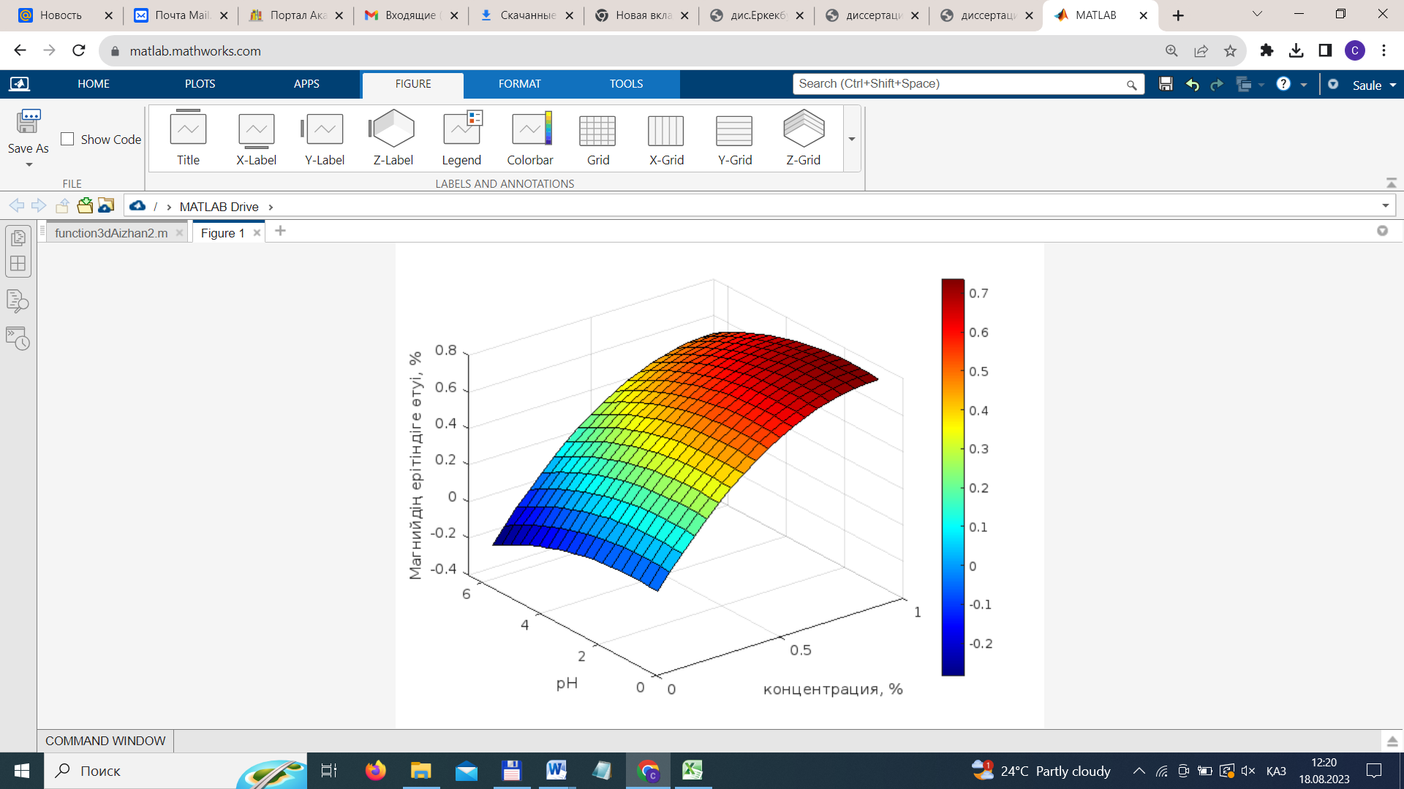

Сурет 3.24 - Регрессиялық теңдеудің үшөлшемді графигі

Корреляциялық-регрессиялық талдау нәтижелері бойынша нәтижелік көрсеткіш пен факторлық көрсеткіштер арасындағы байланыс (3.24-сурет) нақтыланды. Регрессиялық теңдеу параметрлерінің маңыздылық бағалауларын жүргізілген F-тест пен t-тесттер дәлелдеді.

**4 ХРИЗОТИЛ-АСБЕСТ ӨНДІРІСІ ТЕХНОГЕНДІ ҚАЛДЫҒЫ НЕГІЗІНДЕ МАГНИЙ СУЛЬФАТЫН АЛУ ТЕХНОЛОГИЯСЫНЫҢ ТЕХНИКА-ЭКОНОМИКАЛЫҚ НЕГІЗДЕМЕСІ**

Жасалынған технология бойынша магний сульфатынына қойылатын талаптар бойынша екі түрін алуға болады:

1. MgSO4 ∙ 7H2O – МЕМСТ-4523-77 күкірт қышқылды магний жеті сулы, (химиялық және металлургиялық өндірістерінің әр түрлі салаларында пайдалануға).
2. MgSO4∙7H2O – ТШ 40069905.043-2012, ТШ-214016-32496445-00, магний сульфаты (ауылшаруашылығында пайдалануға).

Қазіргі кезде Жітіқара кенорнында серпентинитті қалдықтардың 500 млн. тоннаға жуық көлемі жинақталған. Бұл, осы техногенді шикізаттан алынатын кез-келген өнімдерін қандайда болсын жобалық қуатын қамтамсыз етуге жеткілікті екенін көрсетеді.

Ұсынылып отырған технология гидрометаллургия мен бейорганикалық заттар технологиясының ғылыми қағидаларының негізінде орындалған. Жаңа ғылыми-техникалық зерттеулердің нәтижелері осы техногендік шикізатты тиімді қайта өңдеуге болатынын көрсетеді.

Магний сульфатының көптеген пайдалы қасиеттеріне байланысты жоғарыда көрсетілген сападағы бұл өнім металлургияда, құрылыста, денсаулық сақтау, ауылшаруашылығы және басқада көптеген өндіріс салаларда қолданысқа ие.

Осы саланың мамандарының болжамы бойынша магний сульфатына деген сұраныс, оның өндірістер мен ауылшаруашылығында кеңінен пайдалануына байланысты, жылына 2-4 % аралығында өсімі болады деп отыр.

Жинақталған шикізатты өндірістік қолдану негізіндеөндіріс орнын ашу, келесі мәселелерді шешуге мүмкіндік береді:

1. Қазақстан Республикасының өндірісінің әр түрлі салаларының магний сульфатына (МЕМСТ-4523-77) деген сұранысын қамтамасыз етуге.

2. Агроөндірістік кешенінің магнийлі тыңайтқыштарға деген жетіспеушілік мәселелерін шешуге.

3. Магнийқұрамдас тыңайтқыштарының арзан түрлерімен қажетті көлемде қамтамасыз етуге.

4. Өсімдік шаруашылығының қажеттілігін қамтамасыз ететін елімізде өндірілетін тыңайтқыштардың ассортиментін арттыруға мүмкіндік береді.

Сонымен қатар, ұсынылған технология, көп тонналық техногендік қалдықтарды іске жарату мәселелерінің технологиялық аспектілерінің шешімдерімен бірге химиялық және агроөндірістік кешендерінің дамуына оң ықпал етеді.

Бүгінде агрохимиялық ғылым саласы магнийлі тыңайтқыштарды қолдануды, азотты, фосфор және калийлі тыңайтқыштарды қолдану сияқты аса маңызды іс-шаралар қатарына қосуға болатынын дәлелдеп отыр. Магний өсімдіктер үшін тек өнімділікті арттыратын қоректік элемент қана емес, оның тағамдық және жемдік құндылықтарын да арттыратыны белгілі болып отыр. Магнийдің тамақ өнімдеріндегі жеткіліксіздігін көп жағдайда құрамында осы элемент бар арнаулы медициналық препараттармен алмастыруға мәжбүрлейді.

Магний сульфатын негізгі өндірушілер ретінде Ресейді, Қытайды, Турцияны атап өтуге болады. Тыңайтқыштар нарығында тамшылап суғаруға және жерді интенсивті пайдалану үшін магний сульфаты салыстырмалы түрде қымбат бағамен ұсынылған.

Алынатын магний сульфатының MgSO4∙7H2O сипаттамасы:

1. Зерттеулер нәтижесіне сәйкес (М.Әуезов атындағы Оңтүстік Қазақстан университетінің «Сапа» сынақ орталығының акредиттелген зертханасының) алынған кристалдық магний сульфаты негізгі физико-химиялық көрсеткіштері бойынша ағымдағы қолданыстағы нормативтік құжаттарда (МЕМСТ 4523-77, ТШ 2141-016-32496445-00, ТШ 400069905.-043-2012) көрсетілген көрсеткіштерден кем емес (4.1-кесте).

Кесте 4.1 – Алынған магний сульфатының тәжірибелік партиясының салыстырмалы сипатамалары

|  |  |  |  |
| --- | --- | --- | --- |
| Көрсеткіштер атаулары | ТУ 2141-016-32496445-00 | ТШ 400069905.-043-2012 | Магний сульфаты (тәжірибелік партия) |
| Сыртқы түрі | Кристалдық ұнтақ | Ақ түсті кристалдық ұнтақ | Ақ түсті кристалдық ұнтақ |
| Магний сульфатының (MgSO4), % массалық үлесі | 48,3 кем емес | 48,3 кем емес | 48,3 |
| Суда ерімейтін қалдықтардың, % массалық үлесі | 0,4 кем емес | 0,4 кем емес | 0,35 |
| (Ғе) темірдің массалық үлесі, % | 0,01 жоғары емес | нормаланбайды | 0,0075 |
| Хлоридтердің массалық үлесі (Cl), % | 0,2 жоғары емес | нормаланбайды | 0,13 |
| Натрий оксидіне есептелген натрийдің массалық үлесі (Na2O), % | 0,1 жоғары емес | нормаланбайды | 0,08 |
| Марганецтің массалық үлесі (Mn),% | 0,01 жоғары емес | нормаланбайды | 0,01 |
| Кальций оксидінің массалық үлесі (СаО), % | нормаланбайды | нормаланбайды | 0,069 |
| 1% ерітіндінің рН | нормаланбайды | нормаланбайды | 6,5 |

Зертханалық зерттеу нәтижелері мен зертханалық сынақтар нәтижелерінің сәйкестігінің жоғары болуы, ұсынылған технологиялық әдіспен әртүрлі мақсатта қолданысқа, сонымен қатар тамшылатып суғаратын әдіске жарайтын магний сульфатын хризотил қалдықтарын қайта өңдеумен өндірістік жағдайды алуды іс-жүзіне асыру мүмкіндігін көрсетеді. Алынған магний сульфатының сапасы нормативті құжаттардың (MgSO4∙7H2O қатысты) талаптарына сәйкес және негізгі көрсеткіштер бойынша шетелдік аналогтарынан кем емес.

Магний сульфатының өзіндік және соңғы (конечная) құны.

Өнімнің (MgSO4·7H2O) шығымы (1 тонна шикізат үшін тұрақты).

Шикізатпен қолданылатын материалдардың бағалары:

Күкірт қышқылы (93%, 1 сорт, МЕМСТ 2184-213) – 16150 теңге/тоннасы. (transchemical.ru).

Кесте 4.2 – Қажетті шикізат пен материалдар есебі

|  |  |  |  |  |
| --- | --- | --- | --- | --- |
| Шикізат пен материалдар атауы | Өлшем бірлігі | Өлшем бірлігінің бағасы, теңге | 1т MgSO4∙7H2O кететін шығындар | |
| шығын нормасы, тонна | ақшасы, теңге |
| Хризотил өндірісінің техногенді қалдығы (40% MgО) | тонна | 5000 | 0,815 | 4075 |
| Күкірт қышқылы (93%) | тонна | 16150 | 0,428 | 6912,2 |
| Барлығы | - | - | - | 10987,2 |

Кесте 4.3 – Негізгі және қосалқы жұмыскерлердің еңбек ақысының есебі

|  |  |  |  |
| --- | --- | --- | --- |
| Лауазым атаулары | Саны | Орташа айлығы | Жылдық еңбек ақысы |
| Бөлімше бастығы | 1 | 200000 | 2 400 000 |
| Аппаратшылар | 4 | 150000 | 7 200 000 |
| Барлығы | 5 | 350 000 | 9 600 000 |

Кесте 4.4 – Технологиялық мақсаттарға жұмсалатын энергетикалық шығындар

|  |  |  |  |  |
| --- | --- | --- | --- | --- |
| Энергетикалық ресурстардың атаулары | Өлшем бірлігі | Өлшем бірлігіне кететін шығындар | 1 т.өнімге (MgSO4∙7H2O) | |
| шығын нормасы | ақшасы, теңге |
| Электрэнергия | квт/сағ. | 26,01 | 83,64 | 2175 |
| Бу | Гкал | 2830 | 0,8 | 2264 |
| Айналымдық су | Т не м3 | 152,73 | 8 | 1221 |
| Барлығы | - | - | - | 5660 |

Кесте 4.5 – 1 т MgSO4∙7H2O өнімінің өзіндік бағасының калькуляциясы

|  |  |  |  |
| --- | --- | --- | --- |
| Шығындар статьялары | 1 тонна өнімге кететін шығындар, теңге | Жобалық қуатқа (80 тонна жылына кететін шығын, теңге) | Ескертпе |
| 1 | 2 | 3 | 4 |
| Материалдық шығындар | 10987 | 878976 | - |
| Энергетикалық шығындар | 2830 | 226400 | 5660·0,5=2830 |
| Еңбек ақылары, сонымен қатар:  - міндетті зейнеткерлік төлем (10%);  - әлеуметтік салық (6%);  - әлеуметтік сақтандыру (5%); | 60 000 | 4 800 000 | 9 600 000·0,5/80=60 000 |
| 4.5-ксетенің жалғасы | | | |
| 1 | 2 | 3 | 4 |
| - медиц.сақтандыру (1,5%) |  |  |  |
| Қондырғыларды сақтау мен пайдалануға кететін шығындар | 31 250 | 2 500 000 | 5 000 000·0,5/80=31 250 |
| Өнімді сақтауға кететін шы ғындар (1, 2, 3, 4 пунктердің жалпы соммасының 5%) | 4878,3 | 390268,8 |  |
| Барлығы | 105067 | 8 795 644,8 |  |

MgSO4∙7H2O – өнімнің соңғы сату бағасының есебі:

Рентабельділігін 25% деп қабылдаған жағдайда, соңғы (сату бағасы) = өзіндік бағасы ∙ 1,25=105 065∙1,25=131 331,25 теңге тоннасы

Өнімнің бірлік өлшемінің (тоннасының) нарықтағы бағасы:

1. Ұсынылған өнімнің (MgSO4∙7H2O, МЕМСТ 4523-77 сәйкес) бағасы – 131 331,5 теңге/тоннасы.

2. Конкуренттік бағалар:

Қазақстан нарығында, Ресейлік осы өнім (« Карпов атындағы химиялық завод» ААҚ) – 190 000-280 000 теңге/тонн тұрады (https//satu.kz; https//industrial.kz).

Ресей нарығында 32 000-38 000 рубль/тонна (176 000-209 000 теңге тонна) аралығында (https//www.pulsen.ru)тұрады.

Нарықтағы төменгі бағалармен (200 000 теңге/т) салыстырғанда, ұсынылып отырған технология бойынша алынған өнімнің (MgSO4∙7H2O) сату (соңғы) бағасы (131 331,25 теңге/тон.) нарықтағы бағадан 35%-ға төмен.

Егер Қазақстандағы қажеттілік жуықтап 1000 т/жыл деп қабылдасақ, онда [(200 000-131 331,25)·1000] Қазақстандық магний сульфатын тұтынушыларға жылына 68 668 750 теңге үнемдеуге мүмкіндік тудырады.

Ұсынылған магний сульфатын (MgSO4∙7H2O) алу технологиясының басқа технологиялардан артықшылық ерекшеліктері:

– техногендік қалдықты, салыстырмалы түрде, тиімділігі жоғары, патенттелген технологиямен қайта өңдеу арқылы алынуы;

– негізгі шикізаттың көп тонналы өндіріс қалдығы болуы;

– өте аз мөлшерде технологиялық қондырғылар мен реагенттерді қолдану;

– қалдықсыз технология;

– коммерциялық өнімдердің өзіндік бағасының төмен болуы;

– экологиялық таза өндіріс ұйымдастыру мүмкіндігі.

Магний сульфаты (өндірістік қолданысқа қажетті) Қазақстан Республикасының өндірісінің әр түрлі салаларының өндіріс орындарында, атап айтқанда, металлургиялық, отқа төзгіштік, теріні қайта өңдеу, медицина өндірісінде кеңінен қолданылады. Ал, магний сульфатын (ауылшаруашылығында қолданысқа) негізгі тұтынушысы болып ҚР-ның агрокомплексі болып табылады. Ауыл шаруашылығына арналған (қолданысқа) магний сульфатына жалпы сұраныс шамамен 5000 т құрайды, оның ішінде, қазіргі кезде 180-120 тоннасы (1200 га жылыжай алаңдарына) тыңайтқыш ретінде тамшылатып суғаруға қажеттілігі бар. Ал, Ресейде бұл өнімге қажеттілік 1,0 млн тоннаны құрайды.

Магний сульфатының МЕМСТ 4523-77 талаптарына сәйкес (өндірістік қоданысқа арналғандары)және ТШ 2141-016-32496445-00, ТШ 400069905.043-2012 маркаларының негізгі мақсатты нарықтары болып Қазақстан мен ТМД елдерінің шикізаттық және тыңайтқыштарға қатысты нарықтық сауда орындары болып табылады.

*Төртінші тарау бойынша қорытынды.*

1. Ұсынылған технологиялық өлшемдерде алынған магний сульфаты өзінің сапалық көрсеткіштері бойынша ағымдағы қолданыстағы магний сульфатының көрсеткіштерінен кем емес екендігі көрсетілді.

2. Магний сульфаты халық шаруашылығының көптеген салаларында қолданылатын өндірістік зат. Қазақстан жылына 1000 т магний сульфатын өндірген жағдайда, магний сульфатын тұтынатын өндіріс орындары жылына 68 668 750 теңге үнемдеу мүмкіндігі бар екендігі көрсетілді.

\

**ҚОРЫТЫНДЫ**

1. Хризотил өндірісінің техногенді қалдығының негізі болып келетін серпентиндер, өндірістер мен техниканың әртүрлі салаларында қолданысқа жарамдылығы, соның ішінде, магний мен магний қосылыстарын алуда техногендік шикізат көзі бола алатындығы көрсетілді.

2. Хризотил өндірісінің техногенді қалдығының алдын ала термоөңдеу температурасының, оны күкірт қышқылы ерітінділермен өңдеу барысында магний және т.б. компоненттердің ерітіндіге өту сипаттамаларына әсері зерттеліп, термоөңдеу температурасы 600ºС-тан жоғары болғанда серпентинитті минералдардың құрылымдық-молекулалық құрылысы бұзылып, оларды қышқыл ерітінділерімен өңдегенде жүйеде кремнеземнің түзіле бастау алатындығы ИҚ(Фурье)-спектроскопиялық және рентгенографикалық зерттеу әдістерімен анықталды.

3. Техногендік қалдық пен күкірт қышқылының мөлшерлік өзара әрекеттесу заңдылықтары зерттелді. Әрекеттесуге күкірт қышқылының қалдықтағы магний мөлшеріне қатысты 0,4-0,5 стехиометриялық қажетті мөлшерінде алынған кезде, қалдық құрамындағы магнийдің жалпы мөлшерінің 40-50%-н ерітіндіге қышқылды пайдалану дәрежесі 90% болатын жағдайда өткізуге болатындығы көрсетілді.

4. Хризотил өндірісінің техногенді қалдығының күкірт қышқылы ерітінділерінде еруінің кинетикасы мен механизмі зерттелді. ХТҚ пен күкірт қышқылы арасындағы өзара реакциясының болжамдық энергия активациясының 45,0 кДж/моль шамасындағы мәні анықталды, яғни өзара әрекеттесу диффузиялық бақылаумен жүретін үрдістермен сипатталады.

5. Тәжірибелік жолмен техногендік қалдықтан магний сульфатын ау технологиясының негізгі оңтайлы физика-химиялық өлшемдері анықталды:

– күкірт қышқылы концентрациясы (қалдықтағы магнийдің жалпы мөлшеріне қатысты) – 0,4-0,5 стехиометриялық қажетті мөлшері;

– tº – 80º-90ºС;

– қалдықтың гранулометриялық құрамы – 0,104-0,074 мм және қышқылдық өңдеу ұзақтығы 25-30 мин., сұйық/қатты = 4:1.

6. Қышқылдық өңдеуден кейінгі оны бейтараптандыру реагенті ретінде алдын-ала термоөңдеуден (625ºС) өткен, негіздік қасиеті күшейтілген ТӨҚ-ты пайдалану ұсынылды.

7. Күкірт қышқылы мен қалдықтың өзара әрекеттесу барысында, қышқыл ерітіндісінде ерімейтін қалдықтың құрылысы мен құрамы және олардың битумдық заттарға қатысты адсорбциялық қасиеттері зерттеліп, олардан жол құрылысында қолданылатын тұрақтандырғыш қоспалар алуға жарамдылығы анықталды. Тұрақтандырғыш қоспа алу әдісіне ҚР-ның патенті алынды.

8. Магний сульфаты мен тұрақтандырғыш қоспа алумен жүретін хризотил өндірісінің техногенді қалдықты кешенді қайта өңдеу технологиясының принципиалды схемасы дайындалды. Алынған магний сульфатының сапалық көрсеткіштері мен тұрақтандырғыш қоспаның жарамдылығы аккредиттелген зертханаларда сынақтардан өткізілді.

9. Дайындалған технологияның техникалық-экономикалық тиімділігінің есептеулері. «Қостанай минералдары» АҚ-да хризотил асбестті байыту барысында түзілетін (3000 т/ж) шаңтәріздес қалдықтар негізінде алынатын магний сульфатының мөлшері, Қазақстанды осы өнімді тұтынушыларға жылына 68 668 750 теңге үнемдеуге мүмкіндік беретіні көрсетілді.

**ПАЙДАЛАНЫЛҒАН ӘДЕБИЕТТЕР ТІЗІМІ**

1 Baigenzhenov O., Kozlov V., Luganov B. et al. Complex Processing of Tailings Generated in Chrisotile Asbestos Production // Mineral Processing And Extractive Metallurgy Review – 2015. – Vol. 36. – P. 242-248.

2 Garside M. Global Mine Production of Asbetos 2010-2022 // <https://www.statista.com/statistics/264924/world-mine>. 10.10.2022.

3 Federockova A., Raschman P., Sucik G. et al. Utilization of Chrysotile-Type Tailings for Synthesis of High-Grade Silica by Controlled Precipitation // Mineral Processing and Extractive Metallurgy Review – 2016. – Vol. 37. – P. 287-294.

4 Spasiano D., Pirozzi F. Treatments of asbestos containing wastes // Journal of Environmental Management. – 2017. – Vol. 204. – P. 82-91.

5 Foresti E., Fornero E., Lesci I. et al. Asbestos health hazard: A spectproscopic study of synthetic geo-inspired Fe-doped chrysotile // Journal of Hazardous Materials. – 2009. – Vol. 167. – P. 1070-1079.

6 Jafarov N., Jafarov F. Complex use of tailings deposits of chrysotile asbestos as a source for increasing the efficiency of production // Journal of Mining and Geology. – 2003. – Vol. 3. – P. 89-96.

7 Evans B.W., Hattori K., Baronnet A. Serpentinite: What, Why, Where? // Elements. – 2013. – Vol. 9. – P. 99-106.

8 Guillot S., Schwarts S., Reynard B. et al. Tectonic significance of serpentinites // Tectonophysics: Tectonic significance of serpentinites. – 2015. – Vol. 646. – P. 1-19.

9 Federočková A., Plesingerova B., Sučik G. et al. Characteristics of amorphous silica prepared from serpentinite using various acidifying agents // International Journal of Mineral Processing. – 2014. – Vol. 130. – P. 42-47.

10 Hrsak D., Sucik G., Lazic L. Termofizicka svoistva serpentinite // Metalurgija. – 2008. – Vol. 47, Issue 1. – P. 29-31.

11 Zhou S., Wei Y., Li B. et al. Kinetics study on the dihydroxylation and phase transformation of Mg3Si2O5(OH)4 // Journal of Alloys Compaunds. – 2017. – Vol. 713. – P. 180-186.

12 Lourenco M.P., de Oliviera C., Oliveira A.F. et al. Structural, Electronic and Mechanical Properties of Single -Walled Chrysotile Nanotube Models // Journal Phys. Chem. – 2012. – Vol. 116. – P. 9405-9411.

13 Demichelis F., de La Pierre M., Mookherjee M. et al. Serpentine polymorphism: a quantitative insight from first-principles calculations // Cryst.Eng.Comm. – 2016. – Vol. 1. – P. 4412-4419.

14 Da Luz A.B., Lins F.A.F. Rochas & Minerais Industriais. – Rio de Janeiro, 2005. – 730 p.

15 Zulumyan N., Isahakyan A., Beglaryan H. et al. A study of thermal decomposition of antigorite from dunite and lizardite from peridotite // Journal of Thermal Analysis and Calorimetry. – 2018. – Vol. 131, Issue 2. – P. 1201-1211.

16 Machado F.M., Pereira A.G. et al. Sumário Mineral // Departamento Nacional de Produção Mineral. – Brasilia, 2014. – 152 p.

17 Alves N., Xavier C., Dullius J. et al. Potencialuso de serpentinito no armazenamento mineral do CO2 // Quimica Nova. – 2013. – Vol. 36. – P. 773-777.

18 Cao C.-Y.Y., Liang C.-H.H., Yin Y. et al. Thermal activation of serpentine for adsorption of cadmium // Journal of Hazardous Materials. – 2017. – Vol. 329. – P. 222-229.

19 Raschman P., Fedoročková A., Sučik G. Thermal activation of serpentine prior to acid leaching // Hydrometallurgy. – 2013. – Vol. 139. – P. 149-153.

20 Ballotin F.C., Cibaka T.E., Ribeiro-Santos T.A. et al. K2Mg3SiO4: A novel K+-trapped biodiesel heterogeneous catalyst produced from serpentinite Mg3Si2O5(OH) // Journal of Molecular Catalysis A: Chemical. – 2016. – Vol. 422. – P. 258-265.

21 Paz G.M., Vieira S.S., Bertoli A.C. et al. Solid State Reaction of Serpentinite Mg3Si2O5(OH)4 with NaOH to Produce a New Basic Catalytic Phase Na2Mg2Si2O7 for Biodiesel Production // Journal of the Brazillian Chemical Society. – 2018. – Vol. 29. – P. 1823-1829.

22 Vieira S.S., Paz G.M., Teixeira A.P.C. et al. Solid state reaction of serpentinite Mg3Si2O5(OH)4 with Li+ to produce Li4SiO4/MgO composites for the efficient capture of CO2 // Journel of Environmental Chemical Engineering. – 2018. – Vol. 6, Issue 4. – P. 4189-4195.

23 Dlugogorski B.Z., Balucan R.D. Dehydroxylation of serpentine minerals: Implications for mineral carbonation // Renewable Sustainable Energy Rev. – 2014. – Vol. 31. – P. 353-367.

24 Liu M., Gadikota G. Chemo-morphological coupling during serpentine heart treatment for carbon mineralization // Fuel. – 2018. – Vol. 227. – P. 379-385.

25 Cavallo A. Serpentinitic waste materials from the dimension stone industry: Characterization, possible reuses and critical issues // Resour Policy. – 2018. – Vol. 59. – P. 17-23.

26 Nemat S., Ramezani A., Emami S.M. Possible use of waste serpentine from Abdasht chromite mines into the refactory and ceramic industries // Ceramics International. – 2016. – Vol. 42, Issue 16. – P. 18479-18483.

27 Ramezani A., Emami S.M., Nemat S. Effect of waste serpentine on the properties of basic insulating refractories // Ceramics International. – 2018. – Vol. 8. – P. 9269-9275.

28 Ramezani A., Emami S.M. Reuse of spent FCC catalyst, wastw serpentine and kiln rollers waste for synthesis of cordierite and cordierte-mullite ceramics // Journal of Hazardous Materials. – 2017. – Vol. 338, Issue 15. – P. 177-185.

29 Pereira D., Blanco J.A., Peinado M. Misuse of natural stone for construction and the consequences in buildings // Journal of Materials in Civil Engineering. – 2013. – Vol. 25, Issue 10. – P. 1563-1567.

30 Blońska E., Januszek K., Malek S. et al. Effects of serpentinite fertilizer on the chemical properties and enzyme activity of young spruce soils // International Agrophysics. – 2016. – Vol. 30, Issue 4. – P. 401-414.

31 Blońska E., Pajak M., Malek S. et al. Effects of Serpentinite Fertilization with N, P and K Fertilizers on Soil Properties and Needle Chemistry // Communications in Soil Science and Plant Analysis. – 2017. – Vol. 48, Issue 6. – P. 692-704.

32 Ranawat P., Kumar K.M., Sharma N.K. A process for making slow-releasephosphate fertilizer from low-grade rock phosphate and siliceous tailings by fusion with serpentinite // Research Communications Current Science. – 2009. Vol. 96, Issue 6. – P. 843-848.

33 Yoo K., Kim B.S., Kim M.S. et al. Dissolution of Magnesium from Serpentine Mineral in Sulfuric Acid Solution // Materials Transactions. – 2009. Vol. 50, Issue 5. – P. 1225-1230.

34 Raza N., Raza W., Madeddu S. et al. Synthesis and characterization of amorphous precipitated silica from alkaline dissolution of olivine // RSC Advances – The Royal Society of Chemistry. – 2018. – Vol. 57. – P. 32651-32658.

35 Sain M., Park S.H., Suhara F. et al. Flame retardant and mechanical properties of natural fibre – PP composites containing magnesium hydroxide // Polymer Degradation and Stability. – 2004. – Vol. 83, Issue 2. – P. 363-367.

36 Fedoročková A., Hreus M., Raschman P. et al. Dissolution of magnesium from calcined serpentinite in hydrochloric acid // Minerals Engineering. – 2012. – Vol. 32. – P. 1-4.

37 Sierra C., Chouinard S., Pasquier L.C. et al. Feasibility Study on the Utilization of Serpentine Residues for Mg(OH)2 Production // Waste Biomass Valorization. – 2018. – Vol. 9. – P. 1921-1933.

38 Zeng Y., Li X., Liu Ch. et al. Scalable one-step production of porous oxygen-doped g-C3N4 nanorods with effective electron separation for excellent visible-light photocatalytic activity // Applied Catalysis B: Environmetal. – 2018. – Vol. 224. – P. 1-9.

39 Blay V., Louis B., Miravalles R. et al. Engineering Zeolites for Catalytic Cracking to Light Olefins // ACS Catalysis. – 2017. – Vol. 7. – P. 6542-6566.

40 Morin-Crini N., Fourmentin M., Fourmentin S. et al. Cyclodextrins from molecules to applications // Environmental Chemistry Letters. – 2018. – Vol. 16. – P. 1361-1375.

41 Cashin V.B., Eldridge D.S., Yu A. et al. Surface functionalization and manipulation of mesoporous silica adsorbents for improved removal of pollutants: a review // Environmental Science: Water Research & Technology journal. – 2018. – Vol. 4. – P. 110-128.

42. Carmignano O.R.D.R., Carvalho C.F. Diamonds from Borrachudo river, São Francisco basin (Tiros, MG): morphologic and dissolution aspects // REM Revista Escola de Minas. – 2014. – Vol. 67, Issue 2. – P. 159-165.

43 Mining, Exploration and Geoscience // https://www.resourcesandgeo science.nsw.gov.au/data/assets/[pdf_file/0020/238205/Serpentine.pdf](https://www.resourcesandgeoscience.nsw.gov.au/__data/assets/pdf_file/0020/238205/Serpentine.pdf). 10.10.2022.

44 Qi X., Jia Z., Chen H. et al. Self - repairing characteristics of serpentine mineral powder as an additive on steel-chromium plating pair under high temperature // Tribol Trans. – 2013. – Vol. 56, Issue 3. – P. 516-520.

45 Tan S., Tincer T. Preparation and characterization of polypropylene/ serpentine composites // Journal of Applied Polymer Science. – 2011. – Vol. 121. – P. 846-854.

46 O-R.D.R. Carmignano, S.S.Vieira, P-R. G.Brandao, A.C. Bertoli, R.M.Lago Serpentinites: Mineral Structure, Properties and Technological Applications // J.Braz.Chem.Soc. – 2020. – Vol. 31. – P. 1-13.

47 Alvarez-Silva M., Uribe-Salas A., Mirnezami M. et al. The point of zero charge of phyllosilicate minerals using the Mular-Roberts titration technique // Minerals Engineering. – 2010. – Vol. 23. – P. 383-389.

48 Momcilovic M.Z., Randelovic M.S., Purenovic M.M. et al. Morpho-structural, adsorption and electrochemical characteristics of serpentinite //Separation and Purification Technology. – 2016. – Vol. 163, Issue 11. – P. 72-78.

49. Pollastri S., Gualtieri A.F., Gualtieri M.L. et al. The zeta potential of mineral fibres // Journal of Hazardous Materials. – 2014. – Vol. 276, Issue 15. – P. 469-479.

50 Shaban M., Abukhadra M.R., Khan A.A.P. et al. Removal of Congo red, methylene blue and Cr (VI) ions from water using natural serpentine // Journal of the Taiwan Institute of Chemical Engineers. – 2018. – Vol. 82. – P. 102-116.

51 Mpouras T., Chrysochoou M., Dermatas D. Investigation of hexavalent chromium sorption in serpentine sediments // J. Contam Hydrol. – 2017. – №197. – P. 29-38.

52 Huang P., Li Z. et al. Mechanochemical activation of serpentine for recovering Cu (II) from wastewater // Appl. Clay Sci. – 2017. – Vol. 149. – P. 1-7.

53 Park A.H.A., Fan L.S. CO2 mineral sequestration: physically activated dissolution of serpentine and pH swing process // Chemical Engineering Science. – 2004. – Vol. 59, Issue 22-23. – P. 5241-5247.

54 Ferrufino G.L.A.A., Okamoto S., dos Santos J.C. et al. CO2 sequestration by pH-swing mineral carbonation based on HCl/NH4OH system using iron-rich lizardite // Journal of CO2 Utilization. – 2018. – Vol. 24. – P. 164-173.

55 Power I.M., Wilson S.A., Dipple G.M. Serpentinite Carbonationfor CO2 Sequestration // Elements. – 2013. – Vol. 9. – P. 115-121.

56 Romão I.S., Gando-Ferreira L.M., da Silva M.M.V.G. et al. CO2 sequestration with serpentinite and metaperidotite from North-East Portugal // Minerals Engineering. – 2016. – Vol. 94. – P. 104-114.

57 Arce G.L.A.F., Neto T.G.S., Ávila I. et al. Influence of physicochemical properties of Brazilian serpentinites on theleaching process for indirect CO2 mineral carbonation // Hydrometallurgy. – 2017. – Vol. 169. – P. 142-151.

58 Farhang F., Rayson M., Brent G. et al. Insights into the dissolution kinetics of thermally activated serpentine for CO2 sequestration // Chemical Engineering Journal. – 2017. – Vol. 330. – P. 1174-1186.

59 Olajire A.A. A Review of Mineral Carbonation Technology in Sequestration of CO2 // Journal of Petroleum Science and Engineering. – 2013. – Vol.  109, Issue 2. – P. 364-392.

60 Werner M., Hariharan S., Mazzotti M. Flue gas CO2 mineralization using thermally activated serpentine: from single-to double-step carbonation // Physical Chemistry Chemical Physics. – 2014. – Vol. 16. – P. 24978-24993.

61 Pasquier L.-C., Mercier G., Blais J.-F. et al. Reaction Mechanism for the Aqueous-Phase Mineral Carbonation of Heat-Activated Serpentine at Low Temperatures and Pressures in Flue Gas Conditions // Environmental Science & Technology. – 2014. – Vol. 48, Issue 9. – P. 5163-5170.

62 Farhang F., Oliver T.K., Rayson M. et al. Experimental study on the precipitation of magnesite from thermally activated serpentine for CO2 sequestration // Chemical Engineering Journal. – 2016. – Vol. 303. – P. 439-449.

63 Pasquier L.C., Mercier G., Blais J.F. et al. Parameters optimization for direct flue gas CO2 captureand sequestration by aqueous mineral carbonation using activated serpentinite based mining residue // Applied Geochemistry. – 2014. – Vol. 50. – P. 66-73.

64 Oliver T.K., Farhang F., Hodgins T.W. et al. CO2 Capture Modeling Using Heat-Activated Serpentinite Slurries // Energy Fuels. – 2019. – Vol. 33, Issue 3. – P. 1753-1766.

65 Nduagu E., Björklöf T. et al. Production of reactive magnesium from magnesium silicate for the purpose of CO2 mineralization // Part 1. Application to Finnish serpentinite. Minerals Engineering. – 2012. – Vol. 30. – P. 75-86.

66 Sanna A., Wang X., Lacinska A. et al. Enhancing Mg extraction from lizardite-rich serpentine for CO2 mineral sequestration // Minerals Engineering. – 2013. – Vol. 49. – P.135-144.

67 Gaggero L., Ferretti M.J. The Self-sustained High temperature Synthesis (SHS) technology as novel approach in the management of asbestos waste // Environmental Management. – 2018. – Vol. 216. – P. 246-256.

68 Kim Y.-C., Hong W.-H. Optimal management program for asbestos containing building materials to be available in the event of a disaster // Waste Management. – 2017. – Vol. 64. – P. 272-285.

69 Bonifazi G., Capobianco G., Serranti S. Asbestos containing materials detection and classification by the use of hyperspectral imaging // Journal of Hazardous Materials. – 2017. – Vol. 344. – P. 981-993.

70 Kusiorowski R., Zaremba T., Piotrowski J. et al. Thermal decomposition of asbestos-containing materials // Journal of Thermal Analysis and Calorimetry. – 2013. – Vol. 113. – P. 179-188.

71 Mackenzie K.J.D., Meinhold R.H. A glass-bonded ceramic material from chrysotile (white asbestos) // Journal of Materials Science. – 1994. – Vol. 29, Issue 10. – P. 2775-2783..

72 Addison J., McConnell E.E. A review of carcinogenicity studies of asbestos and non-asbestos tremolite and other amphiboles // Regul. Toxicol. Pharmacol. – 2008. – Vol. 52, Supl. 1. – P. 187-199.

73 Guo X., Xiang D., Duan G. et al. A Review of Mechanochemistry Applications in Waste Management // WasteManagement. – 2010. – Vol. 30, Issue 1. – P. 4-10.

74 Пуненков С.Е., Козлов Ю.С. Хризотил-асбест и ресурсосбережение в хризотил-асбестовой отрасли // Развитие горнопромышленного комплекса. – Горный журнал Казахстана. – 2022. – №3. – С. 17-22.

75 Whittaker E.J. Chrysotile Fibers – Filled or Hollow Tubes // Chemical and Engineering News. – 1963. – Vol. 30. – P. 34-35.

76 Chissick L., Michaels S.S. Asbestos: I properties, applica‑tions and hazards. – NY.: Wiley, 1979. – Vol. 1. – 566 р.

77 Abou El-leef E.M., Abeidu A.E.M., Mahdy A.E.M. Utilization of serpentine ore for production of magnesium sulphate // World J Eng Pure Appl Sci. – 2012. – Vol. 2. – P. 31-39.

78 Пат. 2038301 РФ, МПК6 C 01 F5/06. Способ получения оксида магния / Велинский В.В., Гусев Г.М.; опубл. 27.06.95, Бюл. №24. – 3 с.

79 Пат. 2097322 РФ, МПК6 C 01 B33/142. Способ комплексной переработки серпентинита / Велинский В.В., Гусев Г.М.; опубл. 27.11.97; Бюл. №5. – 3 с.

80 Пат. 2241670 РФ, МПК7 С 01 F5/30. Способ переработки серпентинита / Щелконогов А.А., Муклиев В.И., Гулякин А.И.; опубл. 10.12.04. – 5 с.

81 Пат. 2159739 РФ, МПК6 C 01 F5/02. Способ получения оксида магния из серпентизированного ультрабазита / Александров Ю.Ю., Олейников Ю.В., Парамонов Г.П.; опубл. 27.11.00, Бюл. №11. – 5 с.

82 Пат. 2128626 РФ, МПК6 С 01 F5/02. Способ получения оксида магния / Мазалов В.М., Дворник В.П., Александров Ю.Ю.; опубл. 04.10.99. Бюл. №14. – 5 с.

83 Пат. 2011638 РФ, МПК C 01 F5/06. Способ получения оксида магния из серпентинита / Кузнецова Т.В., Иоффе Е.М., Колбасов В.М.; опубл. 30.04.94, Бюл. №28. – 3 с.

84 Широян Д.С., Громова И.В., Элжиркаев Р.А. Изучение возможности переработки серпентиниты магнезитового сырья Халиловского месторождения на сульфат магний // Успехи в химии и химической технологий. – 2014. – Т. 28, №5. – С. 122-125.

85 Громова И.В., Широян Д.С., Зентинов В.А. Изучение возможности переработки серпентин-магнезитового сырья Халиловского месторождения на дисперсный диоксид кремния // Успехи химии и химической технолгий. – 2014. – Т. 28, №8. – С. 148-151.

86 Хуснутдинов В.А., Минько O.E., Ахметов Т.Г. и др. Кислотная переработка серпентинитов // Перспективы химической технологии и материалов: тез. докл. междунар. науч.-техн. конф. – Пермь, 1997. – С. 40.

87 Пат. 2407704 РФ, МПК C 01 B33/12. Способ комплексной обработки серпентинита / Зулумян Н.О., Исаакян А.Р., Овсепян Т.А.; опубл. 27.12.10, Бюл. №36. – 6 с.

88 Минько O.E., Хуснутдинов В.А., Ахметов Т.Г. и др. Динамика процесса солянокислого выщелачивания серпентинита // Спектроскопия, рентгенография и кристаллохимия минералов: тез. докл. междунар. конф. – Казань, 1997. – С. 196-197.

89 Зулумян Н.О., Оганесян Э.Б., Оганесян З.Г. О термокислотной обработке серпентинитов северо-восточного побережья озера Севан // Докл. НАН РА. Неорганическая химия. – 2002. – Т. 102, №3. – С. 55-58.

90 Пат. 2241670 РФ, МПК7 С 01 F5/30. Способ переработки серпентинита / Щелконогов А.А., Муклиев В.И., Гулякин А.И.; опубл. 10.12.04. – 7 с.

91 Пат. 2290457 РФ, МПК C 25 C3/04. Способ комплексной переработки силикатов магния / Щёлконогов А.А., Мальцев Н.А., Гулякин А.И.; опубл. 27.12.06, Бюл. №36. – 11 с.

92 Пат. 2243154 РФ, МПК7 С 01 В33/12. Способ комплексной переработки серпентинита с получением чистого диоксида кремния / Щелконогов А.А., Фрейдлина Р.Г., Тетерин В.В.; опубл. 27.12.04. – 4 с.

93 Пат. 2244044 РФ, МПК7 C 25 C3/04. Способ получения магния из серпентинита / Пенский А.В., Шундиков Н.А., Гладикова Л.А.; опубл. 10.01.05, Бюл. №1. – 6 с.

94 Пат. 2286965 РФ, МПК С 04 В 9/20. Способ получения магнезиального вяжущего / Крамар Л.Я., Трофимов Б.Я., Черных Т.Н. и др.; опубл. 10.11.06, Бюл. №31. – 5 с.

95 Пат. 2046785 РФ, МКИ С 05 D 5/00,9/ 2/. Способ получения магниевого удобрения / Ведерников Н.Н., Гонюх В.М., Корнилов А.В. и др.; опубл. 27.10.95. – 5 с.

96 Пат. 2395457 РФ, МПК С 01 Г 5/38. Способ получения гексагидрата нитрата магния путем комплексной переработки серпентинита / Данилов Н.Ф., Поляков А.Ю., Иваницкий А.И. и др.; опубл. 27.07.10, Бюл. №21. – 10 с.

97 Габдуллин А.Н. Калиниченко И.И., Печерских Е.Г. и др. Безотходная азотнокислотная переработка серпентинита – отхода асбестообогатительной промышленности // Сб. докл. 2-й междунар. науч.-практ. конф. «Современные ресурсосберегающие технологии: проблемы и перспективы». – Одесса: ОНУ имени И.И. Мечникова, 2012. – С. 50-52.

98 Pat. 4944928 US, С 01 F 5/06. Process for producing pure magnesium oxide / Grill M., Graf G.; publ. 31.07.89. – 4 p.

99 Katyshev S.F., Gabdullin A.N., Nikonenko E.A. et al. Conditions Investigation of Nitric Acid Leaching of Serpentinite // Eastern European Scientific Journal (Gesellschaftswissenschaften). – 2014. – №6. – P. 136-141.

100 Пат. 2046785 РФ, МПУ C05D 5/00. Способ получения магниевого удобрения / Хуснутдинов В.А., Тагиев Н.Г., Гонюх В.М. и др.; опубл. 27.10.95. – 5 с.

101 Пат. 29778 РК. Способ получения сульфата магний из серпентина / Жарменов А.А., Романов Г.А., Хомяков А.П. и др.; опубл. 15.04.15, Бюл. №4.

102 Пат. 27112 РК. Способ очистки сульфатных растворов магний от примесей / Жарменов А.А., Романов Г.А., Тельбаев С.А. и др.; опубл. 14.06.13, Бюл. №6.

103 Хомяков А.П., Абылканов А.Н., Нургожаев Е.С. и др. Получение сульфата магния из хризотил-асбестовых отходов // Промышленность Казахстана. – 2015. – №1(88). – С. 72-73.

104 Дагубаева А.Т., Хомяков А.Н., Луганов В.А. и др. Гидролитическая очистка продуктивных растворов сульфаата магния // Горный журнал Казахстана. – 2014. – №12. – С. 26-29.

105 Пат. 29779 РК. Способ комплексной переработки отходов хризотил-асбестового производства / Козлов В.А., Байгенженов О.С., Жусупов К.К.; опубл. 15.04.15, Бюл. №4. – 5 с.

106 Cheng T., Hsu C. A study of silicon carbide synthesis from waste serpentine // Chemosphere. – 2006. – Vol. 64, Issue 3. – Р. 510-514.

107 Huang P., Li Z., Chen M. et al. Mechanochemical activation of serpentine for recovering Cu (II)from wastewater // Appl. Clay Sci. – 2017. – Vol. 149. – Р. 1-7.

108 Zhu P., Wang L., Hong D. et al. A study of making synthetic oxy-fluoride construction material using wasteserpentine and kaolin mining tailings // Int. J. Miner. Process. – 2012. – Vol. 104-105, Issue 5. – Р. 31-36.

109 Sun J., Wen J., Chen B. et al. Mechanism of Mg2+ dissolution from olivine and serpentine: Implication for bioleaching ofhigh-magnesium nickel sulfide ore at elevated pH // Int. J. Miner. Met. Mater. – 2019. – Vol. 26, Issue 9. – Р. 1069-1079.

110 Agatzini-Leonardou S., Zafiratos I., Spathis D. Beneficiation of a Greek serpentinic nickeliferous ore: Part I. Mineral processing // Hydrometallurgy. – 2004. – Vol. 74, Issue 3-4. – Р. 259-265.

111 Hsiao K., Kao P., Hseu Z. Effects of chelators on chromium and nickel uptake by Brassica juncea on serpentine-mine tailings forphytoextraction // J. Hazard. Mater. – 2007. – Vol. 148, Issue 1-2. – Р. 366-376.

112 Teir S., Revitzer H., Eloneva S. et al. Dissolution of natural serpentinite in mineral and organic acids // Int. J. Miner. Process. – 2007. – Vol. 83, Issue 1-2. – Р. 36-46.

113 Zhao Q., Liu C., Jiang M. et al. Preparation of magnesium hydroxide from serpentinite by sulfuric acidleaching for CO2 mineral carbonation // Miner. Eng. – 2015. – Vol. 79, Issue 1. – Р. 116-124.

114 Sierra C., Chouinard S., Pasquier L. et al. Feasibility Study on the Utilization of Serpentine Residues for Mg(OH)2 Production // Waste Biomass Valoriz. – 2018. – Vol. 9, Issue 1/2. – Р. 1921-1933.

115 Mc Cutcheon J., Dipple G., Wilson S. et al. Production of magnesium-rich solutions by acid leaching of chrysotile: Aprecursor to field-scale deployment of microbially enabled carbonate mineral precipitation // Chem. Geol. – 2015. – Vol. 413. – Р. 119-131.

116 Zhang Q., Sugiyama K., Saito F. Enhancement of acid extraction of magnesium and silicon from serpentine by mechanochemicaltreatment // Hydrometallurgy. – 1997. – Vol. 45, Issue 3. – Р. 323-331.

117 Raschman P., Fedorockova A., Sucik G. Thermal activation of serpentine prior to acid leaching // Hydrometallurgy. – 2013. – Vol. 139. – Р. 149-153.

118 Гаврилюк А.Н. Получение простых и комплексных магнийсодержащих удобрений с использованием отечественной сырьевой базы: канд. техн. наук: 05.17.01. – Минск, 2015. – 29 с.

119 Дормешкин О.Б., Воробьев Н.И., Гаврилюк А.Н. и др. Получение сульфата магния на основе доломита // Новейшие достижения в области импортозамещения в химической промышленности и производстве строительных материалов: матер. междунар. науч.-техн. конф. – Минск, 2012. – С. 126-129.

120 Пат. 18888 Беларусь. Способ получения сульфата магния / Дормешкин О.Б., Воробьев Н.И., Гаврилюк А.Н. и др.; опубл. 30.04.14. – 4 с.

# 121 Коган В.Б., Фридман В.М., Кафаров В.В. Справочник по растворимости. Бинарные системы – М.; Л., 1961. – Т. 1, кн. 1. – 970 с.

122 Жарский И.М., Воробьев Н.И., Баранникова Т.Т. и др. Свойства и методы идентификации веществ в неорганической технологии. – Минск: Фонд. исслед. изд., 1996. – 372 с.

123 Позин М.Е. Технология минеральных солей (удобрений, пестицидов, промышленных солей, окислов и кислот): в 2 ч. – Л.: Химия, 1974. – Ч. 1. – 792 с.

124 Карякин Ю.В., Ангелов И.И. Чистые химические вещества. – Изд. 4-е, перер. и доп. – М.: Химия, 1974. – 408 с.

125 Пат. 2344102 РФ, МПК C 04 B 9/04, C 01 F 5/40. Магнезиальный цемент и способ его получения / Калинин А.В., Калинина О.В.; опубл. 20.01.09, Бюл. №2. – 6 с.

126 Пат. 2128626 РФ, МПК6 C 01 F 5/02. Способ получения оксида магния / Мазалов В.М., Дворник В.П., Александров Ю.Ю. и др.; опубл. 10.04.99. – 5 с.

127 Пат. 2206554 РФ, МПК7 C 05 D 5/00, 9/00. Способ получения магниевого удобрения Макаров/ В.Н., Манакова Н.К., Калинников В.И. и др.; опубл. 20.06.03. – 6 с.

128 Пат. 2285666 РФ, МПК C 01 F 5/06, C 01 B 33/142. Способ комплексной переработки магний-силикатосодержащего сырья / Григорович М.М., Мельник Л.И., Кузьмина Р.М.; опубл. 20.10.06, Бюл. №29. – 13 с.

129 Rashad M.M., Baioumy H.M. Chemical processing of dolomite associated with the phosphorites for production of magnesium sulfateheptahydrate // The European Journal of Mineral Processing and Environmental Protection. – 2005. – Vol. 5, Issue 2. – P. 174-183.

130 Кузьменков Д.М. Получение из доломита синтического гипса и конверсия его на гипсовые вяжущие: автореф. ... канд. техн. наук: 05.17.11. – Минск, 2014. – 24 с.

131 Пат. 2104936 РФ, МПК6 C 01 F 5/40. Способ получения сульфата магния / Овчинникова К.Н., Попкова З.Н., Уманский Р.И. и др.; опубл. 20.02.98. – 4 с.

132 Пат. 2078041 РФ, МПК6 C 01 F 5/40. Способ получения сульфата магния / Кулинич А.П., Добровольский И.П., Попова С.В. и др.; опубл. 27.04.97. – 4 с.

133 Foster W.R., Hoover K.V. Hexahydrite (MgSO4·6H2O) as an Effloreschence of Some Ohio Dolomites // The Ohio Journal of Science. – 1963. – Vol. 63, Issue 4 – P. 152-158.

134 Коган В.Б., Огородников С.К., Кафаров В.В. Справочник по растворимости. Тройные и многокомпонентные системы, образованные неорганическими веществами. Л.: Наука,1969. – Т. 3, Кн. 2. – 1171 с.

135 Ramalingom S., Podder J., Kalkura N. Crystallization and Characterization of Orthorhombic β-MgSO4·7H2O // Crystal Research and Technology. – 2001. – Vol. 12 – P. 1357-1364.

136 Пат. 2097322 РФ, С 01 В33/142. Способ комплексной переработки серпентинита / Велинский В.В., Гусев Г.М.; опубл. 27.11.97. – 8 с.

137 Пат. 2285666 РФ, МПК C 01 F5/06. Способ комплексной обработки магний-силикатосодержащего сырья / Григорович М.Г., Иванович Л.И., Кузьмин Р.В.; опубл. 20.10.06, Бюл. №29. – 13 с.

# 138 Пат. 2407704 РФ, МПК C 01 B 33/12. Способ комплексной обработки серпентинитов / Зулумян Н.О., Исаакян А.Р., Овсепян Т.А. и др.; опубл. 27.12.10, Бюл. №36. – 6 с.

139 Нажарова Л.Н. Солянокислая переработка серпентинита: дис. ... канд. техн. наук: 05.17.01. – Казань, 1999. – 152 с.

140 Пат. 2292300 РФ, МПК C 01 F5/02. Способ переработки серпентинита / Каличенко И.И., Габдуллин А.Н.; опубл. 27.01.07, Бюл. №3. – 10 с.

141 Пат. 2953 A Республика Армения, С 01 В33/00, С 09 С1/00. Способ комплексной переработки серпентинитов / Сагарунян С.А., Арустамян А.Г., Агамян Э.С. и др.; опубл. 10.04.14.

142 Методы анализа рассолов и солей / под ред. Ю.М. Морачевского, Е.М. Петровой. – М.: Химия, 1964. – 406 с.

143 Аналитическая химия: химические методы анализа / Под ред. О.М. Петрухина. – М.: Химия, 1993. – 400 с.

144 ГОСТ 5709. Добавки активные минеральные для цементов. Методы испытаний. – Введ. 1996-01-01. – М., 1996. – 15 с.

145 Рябин В.А., Остроумов М.А., Свит Т.Ф. Термодинамические свойства веществ: справочник. – Л. Химия, 1977. – 392 с.

146 Сатимбекова А.Б., Бекаулова А.А., Диканбаева А.К. и др. ИК-спектроскопические исследования структурных изменений, происходящих в отходах хризотил-асбеста при термообработке // Тр. КАРГТу им. Букетова. – 2019. – №1(74). – С. 84-88.

147 Сатимбекова А.Б., Бекаулова А.А., Диканбаева А.К. и др. Изучение структурных изменений механо-термоактивированного серпентинита // Вестник Восточно-Казахстанского государственного технического университета имени Д. Серикбаева. – 2019. – №1. – С. 57-59.

148 Шляпкина Е.Н., Ивойлова Э.Х. Определение разновидностей хризотил-асбеста методами терми­ческого анализа / Метод. реком. ВИМС.– Москва, 1987. – 15с.

149 Dikanbayeva A.K., Auyeshov A.P., Satayev M.S. et al. Influence of structural and molecular features of chrysotile on interaction within acid-chrysotile system // Rasayan J. Chem. – 2022. – Vol. 15, Issue 2. – P. 979-983.

150 Yoo K., Kim B-S., Kim M-S. et al. Dissolution of Magnesium from Serpentine Mineral in Sulfuric Acid Solution // Mater Trans.– 2009. – Vol. 50. – P. 1225-1230.

151 Chissick L., Michaels S.S., Seymour S. Asbestos: Properties Applications and Hazards. – NY.: Wiley, 1979. – 553 р.

152 Abou Sekkina M.M., Ghoneim M.F. Aly S.M. Application of thermal and X-ray analysis in the identification and quantitative estimation of some serpentines of South Hungarian Transdanubain and East Egyptian Precambrian rocks // J. Theral. Anal. – 1985. – Vol. 29. – P. 1309-1317.

153 Sultan M., Arvidson H.E., Sturchio N.C. Mapping of Serpentinites in the Eastern Desert of Egypt Using Landsat Thematic Mapper Data // Geology. – 1986. – Vol. 14. – P. 995-999.

154 Basta E.Z., Abdel Kader Z. The Mineralogy of Egyptian Serpentinites and Talc-Carbonates // Mineral Magazine. – 1969. – Vol. 37. – P. 394-408.

155 Abou El-leef E.M., Abeidu A.E.M., Mahdy A.E.M. Utilization of serpentine ore for production of magnesium sulphate // World Journal of Engineering and Pure & Applied Sciences. – 2012. – Vol. 2. – P. 31-39.

156 Dutrizac J.E., Chen T.T., White C.W. Fundamentals of Serpentine Leaching in Hydrochloric Acid Media // Magnesium Technology 2000: proceed. of the sympos. Sponsored by the Light Metals Division of the Minerals, Metals & Materials Society (Tms) and the International Magnesium. – Tennessee, 2000. – P. 40-51.

157 Taubert L. Hydrochloric attack of serpentinites: Mg2+ leaching from serpentinites // Magnesium Research. – 2000. – Vol. 13. – P. 167-173.

158 Nagamori M., Boivin J.A. Feasibility study of HCl leaching from hybrid serpentine and magnesite raw materials // Canadian Metallurgical Quarterly. – 2001. – Vol. 40. – P. 47-60.

159 Singh V., Rautela R., Durbha K.S. et al. Study of the kinetics of the magnesium leaching from serpentinite from bearing chromite overburden rock for mineral carbonation // Mineral Processingand Extractive Metallurgy. – 2018. Vol. 129. – P. 1-8.

160 Wang X. Maroto-Valer M.M. Dissolution of serpentine using recyclable ammonium salts for CO2 mineral carbonation // Fuel. – 2011. – Vol. 90, Issue 3. – P. 1229-1237.

161 Sanna A., Wang X., Lacinska A. et al. Enhancing Mg extraction from lizardite-rich serpentine for CO2 mineral sequestration // Miner Engineering. – 2013. – Vol. 49. – P. 135-144.

162 Maroto-Valer M.M., Fauth D.J., Kuchta M.E. et al. Activation of magnesium rich minerals as carbonation feedstock materials for CO2 sequestration // Fuel Processing Technology. – 2005. – Vol. 86. – P. 1627-1645.

163 Fagerlund J., Nduagu E., Romão I. et al [CO2 fixation using magnesium silicate minerals part 1: Process description and performance](https://www.sciencedirect.com/science/article/pii/S036054421100572X) // Energy. – 2012. – Vol. 41. – P. 184-191.

164 Didyk-Mucha A., Pawlowska A., Sadowski Z. Application of the shrinking core model for dissolution of serpentinite in an acid solution // E3S Web Conf. – 2016. – Vol. 8. – P. 01035-1-01035-10.

165 Park A.H.A., Fan L.S. [CO2 mineral sequestration: physically activated dissolution of serpentine and pH swing process](https://www.sciencedirect.com/science/article/pii/S0009250904006773) // Chem EngineeringSciene. – 2004. – Vol. 59. – P. 5241-5247.

166 Teir S., Revitzer H., Eloneva S. et al. Dissolution of natural serpentinite in mineral and organic acids // Int J Miner Process. – 2007. – Vol. 83. – P. 36-46.

167 Dikanbayeva A., Auyeshov A., Satayev M. et al. Researching of sulfuric acid leaching of magnesium from serpentines // News of the academy of sciences of the republic of Kazakhstan Satbayev university, series of geology and technical sciences. – 2021. – Vol. 5, Issue 449. – Р. 32-38.

168 Bugenov Y., Dzhusipbekov U. Theoretical fundamentals of chemical technology. – Almaty, 2013. – 244 р.

169 Chukin G. Surface chemistry and structure of disperse silica. – M.: Paladin publishing house, 2008. – 172 р.

170 Fouda M., Amin R., Abd-Elzaher M. [Extraction of Magnesia from Egyptian Serpentine Ore via Reaction with Different Acids. I Reaction with Sulfuric Acid](https://www.researchgate.net/publication/244714938_Extraction_of_Magnesia_from_Egyptian_Serpentine_Ore_via_Reaction_with_Different_Acids_I_Reaction_with_Sulfuric_Acid) // Bulleten of Chemical Society of Japan. – 1996. – Vol. 69. – P. 1907-1912.

171 Ауешов А., Арынов К., Диканбаева А. и др. Разработка технологии переработки отходов производства хризотил асбеста на промышленные соединение магния // Тр. 10-го междунар. Беремжановского съезда по химии и химической технологии. – Алматы, 2019. – С. 55-57.

**ҚОСЫМША А**

Магний сульфатын (MgSO4) сынау хаттамасы

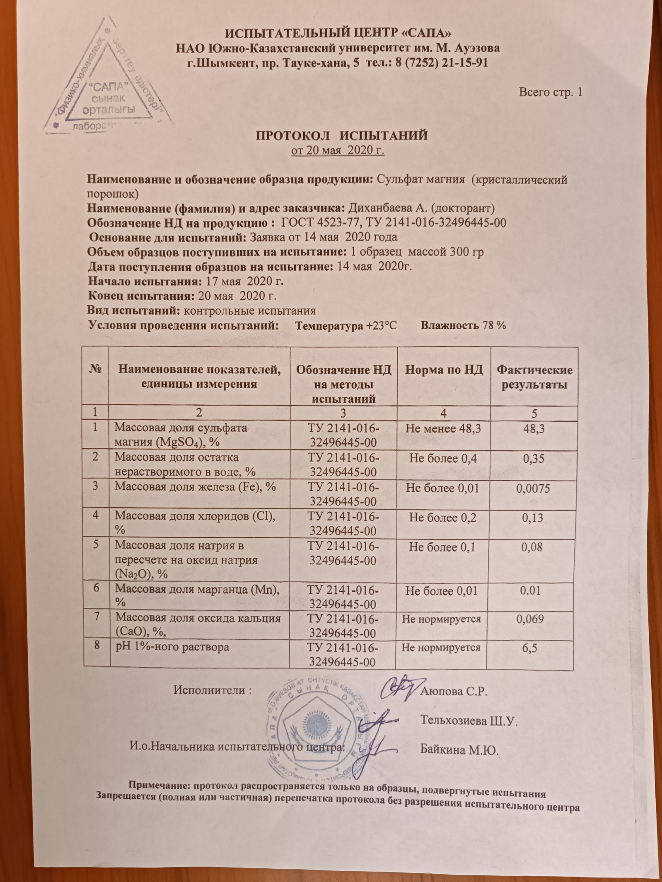

**ҚОСЫМША Б**

ҚР өнертабысқа патенті «Қиыршықтасты-мастикалық асфальтбетон қоспасы үшін тұрақтандырғыш қоспаны алу тәсілі»

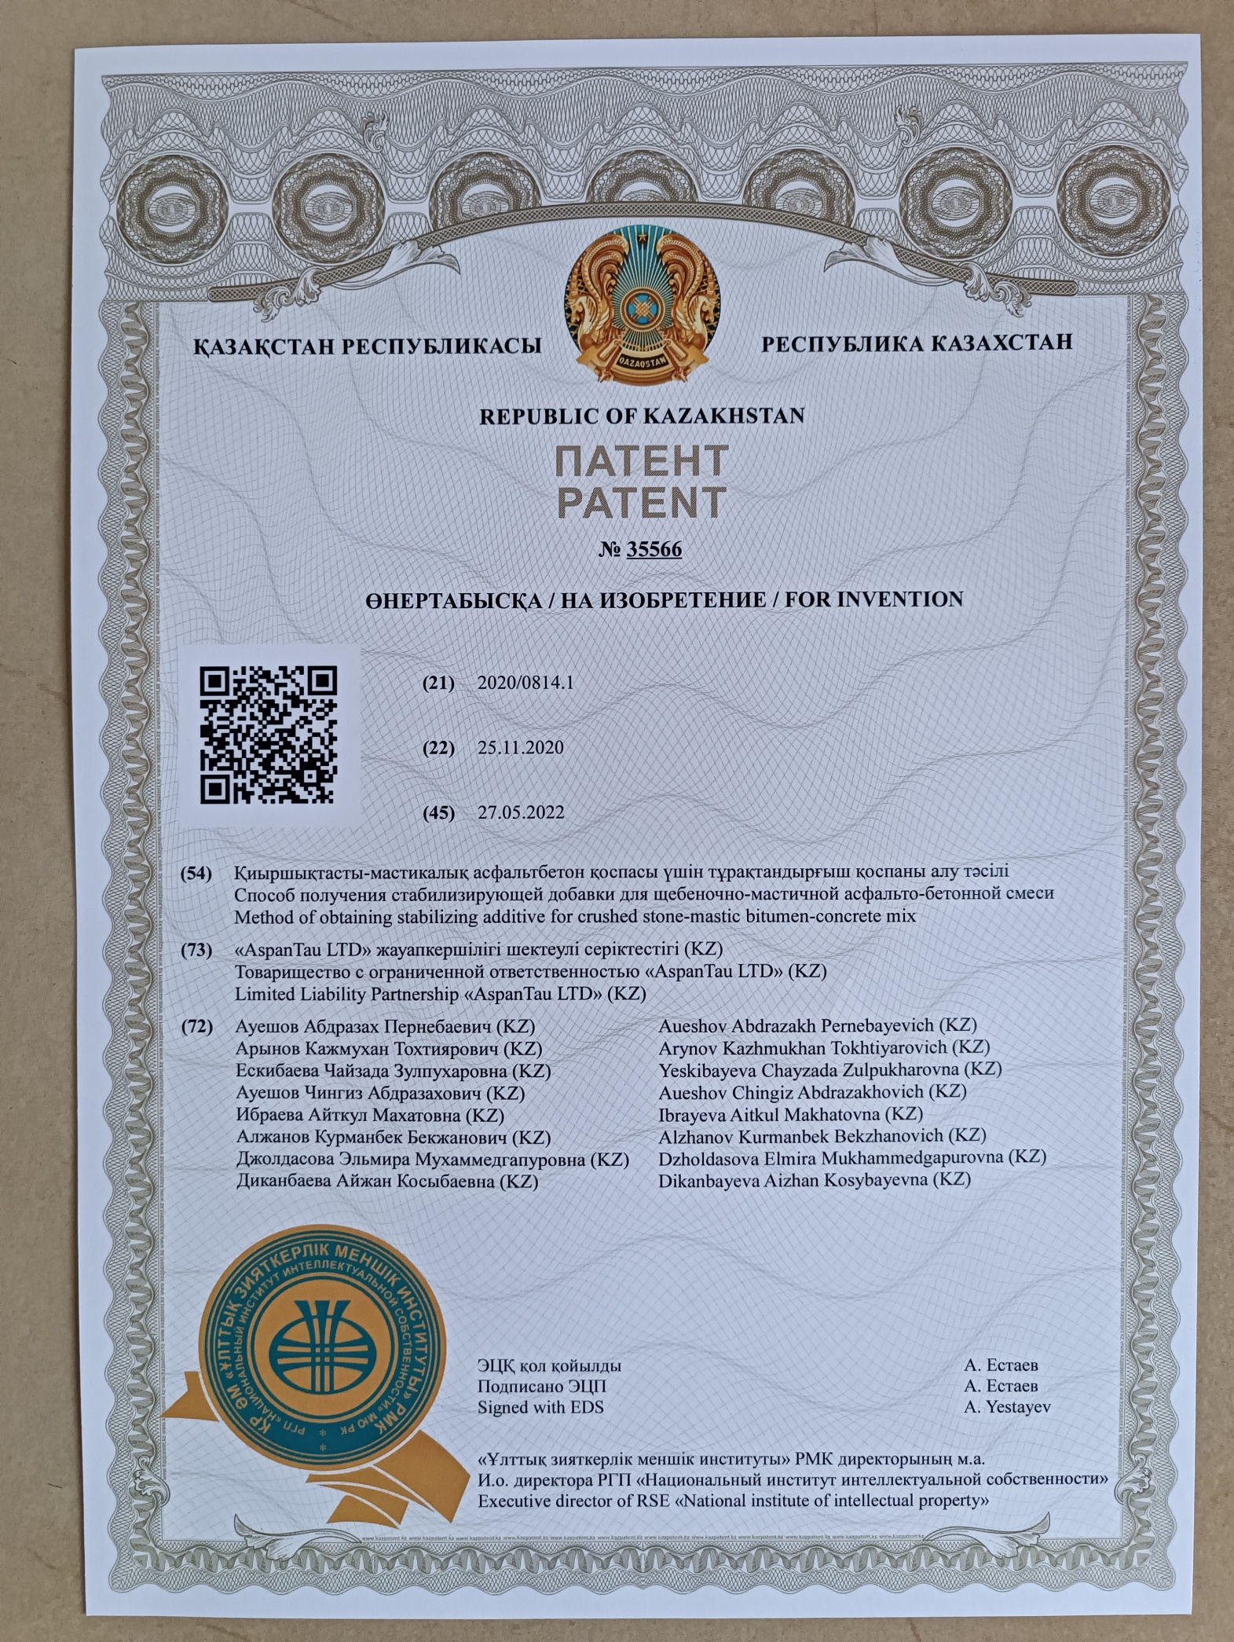

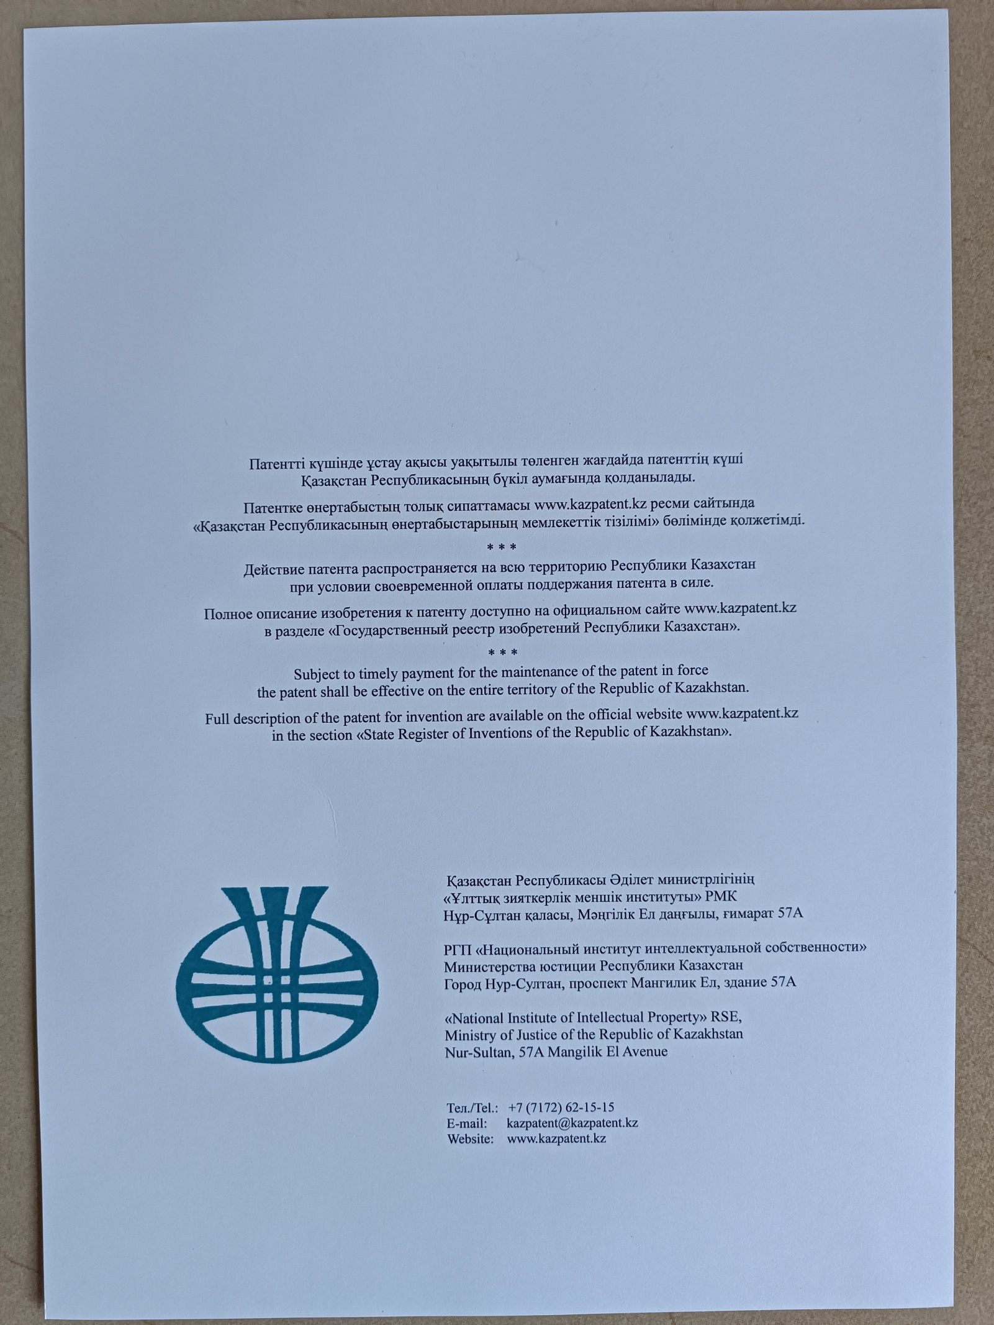

**ҚОСЫМША В**

«Қазақстан жол ғылыми-зерттеу институты» АҚ-ның акредиттелген зертханасының сынақ хаттамасы

